00 399333333

**TRƯỜNG ĐẠI HỌC KHOA HỌC TỰ NHIÊN**

**KHOA CÔNG NGHỆ THÔNG TIN**

**LỚP CỬ NHÂN TÀI NĂNG 2011**

NGUYỄN TẤN ĐÔ - NGUYỄN TRƯƠNG TRUNG TÍN

**HỆ THỐNG ĐIỂM THƯỞNG TRÊN THIẾT BỊ**

**DI ĐỘNG DÙNG ANDROID**

**KHÓA LUẬN TỐT NGHIỆP CỬ NHÂN CNTT**

**Tp.HCM, 2015**

00 399333333

**TRƯỜNG ĐẠI HỌC KHOA HỌC TỰ NHIÊN**

**KHOA CÔNG NGHỆ THÔNG TIN**

**LỚP CỬ NHÂN TÀI NĂNG 2011**

NGUYỄN TẤN ĐÔ – 1112074

NGUYỄN TRƯƠNG TRUNG TÍN - 1112330

**HỆ THỐNG ĐIỂM THƯỞNG TRÊN THIẾT BỊ**

**DI ĐỘNG DÙNG ANDROID**

**KHÓA LUẬN TỐT NGHIỆP CỬ NHÂN CNTT**

**GIÁO VIÊN HƯỚNG DẪN**

**TS. ĐINH BÁ TIẾN**

**KHÓA 2011–2015**

|  |
| --- |
| NHẬN XÉT CỦA GIÁO VIÊN HƯỚNG DẪN  …………………………………………………………………………………………  …………………………………………………………………………………………  …………………………………………………………………………………………  …………………………………………………………………………………………  …………………………………………………………………………………………  …………………………………………………………………………………………  …………………………………………………………………………………………  …………………………………………………………………………………………  …………………………………………………………………………………………  …………………………………………………………………………………………  …………………………………………………………………………………………  …………………………………………………………………………………………  …………………………………………………………………………………………  …………………………………………………………………………………………  …………………………………………………………………………………………  …………………………………………………………………………………………  …………………………………………………………………………………………  Khóa luận đáp ứng yêu cầu của LV cử nhân tin học.  Tp.HCM, ngày …… tháng …… năm 2015  Giáo viên hướng dẫn |
| **NHẬN XÉT CỦA GIÁO VIÊN PHẢN BIỆN**  …………………………………………………………………………………………  …………………………………………………………………………………………  …………………………………………………………………………………………  …………………………………………………………………………………………  …………………………………………………………………………………………  …………………………………………………………………………………………  …………………………………………………………………………………………  …………………………………………………………………………………………  …………………………………………………………………………………………  …………………………………………………………………………………………  …………………………………………………………………………………………  …………………………………………………………………………………………  …………………………………………………………………………………………  …………………………………………………………………………………………  …………………………………………………………………………………………  …………………………………………………………………………………………  …………………………………………………………………………………………  Khóa luận đáp ứng yêu cầu của LV cử nhân tin học.  Tp.HCM, ngày …… tháng …… năm 2015  Giáo viên phản biện |

**LỜI CÁM ƠN**

Chúng em xin chân thành cảm ơn Khoa Công Nghệ Thông Tin, trường Đại Học Khoa Học Tự Nhiên, Tp.HCM đã tạo điều kiện tốt cho chúng em thực hiện đề tài này.

Chúng em xin chân thành cảm ơn Thầy Đinh Bá Tiến, là người đã tận tình hướng dẫn, chỉ bảo chúng em trong suốt thời gian thực hiện khóa luận tốt nghiệp.

Chúng em cũng xin gửi lời cảm ơn sâu sắc đến quý Thầy Cô trong Khoa Công Nghệ Thông Tin đã tận tình giảng dạy, trang bị cho chúng em những kiến thức, kỹ năng, kinh nghiệm quí báu trong những năm học vừa qua.

Chúng em xin gửi lòng biết ơn sâu sắc đến gia đình, các anh chị và bạn bè đã ủng hộ, giúp đỡ và là nguồn động viên về mặt vật chất cũng như tinh thần cho chúng em trong những lúc khó khăn cũng như trong suốt thời gian học tập đại học và quá trình làm luận văn.

Mặc dù chúng em đã cố gắng hết sức hoàn thành luận văn trong phạm vi và khả năng của mình, nhưng chắc chắn sẽ không tránh khỏi những thiếu sót, kính mong sự cảm thông và tận tình chỉ bảo của quý Thầy Cô và các bạn.

Nhóm thực hiện

Nguyễn Tấn Đô & Nguyễn Trương Trung Tín

# ĐỀ CƯƠNG CHI TIẾT

Khoa Công Nghệ Thông Tin

LỚP CỬ NHÂN TÀI NĂNG 2011

|  |  |
| --- | --- |
| **Tên Đề Tài**: Hệ thống điểm thưởng trên thiết bị di động dùng Android | |
| **Giáo viên hướng dẫn:** TS. Đinh Bá Tiến | |
| **Thời gian thực hiện**: từ ngày 01/12/2014 đến ngày 05/07/2014 | |
| **Sinh viên thực hiện:**  Nguyễn Tấn Đô 1112074 – Nguyễn Trương Trung Tín 1112330 | |
| **Loại đề tài**: Tìm hiểu công nghệ và xây dựng ứng dụng | |
| **Nội dung Đề tài**:   1. **Giới thiệu phần mềm**   Cung cấp một ứng dụng cho chủ các hệ thống cửa hàng, siêu thị. Ứng dụng cho phép họ có thể quản lý, cập nhật thông tin, điểm tích lũy của khách hàng; tạo các loại thẻ tích lũy điểm cho các cửa hàng, siêu thị; tạo các chương trình điểm thưởng; các loại quà tặng đổi từ điểm thưởng cho khách hàng; quản lý việc đổi quà nhận quà của khách hàng.  Cung cấp một ứng dụng cho các khách hàng của hệ thống cửa hàng, siêu thị. Ứng dụng cho phép người dùng đăng kí làm thành viên của chuỗi các cửa hàng, siêu thị, qua đó có thể tham gia các chương trình điểm thưởng để tích lũy điểm, theo dõi các chương trình điểm thưởng, các quà tặng và dùng điểm đổi quà từ xa thông qua ứng dụng.   1. **Mô tả chi tiết**   Hệ thống gồm 3 phần chính:   * **Server:** gồm một máy chủ CentOS được nhóm tự cài đặt, xây dựng trên server Google và dịch vụ Google Cloud Storage dùng để lưu trữ các hình ảnh của ứng dụng.   + - * + Máy chủ CentOS: máy chủ được cài đặt một số dịch vụ phục vụ cho việc chạy các API như sau: * Dịch vụ nginx: dịch vụ web server để có thể truy cập đến các API và tài nguyên từ máy khác. * Dịch vụ proftpd: dịch vụ hỗ trợ việc lưu trữ, cập nhật và truy xuất file của máy chủ từ máy khác. * Dịch vụ mysql: dịch vụ hỗ trợ việc lưu trữ dữ liệu cho ứng dụng dưới dạng cơ sở dữ liệu quan hệ. * Dịch vụ php: dịch vụ hỗ trợ biên dịch và chạy các tập tin API được viết bằng ngôn ngữ PHP. * Dịch vụ ssh: dịch vụ giúp truy xuất và thao tác trực tiếp vào máy chủ.   + - * + Google Cloud Storage: Cung cấp một khối lượng bộ nhớ cho phép lưu trữ, truy cập và quản lý các dữ liệu từ ứng dụng có dung lượng lớn như hình ảnh.         + Google Cloud Messaging: Cung cấp dịch vụ để gửi thông báo đến các thiết bị client tại những thời điểm thích hợp. * **Client App:** gồm 2 ứng dụng liên kết với server thông qua Webservice API PHP, được chạy trên thiết bị điện thoại di động với hệ điều hành Android:   + - * + Ứng dụng dành cho chủ cửa hàng, gồm các chức năng chính sau: * Tạo thẻ thành viên. * Tạo cửa hàng. * Chấp nhận hoặc từ chối yêu cầu đăng kí làm thành viên của khách hàng. * Quản lý các khách hàng là thành viên. * Tạo và quản lý các chương trình quy đổi từ hóa đơn mua hàng sang điểm tích lũy. * Cộng điểm tích lũy cho các thành viên sau khi họ thanh toán đơn hàng. * Tạo và quản lý các quà tặng sẽ được đổi bằng điểm tích lũy của thành viên. * Chấp nhận hoặc từ chối các đơn đặt quà từ xa của các khách hàng thành viên. * Xem lịch sử và chi tiết các hoạt động cộng điểm hoặc đổi quà tặng cho khách hàng.   + - * + Ứng dụng dành cho khách hàng, gồm các chức năng chính sau: * Đăng kí làm thành viên của các hệ thống cửa hàng, siêu thị. * Xem thông tin các cửa hàng, siêu thị trong hệ thống, các chương trình điểm tích lũy, các quà tặng có thể đổi từ điểm tích lũy của từng cửa hàng, siêu thị. * Tích lũy điểm thưởng sau khi thanh toán ở các cửa hàng, siêu thị. * Sử dụng điểm tích lũy để đổi các quà tặng qua mạng hoặc trực tiếp ở các cửa hàng và siêu thị. * Xem lịch sử và chi tiết cộng điểm khi mua hàng hoặc sử dụng điểm để đổi quà. * **API và SDK:** * API: được viết bằng PHP và được lưu trữ trên server. API hổ trợ cho Android App giao tiếp được với cơ sở dữ liệu trên server. * SDK: được viết bằng Java và được đóng gói thành file .jar bao gồm các class. SDK hỗ trợ cho các ứng dụng thanh toán điện tử khác có thể tích hợp hệ thống điểm tích lũy trực tiếp vào chính các app đó.   **Kết quả cần đạt được**:   * Xây dựng **hai ứng dụng trên Android** và **bộ SDK hỗ trợ ứng dụng bên thứ ba.** * Xây dựng toàn bộ phía server. | |
| **Kế hoạch thực hiện**:  Mô tả chi tiết thời gian của các giai đoạn thực hiện :   * 01/12/2014 đến 23/12/2014: Suy nghĩ, thống nhất ý tưởng và quyết định đề tài. * 24/12/2014 đến 10/01/2015: Đặc tả đề tài, đặc tả chức năng, lên kế hoạch thực hiện * 11/01/2015 đến 31/01/2015: Thiết kế sơ đồ usecase, sơ đồ lớp, prototype, thiết kế database * 01/02/2015 đến 15/02/2015: Thuê server của google và cài đặt các dịch vụ cần thiết, cài đặt cơ sở dữ liệu, API trên server và hoàn chỉnh phần giao tiếp với server. * 15/02/2015 đến 31/03/2015: Xây dựng song song các chức năng trên hai app Android với việc viết các hàm API của webservice * 01/04/2015 đến 15/04/2015: Tiếp tục hoàn thiện các chức năng cơ bản của hệ thống * 16/04 đến 28/04: Hoàn thiện các chức năng cơ bản, có thể chạy thử bảng demo tương đối hoàn chỉnh các chức năng như đăng ký, đăng nhập, tạo cửa hàng, tạo và quản lý các chương trình khuyến mãi, phần thưởng, đăng ký làm thành viên của cửa hàng, xem thông tin các chương trình khuyến mãi, quà tặng… Bắt đầu làm các chức năng nâng cao: đổi điểm tích lũy sao khi mua hàng, dùng điểm tích lũy mua quà tặng từ xa hoặc tại cửa hàng. * 02/05 đến 15/05: Hoàn thiện chức năng cơ bản và nâng cao trên hai app Android, sửa những lỗi về giao diện và chức năng. * Từ 16/05 đến 31/05: Sửa lại luồng chạy của cả hệ thống thay vì quản lý các cửa hàng như những thẻ thành viên thì sẽ được thay bằng việc quản lý thẻ thành viên trong thẻ thành viên sẽ có nhiều cửa hàng. * 01/06 đến 30/06: Kiểm tra, hoàn thiện và kiểm thử toàn bộ hệ thống. Bắt đầu viết báo cáo. Tiếp tục sửa những lỗi về tính tiện dụng, giao diện và các chức năng khác. | |
| **Xác nhận của GVHD** | **Ngày 05 tháng 07 năm 2015 SV Thực hiện** |

MỤC LỤC

NHẬN XÉT CỦA GIÁO VIÊN HƯỚNG DẪN i

LỜI CÁM ƠN iii

ĐỀ CƯƠNG CHI TIẾT iv

MỤC LỤC ix

DANH SÁCH CÁC HÌNH ẢNH xvi

DANH SÁCH CÁC BẢNG xviii

KÝ HIỆU, VIẾT TẮT THUẬT NGỮ xxii

TÓM TẮT ĐỀ TÀI xxiv

Chương 1 TỔNG QUAN ĐỀ TÀI VÀ KHẢO SÁT HIỆN TRẠNG 1

1.1. Lý do chọn đề tài 1

1.2. Mục đích của đề tài 2

1.3. Đối tượng hướng đến trong đề tài 2

1.4. Phạm vi nghiên cứu 3

1.5. Khảo sát hiện trạng 3

***1.5.1. Tổng quan thị phần sử dụng thiết bị hệ điều hành Android*** 3

***1.5.2. Hiện trạng Hệ Thống Điểm Thưởng kiểu truyền thống*** 5

***1.5.3. Hiện trạng Hệ Thống Điểm Thưởng trên mobile*** 8

Chương 2 MÔ TẢ HỆ THỐNG 12

2.1. Mô tả chung 12

2.2. Mô tả Client 13

2.3. Mô tả Server 14

***2.3.1. Máy chủ CentOS*** 14

***2.3.2. Web Service*** 15

***2.3.3. Back-end Database*** 15

2.4. Mô tả API và SDK hệ thống cung cấp cho bên thứ ba 15

2.5. Dịch vụ trung tâm thông báo (Google Cloud Messaging) 15

2.6. Dịch vụ lưu trữ đám mây (Google Cloud Storage) 16

2.7. Kiến trúc của hệ thống 17

***2.7.1. Kiến trúc tổng thể:*** 17

***2.7.2. Kiến trúc chi tiết từng thành phần*** 18

*2.7.2.1. Thành phần Server* 18

*2.7.2.2. Thành phần Client* 19

*2.7.2.3. Thành phần API và SDK* 21

*2.7.2.4. Thành phần Cloud lưu trữ dữ liệu* 22

*2.7.2.5. Thành phần Trung tâm thông báo* 23

Chương 3 THIẾT KẾ VÀ CÀI ĐẶT PHÂN HỆ CLIENT 25

3.1. Ứng dụng dành cho chủ cửa hàng (Manager App) 26

***3.1.1. Phân tích*** 26

*3.1.1.1. Phân tích Usecase* 26

***3.1.2. Thiết kế*** 29

*3.1.2.1. Thiết kế sơ đồ lớp* 29

*3.1.2.2. Sơ đồ database* 30

*3.1.1.3. Thiết kế giao diện* 35

***3.1.3. Cài đặt*** 35

*3.1.3.1. Cài đặt ứng dụng Android* 35

*3.1.3.2. Các vấn đề trong quá trình lập trình trên Android* 35

3.2. Ứng dụng dành cho khách hàng (Customer App) 45

***3.2.1. Phân tích*** 45

*3.2.1.1. Phân tích Usecase* 45

***3.2.2. Thiết kế*** 48

*3.2.2.1. Thiết kế sơ đồ lớp* 48

*3.2.2.2. Sơ đồ database* 49

*3.2.2.3. Thiết kế giao diện* 50

***3.2.3. Cài đặt*** 50

*3.2.3.1. Cài đặt ứng dụng Android* 50

*3.2.3.2. Các vấn đề trong quá trình lập trình trên Android:* 50

Chương 4 THIẾT KẾ VÀ CÀI ĐẶT PHÂN HỆ SERVER 52

4.1. Tìm hiểu, thiết lập, cài đặt Server 53

4.2. Thiết kế và cài đặt Back-end Database 53

***4.2.1. Thiết kế cơ sở dữ liệu*** 53

*4.2.1.1. Sơ đồ logic* 53

*4.2.1.2. Mô tả chi tiết sơ đồ logic* 54

*4.2.1.3. Danh sách các bảng dữ liệu* 54

4.3. Thiết kế và cài đặt Web Service 56

4.4. Thiết kế và cài đặt API, SDK 56

***4.4.1. Thiết kế và cài đặt API*** 56

***4.4.2. Thiết kế và cài đặt SDK*** 56

*4.4.2.1. Kiến trúc SDK* 57

*4.4.2.2. Một số vấn đề trọng điểm* 57

*4.4.2.3. Cách sử dụng* 62

4.5 Tìm hiểu, sử dụng Google Cloud Messaging 62

4.6 Tìm hiểu, sử dụng Google Cloud Storage 62

Chương 5 VẬN HÀNH, KIỂM THỬ VÀ KHẢO SÁT NGƯỜI DÙNG 63

5.1. Vận hành, kiểm thử 63

5.2. Khảo sát ý kiến người dùng 70

***5.2.1. Ứng dụng Manager*** 70

***5.2.2. Ứng dụng Customer*** 73

Chương 6 TỔNG KẾT VÀ ĐÁNH GIÁ 78

6.1. Tổng kết 78

6.2. Đánh giá 79

6.3 Hướng phát triển 80

DANH MỤC TÀI LIỆU THAM KHẢO 82

PHỤ LỤC 83

A. Đặc tả các web service trên server 83

B. Đặc tả Usecase của ứng dụng Client cho chủ cửa hàng 97

C. Đặc tả Usecase của ứng dụng Client cho khách hàng 116

D. Mô tả cơ sở dữ liệu Server 126

E. Tìm hiểu, thiết lập, cài đặt Server 135

F. Cách sử dụng SDK 139

G. Tìm hiểu, sử dụng Google Cloud Messaging 144

H. Tìm hiểu, sử dụng Google Cloud Storage 154

# DANH SÁCH CÁC HÌNH ẢNH

Hình 1‑1 Bảng số liệu thị phần smartphone trên thế giới 3

Hình 1‑2 Bảng số liệu thị phần Top 5 hãng điện thoại di động 4

Hình 1‑3 Biểu đồ số liệu thị phần sử dụng các phiên bản Android tính đến tháng 3/2014 4

Hình 1‑4 Sơ đồ kiến trúc của hệ thống eLoyalty. 6

Hình 1‑5 Chức năng đổi điểm tích lũy. 9

Hình 2‑1 Mô tả hệ thống điểm thưởng 12

Hình 2-2 Mô tả hoạt động của dịch vụ Google Cloud Messaging 16

Hình 2‑3 Kiến trúc chi tiết thành phần server 18

Hình 2‑4 Kiến trúc chi tiết thành phần client 20

Hình 2‑5 Kiến trúc thành phần SDK 22

Hình 2‑6 Kiến trúc thành phần Cloud lưu trữ dữ liệu 22

Hình 2‑7 Kiến trúc thành phần Trung tâm thông báo 23

Hình 3‑1 Mô hình usecase của ứng dụng dành cho chủ cửa hàng 26

Hình 3-3 Màn hình danh sách thẻ 35

Hình 3-4 Màn hình tạo shop 36

Hình 3-5 Màn hình tạo thẻ 37

Hình 3-6 Các màn hình chi tiết thẻ 38

Hình 3-7 Các màn hình chi tiết shop 40

Hình 3-8 Các màn hình thông tin khách hàng 41

Hình 3‑9 Mô hình usecase tổng quát 53

Hình 3-11 Màn hình danh sách thẻ 57

Hình 3-12 Màn hình tìm cửa hàng 58

Hình 3-13 Màn hình danh sách các quà tặng người dùng đổi 59

Hình 3-14 Màn hình thông tin thẻ 60

Hình 3-15 Màn hình thông tin chi tiết của cửa hàng 61

Hình 4‑1 Sơ đồ logic cơ sở dữ liệu 66

Hình 5-1 Biểu đồ đánh giá mức độ cần thiết của ứng dụng cho chủ cửa hàng 83

Hình 5-2 Biểu đồ đánh giá mức độ đầy đủ của ứng dụng cho chủ cửa hàng 84

Hình 5-3 Biểu đồ đánh giá mức độ an toàn của ứng dụng cho chủ cửa hàng 84

Hình 5-4 Biểu đồ đánh giá tính dễ sử dụng (UX) của ứng dụng chủ cửa hàng 85

Hình 5-5 Biểu đồ đánh giá tính thân thiện của giao diện người dùng (UI) của ứng dụng dành cho chủ cửa hàng 85

Hình 5-6 Biểu đồ đánh giá mức độ cần thiết của ứng dụng cho khách hàng 87

Hình 5-7 Biểu đồ đánh giá mức độ đầy đủ của ứng dụng cho khách hàng 87

Hình 5-8 Biểu đồ đánh giá mức độ an toàn của ứng dụng cho khách hàng 88

Hình 5-9 Biểu đồ đánh giá tính dễ sử dụng (UX) của ứng dụng cho khách hàng 88

Hình 5-10 Biểu đồ đánh giá tính thân thiện của giao diện người dùng (UI) của ứng dụng dành cho khách hàng 89

Hình E‑1 Cấu hình máy chủ được thuê từ Google. 149

Hình E‑2 Các dịch vụ được chạy trên Server. 150

Hình E‑3 Đoạn mã chạy cài đặt tự động cho Server viết bằng Python. 150

Hình G-1 Kiến trúc của dòng sự kiện chính trong Google Cloud Messaging 157

# DANH SÁCH CÁC BẢNG

Bảng 3‑1 Bảng danh sách các actor 27

Bảng 3‑2 Bảng danh sách các usecase 29

Bảng 3‑3 Bảng mô tả lớp Award 31

Bảng 3‑4 Bảng mô tả lớp Card 32

Bảng 3‑5 Bảng mô tả lớp Customer 32

Bảng 3‑6 Bảng mô tả lớp Event 33

Bảng 3‑7 Bảng mô tả lớp History 34

Bảng 3‑8 Bảng mô tả lớp Product 34

Bảng 3‑9 Bảng mô tả lớp Shop 35

Bảng 3‑10 Bảng danh sách các actor 46

Bảng 3‑11 Bảng danh sách các usecase 48

Bảng 4‑1 Danh sách các bảng dữ liệu 56

Bảng 5‑1 Bảng danh sách các chức năng đã kiểm thử 70

Bảng A-1 Bảng mô tả các web service trên server 97

Bảng B‑1 Bảng mô tả usecase đăng kí 98

Bảng B‑2 Bảng đặc tả usecase đăng nhập 98

Bảng B‑3 Bảng đặc tả usecase tạo shop 99

Bảng B‑4 Bảng đặc tả usecase chọn card 100

Bảng B‑5 Bảng đặc tả usecase tạo card 100

Bảng B‑6 Bảng đặc tả usecase yêu cầu thông tin khách hàng 101

Bảng B‑7 Bảng đặc tả usecase xem danh sách card 102

Bảng B‑8 Bảng đặc tả usecase xem thông tin card 102

Bảng B‑9 Bảng đặc tả usecase xem danh sách chương trình khuyến mãi 103

Bảng B‑10 Bảng đặc tả usecase tạo chương trình khuyến mãi 104

Bảng B‑11 Bảng đặc tả usecase xem thông tin chương trình khuyến mãi 104

Bảng B‑12 Bảng đặc tả usecase sửa thông tin chương trình khuyến mãi 105

Bảng B‑13 Bảng đặc tả usecase xóa chương trình khuyến mãi 106

Bảng B‑14 Bảng đặc tả usecase xem danh sách quà tặng 106

Bảng B‑15 Bảng đặc tả usecase tạo quà tặng 107

Bảng B‑16 Bảng đặc tả usecase xem thông tin quà tặng 108

Bảng B‑17 Bảng đặc tả usecase sửa thông tin quà tặng 108

Bảng B‑18 Bảng đặc tả usecase xóa quà tặng 109

Bảng B‑19 Bảng đặc tả usecase xem danh sách quà tặng 110

Bảng B‑20 Bảng đặc tả usecase xem thông tin khách hàng 110

Bảng B‑21 Bảng đặc tả usecase duyệt phiếu đổi quà cho khách hàng 111

Bảng B‑22 Bảng đặc tả usecase cộng điểm tích lũy cho khách hàng 112

Bảng B‑23 Bảng đặc tả usecase xem danh sách cửa hàng 112

Bảng B‑24 Bảng đặc tả usecase xem thông tin cửa hàng 113

Bảng B‑25 Bảng đặc tả usecase xem lịch sử giao dịch 114

Bảng B‑26 Bảng đặc tả usecase xem lịch sử cộng điểm 114

Bảng B‑27 Bảng đặc tả usecase xem lịch sử đổi quà 115

Bảng B‑28 Bảng đặc tả usecase xem danh sách yêu cầu đăng kí 116

Bảng B‑29 Bảng đặc tả usecase duyệt yêu càu đăng kí của khách hàng 116

Bảng C‑1 Bảng mô tả usecase đăng kí 117

Bảng C‑2 Bảng đặc tả usecase đăng kí 118

Bảng C‑3 Bảng đặc tả usecase tạo shop 118

Bảng C‑4 Bảng đặc tả usecase xem danh sách card 119

Bảng C‑5 Bảng đặc tả usecase xem thông tin card 119

Bảng C‑6 Bảng đặc tả usecase xem danh sách chương trình khuyến mãi 120

Bảng C‑7 Bảng đặc tả usecase xem thông tin chương trình khuyến mãi 121

Bảng C‑8 Bảng đặc tả usecase xem danh sách quà tặng 121

Bảng C‑9 Bảng đặc tả usecase xem thông tin quà tặng 122

Bảng C‑10 Bảng đặc tả usecase xem danh sách cửa hàng 123

Bảng C‑11 Bảng đặc tả usecase xem thông tin cửa hàng 123

Bảng C‑12 Bảng đặc tả usecase đổi quà tặng 124

Bảng C‑13 Bảng đặc tả usecase xem lịch sử giao dịch 125

Bảng C‑14 Bảng đặc tả usecase xem lịch sử cộng điểm 125

Bảng C‑15 Bảng đặc tả usecase xem lịch sử đổi quà 126

Bảng D‑1 Bảng lưu thông tin sở hữu thẻ của chủ cửa hàng 126

Bảng D-2 Bảng lưu thông tin mã số gởi thông báo của tài khoản chủ cửa hàng 126

Bảng D-3 Bảng lưu thông tin tài khoản của người dùng ứng dụng chủ cửa hàng 127

Bảng D-4 Bảng lưu thông tin chương trình quà tặng 128

Bảng D-5 Bảng lưu thông tin liên kết chương trình quà tặng với cửa hàng 128

Bảng D-6 Bảng lưu thông tin Lịch sử đổi quà 128

Bảng D-7 Bảng lưu thông tin Thẻ tích lũy 129

Bảng D-8 Bảng lưu thông tin yêu cầu người dùng cung cấp khi đăng ký 130

Bảng D-9 Bảng lưu thông tin quan hệ giữa thẻ tích lũy và cửa hàng 130

Bảng D-10 Bảng lưu thông tin quan hệ khách hàng và thẻ tích lũy 130

Bảng D-11 Bảng lưu thông tin mã số gởi thông báo của tài khoản khách hàng 131

Bảng D-13 Bảng lưu thông tin thẻ đổi quà của khách hàng 132

Bảng D-14 Bảng lưu thông tin người dùng sử dụng ứng dụng khách hàng 132

Bảng D-15 Bảng lưu thông tin chương trình khuyến mãi 133

Bảng D-16 Bảng lưu thông tin liên kết chương trình khuyến mãi 133

Bảng D-17 Bảng lưu thông tin lịch sử giao dịch 134

Bảng D-18 Bảng lưu thông tin quan hệ lịch sử giao dịch và cửa hàng 134

Bảng D-19 Bảng lưu thông tin cửa hàng 135

Bảng D-20 Bảng lưu thông tin chi tiết lịch sử cộng điểm cho khách hàng 135

Bảng E-1 Bảng mô tả mã Bash Shell của các dịch vụ trên máy chủ 139

# KÝ HIỆU, VIẾT TẮT THUẬT NGỮ

|  |  |  |
| --- | --- | --- |
| STT | Thuật ngữ | Ý nghĩa |
| 1 | Server | Hệ thống máy chủ |
| 2 | Client | Các ứng dụng chạy trên thiết bị người dùng cuối |
| 3 | Android | Một hệ điều hành trên thiết bị di động |
| 4 | Smartphone | Thiết bị di động thông minh |
| 5 | GCM | Google Cloud Messaging |
| 6 | GCS | Google Cloud Storage |
| 7 | Shop | Cửa hàng trong hệ thống |
| 8 | Card | Thẻ thành viên trong hệ thống |
| 9 | Back-end Database | Cơ sở dữ liệu ở Server |

**TÓM TẮT ĐỀ TÀI**

Hiện nay, với sự phát triển đa dạng của các thiết bị di động cùng với sự bùng nổ của ngành công nghệ phần mềm trên lĩnh vực giải trí, nội dung số,… tại Việt Nam đã làm cho nghề lập trình ứng dụng trên thiết bị di động trở nên ngày càng phát triển. Mặt khác, cùng với sự phát triển của các dịch vụ kinh doanh cửa hàng nhỏ lẻ. Vì vậy, để cạnh tranh với nhau thì việc cung cấp các chương trình khuyến mãi cho khách hàng đang ngày càng nhiều. Trong đó nổi bật nhất là hình thức khuyến mãi dạng tích lũy điểm thưởng khi mua hàng và dùng để đổi sản phẩm quà tặng. Nhưng với nhiều chương trình như vậy sẽ rất khó cho người dùng quản lí cũng như cập nhật thông tin. Vì vậy, cần phải có 1 hệ thống chung dành cho các cửa hàng và khách hàng của họ.

Do đó, chúng em đã chọn đề tài này nhằm mục đích phát triển 1 hệ thống chạy trên thiết bị di động hệ điều hành Android cho phép các chủ cửa hàng có thể tạo 1 hệ thống điểm tích lũy cho khách hàng của mình bao gồm các chức năng như: Cộng điểm, tạo quà tặng, tạo chương trình khuyến mãi, đổi quà cho khách hàng,… Bên cạnh đó là một ứng dụng dành cho khách hàng có thể trực tiếp tham gia các hệ thống điểm thưởng và tương tác với cửa hàng. Với mong muốn phần nào giúp cho việc tương tác giữa khách hàng và cửa hàng được thống nhất và dễ dàng hơn trong quà trình thực hiện các chương trình điểm thưởng. Cụ thể đề tài sẽ được chia thành 3 thành phần: khối webservice, khối ứng dụng client và bộ SDK dành cho người phát triển ứng dụng khác sử dụng.

Khóa luận gồm các chương chính:

**Chương 1**: Tổng quan đề tài và khảo sát hiện trạng

**Chương 2**: Mô tả hệ thống

**Chương 3**: Thiết kế và cài đặt phân hệ Client

**Chương 4**: Thiết kế và cài đặt phân hệ Webserver và Webservice

**Chương 5**: Kiểm thử và vận hành

**Chương 6**: Tổng kết và đánh giá

**Chương 7**: Danh mục tài liệu tham khảo

**Chương 8**: Phụ lục

# TỔNG QUAN ĐỀ TÀI VÀ KHẢO SÁT HIỆN TRẠNG

## 1.1. Lý do chọn đề tài

Hiện nay, trong tình hình mà người người làm kinh tế, nhà nhà làm kinh tế, các cửa hàng mua sắm tự chọn, các cửa hàng ăn uống, thời trang,… mọc lên ngày một nhiều. Để cạnh tranh với nhau, đồng thời cũng để tiếp cận và giữ chân khách hàng, mỗi cửa hàng sẽ đưa ra các hình thức khuyến mãi riêng của mình. Phổ biến và tiện lợi nhất vẫn là những hình thức đổi điểm tích lũy lấy quà. Điểm tích lũy sẽ được cộng vào tài khoản thành viên của khách hàng, dựa trên tổng giá trị hàng mua hoặc số lượng hàng mua, và thường thì mỗi người dùng sẽ được cấp một chiếc thẻ (giấy, nhựa,…) để làm thẻ thành viên.

Nhưng cách làm này có một số nhược điểm như sau:

* Khách hàng phải giữ rất nhiều thẻ thành viên nếu là thành viên của nhiều cửa hàng khác nhau.
* Khách hàng phải mang thẻ đi mỗi lần mua sắm, điều này gây khá nhiều phiền hà, đôi khi khách hàng quên không mang theo thẻ thì sẽ không được điểm nếu mua hàng.
* Các cửa hàng chỉ có được thông tin khách hàng chứ không có kênh phương tiện nào để truyền tải thông tin khuyến mãi, coupon,… đến cho người dùng.
* Các cửa hàng nhỏ không thể bỏ chi phí để xây dựng hệ thống tích lũy điểm (máy quét mã vạch, máy in hóa đơn, phần mềm,…).

Xuất phát từ vấn đề này, nhóm quyết định làm một hệ thống tích lũy điểm cho các cửa hàng và người mua hàng thông qua thiết bị di động và một số thiết bị như máy quét mã vạch, NFC,…

Ngoài ra, việc chọn một đề tài để có cơ hội tìm hiểu các công nghệ lập trình liên quan đến thiết bị Android mang lại ích lợi vô cùng to lớn sau khi hoàn thành đề tài này.

## 1.2. Mục đích của đề tài

Đề tài được thực hiện để có thể:

* Giúp chủ các hệ thống cửa hàng có thể quản lý khách hàng thành viên một các hiệu quả hơn, dễ dàng tạo các chương trình khuyến mãi, các quà tặng điểm thưởng và giới thiệu đến khách hàng thành viên, bên cạnh đó đề tài còn giúp chủ các hệ thống cửa hàng quản lí và xem chi tiết các lịch sử giao dịch. Bên cạnh đó đề tài mong muốn giúp các chủ cửa hàng xây dựng được hệ thống cửa hàng và khách hàng thành viên lớn mạnh để phục vụ cho việc kinh doanh.
* Giúp các khách hàng có thể đăng ký làm thành viên của các cửa hàng mà mình quan tâm, quản lý dễ dàng các hệ thống điểm tích lũy mà mình đã tham gia. Xem và tham gia được các chương trình khuyến mãi, quà tặng của các cửa hàng. Tạo được một kênh liên lạc giữa khách hàng và cửa hàng giúp cho việc giao tiếp giữa hai bên được thuận tiện hơn. Giúp khách hàng quản lý được lịch sử giao dịch với các cửa hàng.

## 1.3. Đối tượng hướng đến trong đề tài

Đối tượng mà đề tài muốn hướng đến là tất cả những người sử dụng thiết bị Android có nhu cầu mua sắm hoặc mở cửa hàng kinh doanh.

Ngoài ra đề tài còn nhắm đến các hệ thống thanh toán trên di động chạy Android có sẵn và muốn sử dụng hệ thống tích lũy điểm.

## 1.4. Phạm vi nghiên cứu

Phạm vi nghiên cứu của đề tài là các kĩ thuật và các công nghệ lập trình trên thiết bị di động chạy hệ điều hành Android, lập trình Web Service dùng ngôn ngữ PHP, lập trình cơ sở dữ liệu dùng MySQL.

Ngoài ra, đề tài còn yêu cầu nghiên cứu sử dụng các dịch vụ điện toán đám mây như Google Cloud Messaging, Google Cloud Storage.

## 1.5. Khảo sát hiện trạng

***1.5.1. Tổng quan thị phần sử dụng thiết bị hệ điều hành Android***

[1]Theo các nhà phân tích IDC, vào quí I năm 2015, gần như chiểm toàn bộ thị trường di động là Android và iOS với tổng 96.3% thị trường smartphone.

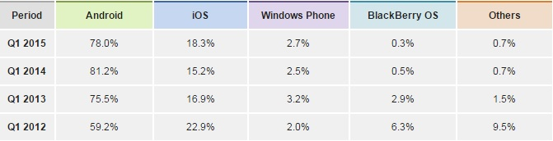

Hình 1‑ Bảng số liệu thị phần smartphone trên thế giới

Trong đó các thiết bị sử dụng hệ điều hành Android chiếm đến 78.0% (giảm 3.2% so với mốc 81.2% vào quí 1 năm 2014).

[2]Không những vậy, Samsung (đa số là thiết bị chạy Android) là hãng bán được nhiều thiết bị nhất được IDC thống kê lại cho đến cùng kì quý I năm 2014 với 30,2% thị phần smartphone. Điều này cho thấy hệ điều hành Android và các thiết bị chạy Android đang là một thế lực rất mạnh và khó có thể đánh bại trên thị trường smartphone thế giới.

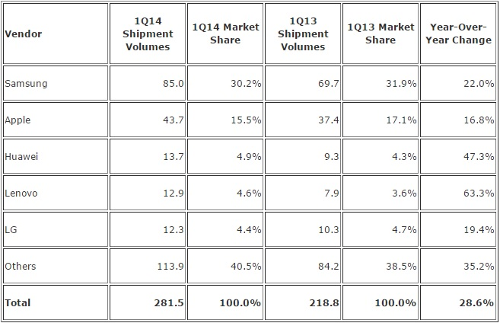

Hình 1‑ Bảng số liệu thị phần Top 5 hãng điện thoại di động

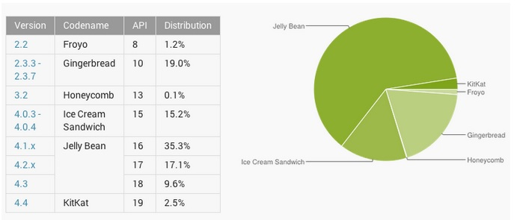

Hình 1‑ Biểu đồ số liệu thị phần sử dụng các phiên bản Android tính đến tháng 3/2014

[3] Như biểu đồ hình 1-3, kết thúc tháng 3 năm 2014, hệ điều hành phổ biến nhất là Android Jelly Bean (4.1.x, 4.2.x và 4.3) với 62% người sử dụng. Với số người sử dụng nhiều hơn tất cả các phiên bản khác của Android cộng lại đủ cho thấy sự ổn định từ phiên bản Jelly Bean này. Bên cạnh đó nếu tính ở thời điểm tháng 03/2014 thì KitKat vừa được ra đời không lâu, nhưng chiếm đến 2,5% số người dùng Android và có thể trong tương lai sẽ còn tang rất nhanh nữa. Tuy nhiên, phiên bản Ginger Bread của Android có tuổi đời khá lâu nhưng vẫn còn chiếm đến 19% người dùng Android. Nên lượng người dùng Android bị phân mãnh khá nhiều (bản 2.3.x đến 4.1.x cách khá xa nhau). Còn lượng người dùng còn lại chủ yếu sử dụng phiên bản Ice Scream Sandwich (4.0.3 – 4.0.4) với 15.2% thị phần.

Với sự phổ biến của hệ điều hành Android nói chung và đặc biệt là hệ điều hành Android từ 4.0.3 trở lên nói riêng nên nhóm em đã chọn việc phát triển ứng dụng của mình trên Android 4.0.3 trở lên.

***1.5.2. Hiện trạng Hệ Thống Điểm Thưởng kiểu truyền thống***

[4]Hiện nay đa số các cửa hàng, siêu thị đều sử dụng hệ thống điểm thưởng có tên là **eLoyalty System**. Hệ thống này là hệ thống được áp dụng chủ yếu cho các doanh nghiệp, các công ty mong muốn xây dựng cho mình một chính sách bán và chăm sóc khách hàng hấp dẫn. Với hệ thống này khách hàng sẽ được hưởng những đặc quyền riêng khi mua sắm, tiêu dùng tại các điểm áp dụng chương trình như các cửa hàng, siêu thị, nhà hàng,…Vì vậy doanh nghiệp không những sẽ giữ chân được khách hàng mà còn khuyến khích họ tiêu dùng và điều này sẽ làm tăng lợi nhuận cho doanh nghiệp

Luồng hoạt động của hệ thống eLoyalty:

* Khi khách hàng đến mua sắm, tiêu dùng tại các cửa hàng, siêu thị, nhà hàng họ sẽ dùng thẻ khách hàng thân thiết để được hưởng các ưu đãi khi thanh toán, những ưu đãi này được tính riêng cho mỗi chủ thẻ. Thiết bị đọc thẻ đặt tại các cửa hàng để thu thập thông tin về khách hàng và thông tin giao dịch rồi gửi lên máy chủ hệ thống. Hệ thống xử lý trung tâm sẽ tiến hành xác nhận khách hàng và đưa ra các ưu đãi mà khách hàng sẽ được hưởng rồi gửi lại cho nhân viên ở cửa hàng biết.
* Sau mỗi giao dịch thành công khách hàng sẽ được hưởng một số điểm thưởng nhất định, số điểm thưởng này được tính dựa vào các luật tính điểm. eLoyalty xây dựng mô đun tính điểm dưới dạng công thức tổng quát và cho phép các công ty tự xây dựng và quản lý các luật tính điểm.
* Khi điểm thưởng đạt tới số điểm nhất định, khách hàng có thể được đối sang thẻ mới có mức ưu đãi lớn hơn hay đổi điểm để lấy quà tặng.

Kiến trúc của hệ thống eLoyalty:

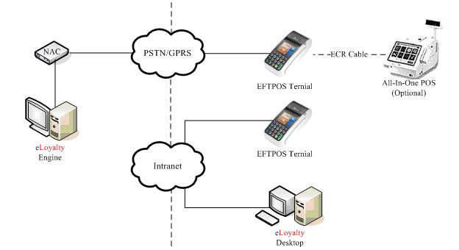

Hình 1‑4 Sơ đồ kiến trúc của hệ thống eLoyalty.

* **eLoyalty Engine:** Là may chủ dạng máy tính cả nhân đặt ở trong trung tâm dữ liệu dùng để lưu trữ cơ sở dữ liệu, giám sát hoạt động của hệ thống và quản lý các kết nối tới các thiết bị khác.
* **eLoyalty Desktop:** Là một ứng dụng phần mềm có giao diện thân thiện dùng để quản lý các chức năng trong hệ thống như quản lý thành viên, quản lý quà tặng, quản lý cách thức đổi quà tặng và quản lý báo cáo,…
* **EFTPOS Terminal:** Là một thiết bị thanh toán mạnh mẽ với thiết kế chắc chắn và hiệu quả về mặt kinh tế. Hoạt động hoàn toàn độc lập không cần kết nối tới máy tính và hỗ trợ đọc nhiều loại thẻ như thẻ từ, thẻ thông minh hay thẻ mifare,…
* **PSTN, GPRS, Intranet:** Hỗ trợ nhiều loại kết nối để truyền dữ liệu như đường dây điện thoại cố định, qua mạng di động hay qua mạng máy tính.
* **All-In-One POS System (lựa chọn):** eLoyalty Terminal có thể tích hợp với mọi hệ thống bán hàng tự động sử dụng hệ điều hành Windows thông qua kết nối ECR.
* **Ưu điểm**
* Hỗ trợ phương thức xác nhận khách hàng trực tuyến, đảm bảo quyền lợi chính đáng cho khách hàng khi tham gia cũng như đảm bảo lợi ích của doanh nghiệp.
* Dễ dàng áp dụng triển khai trên phạm vị rộng bởi hệ thống hỗ trợ nhiều loại giao tiếp như mạng toàn cầu internet, mạng di động hay mạng điện thoại phù hợp với các doanh nghiệp hay công ty có nhiều chuỗi cửa hàng, siêu thị trên toàn quốc.
* Luật tính điểm thưởng được chính doanh nghiệp thiết lập và tích hợp vào hệ thống một cách đơn giản giúp cho việc áp dụng các chương trình khuyến mãi được linh động.
* Thẻ dùng trong hệ thống có thể là thẻ từ, thẻ chip hay thẻ mifare và thẻ có thể được phát hành tại các cửa hàng ngay khi khách hàng tham gia
* **Khuyết điểm**
* Với những ưu điểm trên hệ thống eLoyalty dễ dàng chiếm ưu thế trong lĩnh vực cung cấp hệ thống tích lũy điểm cho các cửa hàng, siêu thị. Nhưng bên cạnh đó hệ thống còn tồn tại một số khuyết điểm sau:
* Chi phí cài đặt cho hệ thống cao do có quá nhiều thiết bị.
* Nhiều thiết bị dẫn đến bất tiện trong khi sử dụng.
* Khó di chuyển hệ thống.
* Người dùng còn phải sử dụng các thẻ để tham gia hệ thống.
* Việc tương tác và quản lý khách hàng khá khó khăn.

***1.5.3. Hiện trạng Hệ Thống Điểm Thưởng trên mobile***

Song song với hệ thống điểm thưởng với nhiều thiết bị như trên thì gần đây với sự lớn mạnh của thị trường di động, những hê thống điểm thưởng được tích hợp vào thiết bị di động dần dần xuất hiện.

[5]Theo đánh giá của ZDNet thì các hệ thống điểm tích lũy trên thiết bị di động đáng chú ý hiện nay là: Belly, Front Flip, KeyRing, LoyalBlocks, Perka, Slyde, SpotOn.

Trong đó, SpotOn với 6000 doanh nghiệp và 2,5 triệu khách hàng, hỗ trợ trên 2 nền tảng Android và iOS và đặc biệt luồng chạy rất giống với mô hình điểm tích lũy truyền thống với 1 ứng dụng cho chủ cửa hàng và 1 ứng dụng cho khách hàng.

[6]SpotOn cung cấp 1 ứng dụng cho khách hàng với các chức năng chính sau:

* Đăng kí tài khoản để lấy Barcode cho tài khoản.
* Tìm kiếm và tham gia các chương trình tích lũy điểm của các cửa hàng.

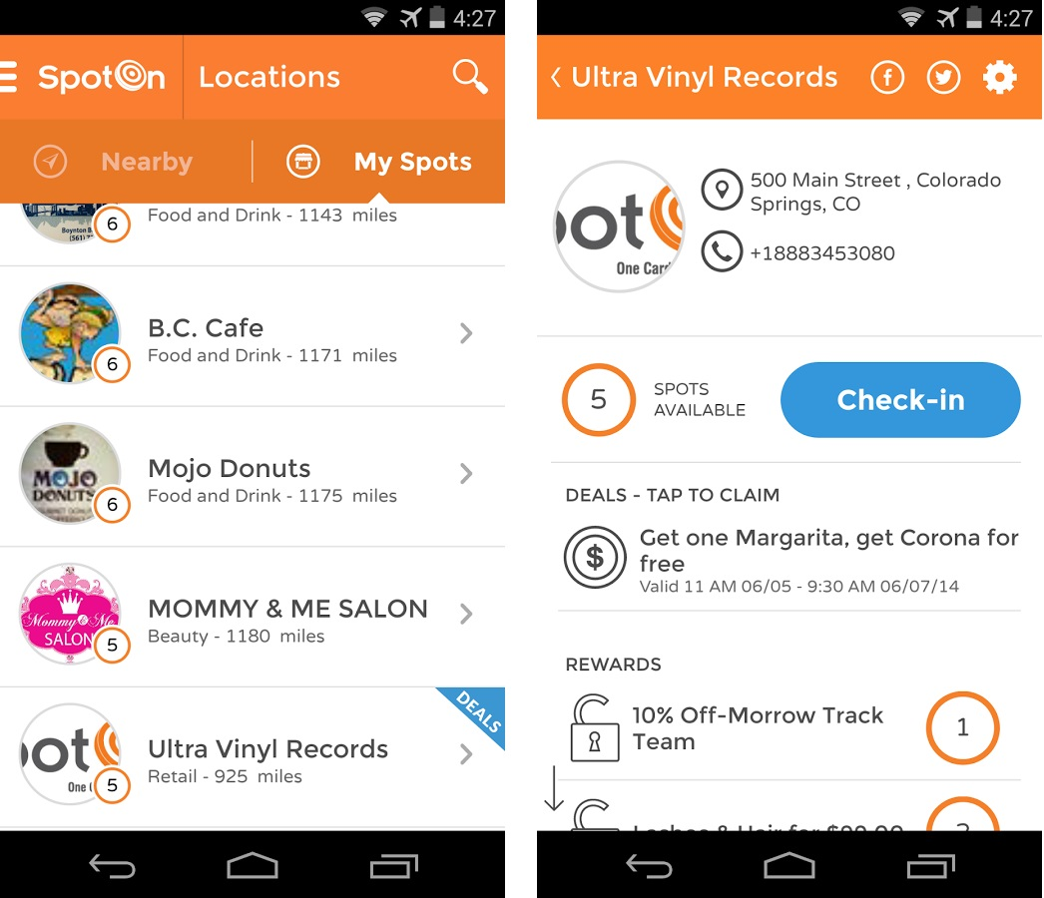

Hình 1‑5 Chức năng đổi điểm tích lũy.

* Khách hàng dùng điểm để đổi quà khuyến mãi khi đến cửa hàng.

[7]Bên cạnh ứng dụng khách hàng SpotOn còn cung cấp 1 ứng dụng web để cho chủ cửa hàng thực hiện việc tạo các chương trình khuyến mãi, tích điểm cho khách hàng của mình.

[8]Cuối cùng là ứng dụng đặt ở cửa hàng để khách hàng có thể sử dụng điểm và đổi quà. Ứng dụng chỉ gồm 1 chức năng chính là kiểm tra khách hàng và cho đổi quà.

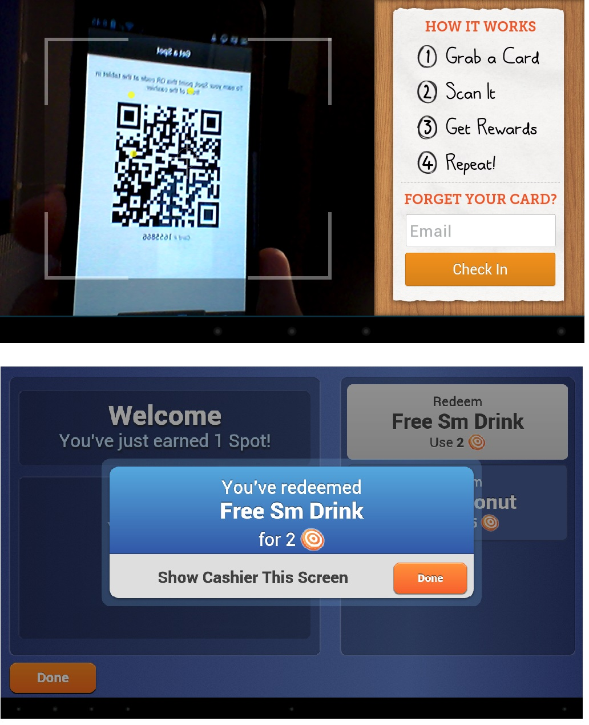**Hình 1‑6 Chức năng đổi quà**

Do hệ thống này chỉ hỗ trợ trong khu vực nước Mỹ và thị trường điểm tích lũy trên thiết bị di động tại Việt Nam còn khá mới, nên chúng em quyết định kế thừa các ưu điểm và tính năng của hệ thống SpotOn để xây dựng một hệ thống có tính năng gần tương đương và tích hợp thêm 1 số chức năng cũng như thay đổi một số tính năng đã có. Hệ thống sẽ góp phần nào đó thúc đẩy việc đơn giản hóa các quá trình mua bán và tương tác với khách hàng của các hệ thống cửa hàng, cũng như giảm đi sự phức tạp cho khách hàng khi sử dụng hệ thống hiện nay.

# MÔ TẢ HỆ THỐNG

## 2.1. Mô tả chung

Hệ thống điểm thưởng là một tổ hợp của các thành phần theo mô hình Client-Server bao gồm bốn thành phần sau:

* Hai ứng dụng client: ứng dụng dành cho chủ shop và ứng dụng dành cho khách hàng. Các ứng dụng này được cài đặt trên thiết bị di động chạy hệ điều hành Android.
* Hệ thống máy chủ bao gồm Server, Web Service và Back-end Database.
* Dịch vụ trung tâm thông báo.
* Dịch vụ lưu trữ đám mây.



Hình 2‑ Mô tả hệ thống điểm thưởng

## 2.2. Mô tả Client

Bao gồm 2 ứng dụng: ứng dụng dành cho chủ cửa hàng (Manager App) và ứng dụng dành cho khách hàng (Customer App).

Manager App là ứng dụng Android dành cho chủ cửa hàng, có giao tiếp với Server thông qua PHP Web Service, từ đó có thể cập nhật dữ liệu vào Back-end Database. Manager App còn đóng vai trò tương tác với Customer App để thực hiện đầy đủ một số quy trình như đăng kí thành viên, cộng điểm thưởng, đổi quà,…Ngoài ra, Manager App còn liên kết với các dịch vụ Cloud như Google Cloud Storage để upload hình ảnh, dịch vụ Google Cloud Messaging để đăng kí nhận thông báo tập trung, cũng như nhận thông báo vào những thời điểm thích hợp (khi có khách hàng mới đăng kí làm thành viên, khi vừa cộng điểm thưởng cho khách hàng,…). Một số chức năng chính trong Manager App:

* + - Tạo thẻ thành viên mới (có thể thiết kế thẻ tùy theo ý muốn để phù hợp với nhãn hiệu, hình ảnh,…).
    - Tạo cửa hàng, chọn các thẻ thành viên mà cửa hàng cung cấp.
    - Chỉ định các thông tin bổ sung mà khách hàng cần cung cấp khi đăng kí làm thành viên.
    - Duyệt các yêu cầu đăng kí làm thành viên của khách hàng.
    - Xem các thông tin mới cập nhật của cửa hàng (các chương trình khuyến mãi mới, quà tặng mới, khách hàng mới,…)
    - Tạo mới, chỉnh sửa các chương trình khuyến mãi của cửa hàng.
    - Tạo mới, chỉnh sửa các quà tặng của cửa hàng.
    - Quản lí thông tin khách hàng.
    - Cộng điểm tích lũy tự động cho khách hàng dựa trên hóa đơn.
    - Quản lí lịch sử các giao dịch của cửa hàng.
    - Đổi quà cho khách hàng.

Customer App là ứng dụng Android dành cho khách hàng, có giao tiếp với Server thông qua PHP Web Service, từ đó có thể cập nhật dữ liệu vào Back-end Database. Customer App còn đóng vai trò tương tác với Manager App để thực hiện đầy đủ một số quy trình như đăng kí thành viên, cộng điểm thưởng, đổi quà,…Ngoài ra, Customer App còn liên kết với các dịch vụ Cloud như Google Cloud Storage để upload hình ảnh, dịch vụ Google Cloud Messaging để đăng kí nhận thông báo tập trung, cũng như nhận thông báo vào những thời điểm thích hợp (khi vừa được xác nhận làm thành viên của một cửa hàng, khi vừa được cộng điểm tích lũy, khi vừa được đổi quà,…). Một số chức năng chính trong Customer App:

* + - Quản lí danh sách các thẻ thành viên.
    - Tìm kiếm và xem thông tin tất cả các cửa hàng trên toàn hệ thống
    - Thêm thẻ thành viên mới vào ví (phải đợi sự xác nhận của chủ cửa hàng).
    - Xem danh sách và thông tin cụ thể của những cửa hàng chấp nhận các thẻ thành viên hiện tại của mình.
    - Xem thông tin các chương trình khuyến mãi hiện tại của tất cả các cửa hàng trong một thẻ thành viên, hoặc của từng cửa hàng riêng biệt.
    - Xem thông tin các quà tặng hiện tại của tất cả các cửa hàng trong một thẻ thành viên, hoặc của từng cửa hàng riêng biệt.
    - Xem, lọc, sắp xếp lịch sử giao dịch với các cửa hàng.
    - Sử dụng QRCode trên thẻ thành viên để tích lũy điểm sau khi mua hàng.
    - Đổi quà tặng từ các cửa hàng bằng điểm tích lũy có được.
    - Quản lí danh sách các quà tặng đã đổi được.

## 2.3. Mô tả Server

Hệ thống server được xây dựng và cài đặt trên hệ thống máy chủ chạy online, là một tổ hợp các thành phần khác nhau, cung cấp các chức năng như xử lý, lưu trữ, quản lý dữ liệu, cung cấp web service để tương tác với các thành phần khác trong toàn hệ thống…

***2.3.1. Máy chủ CentOS***

Là một máy chủ chạy hệ điều hành CentOS được nhóm tự cài đặt, xây dựng trên server của Google.

Đây cũng là nơi lưu trữ, cũng như trực tiếp thao tác với Back-end Database.

***2.3.2. Web Service***

Đây là thành phần trung gian và cũng là trung tâm xử lý của hệ thống. Web Service cung cấp các API để client và server trao đổi dữ liệu với nhau, cũng như gọi các dịch vụ cloud khác để phục vụ cho quá trình vận hành của hệ thống.

***2.3.3. Back-end Database***

Là cơ sở dữ liệu quan hệ MySQL nằm trên máy chủ CentOS, là nơi lưu trữ các dữ liệu thô như thông tin của khách hàng, thông tin các cửa hàng, các thẻ thành viên, thông tin về các lịch sử giao dịch,…

## 2.4. Mô tả API và SDK hệ thống cung cấp cho bên thứ ba

API là các Web Service được sử dụng trong nội bộ hệ thống, cũng như được public ra bên ngoài cho các ứng dụng bên thứ ba sử dụng, trong trường hợp họ muốn tích hợp hệ thống điểm tích lũy vào bên trong hệ thống thanh toán sẵn có.

SDK là một thư viện dành cho ngôn ngữ Java, là một wrapper bọc bên ngoài các Web Service, cũng như cung cấp thêm các lớp Model, các cơ chế chạy asynchronous và gọi callback khi hoàn thành,… để đem lại sự thuận tiện lớn nhất cho những nhà phát triển dùng ngôn ngữ Java, đặc biệt là những nhà phát triển trên nền tảng Android.

## 2.5. Dịch vụ trung tâm thông báo (Google Cloud Messaging)

Google Cloud Messaging là một dịch vụ đám mây của Google, cho phép gửi dữ liệu từ Server đến thiết bị Client, và nhận dữ liệu từ thiết bị Client trên cùng một kết nối.

Google Cloud Messaging quản lí hàng đợi các message và chịu trách nhiệm gửi các message đó đến thiết bị Client một cách sớm và đầy đủ nhất.



Hình 2-2 Mô tả hoạt động của dịch vụ Google Cloud Messaging

## 2.6. Dịch vụ lưu trữ đám mây (Google Cloud Storage)

Điện toán đám mây (Cloud) ngày càng được nhiều người sử dụng chú ý đến bởi các ưu điểm của nó như khả năng lưu trữ, tốc độ truyền tải thông tin, khả năng bảo mật cao. Do đặc thù của dữ liệu gồm nhiều hình ảnh chất lượng cao, dung lượng lớn, nên hệ thống đã chọn dịch vụ Google Cloud Storage để lưu trữ loại dữ liệu này, nhằm góp phần làm tăng hiệu suất của Server, hỗ trợ streaming dữ liệu, giúp giảm tải lượng dữ liệu lưu trên server và tránh trường hợp quá tải đường truyền trong trường hợp có nhiều lượt người dùng cùng truy cập đến server.

Google Cloud Storage là một dịch vụ lưu trữ dữ liệu online chạy ở dạng RESTful Web Service, cho phép lưu trữ và truy xuất đến dữ liệu dựa trên cở sở hạ tầng của Google. Dịch vụ này có rất nhiều ưu điểm, kết hợp giữa hiệu suất và tính mở rộng cao, cộng với khả năng bảo mật và chia sẻ lớn. Đây là loại dịch vụ Infrastructure as a Service (IaaS).

## 2.7. Kiến trúc của hệ thống

***2.7.1. Kiến trúc tổng thể:***

Kiến trúc tổng thể của hệ thống gồm 5 thành phần: server, client, API và SDK, trung tâm thông báo, trung tâm lưu trữ dữ liệu đa phương tiện.

* **Server:** là trung tâm xử lý, tiếp nhận các lời gọi web service để xử lí, cũng như lưu trữ các dữ liệu thô
* **Client:** ứng dụng được cài đặt trên các thiết bị chạy hệ điều hành Android
* **API và SDK:** là các API public ra cho các ứng dụng bên thứ ba sử dụng nếu muốn mở rộng từ hệ thống thanh toán có sẵn của mình để tích hợp thêm hệ thống tích điểm. Có cung cấp dưới dạng SDK (dành cho Java) để dễ dàng hơn cho người sử dụng trong việc gửi request đến server, cũng như nhận dữ liệu từ server về.
* **Trung tâm tin nhắn:** sử dụng dịch vụ Google Cloud Messaging, dùng để gửi thông báo đến các thiết bị client
* **Cloud lưu trữ dữ liệu:** sử dụng dịch vụ Google Cloud Storage, dùng để lưu trữ dữ liệu đa phương tiện của hệ thống (ở đây là hình ảnh).

***2.7.2. Kiến trúc chi tiết từng thành phần***

*2.7.2.1. Thành phần Server*



Hình 2‑ Kiến trúc chi tiết thành phần server

* **Máy chủ CentOS**
  + Là một máy chủ chạy hệ điều hành CentOS được nhóm tự cài đặt, xây dựng trên server của Google. Một số dịch vụ được cài đặt để chạy các API:
    - Dịch vụ nginx: dịch vụ web server để có thể truy cập đến các API và tài nguyên từ máy khác.
    - Dịch vụ proftpd: dịch vụ hỗ trợ việc lưu trữ, cập nhật và truy xuất file của máy chủ từ máy khác.
    - Dịch vụ mysql: dịch vụ hỗ trợ việc lưu trữ dữ liệu cho ứng dụng dưới dạng cơ sở dữ liệu quan hệ.
    - Dịch vụ php: dịch vụ hỗ trợ biên dịch và chạy các tập tin API được viết bằng ngôn ngữ PHP.
    - Dịch vụ ssh: dịch vụ giúp truy xuất và thao tác trực tiếp vào máy chủ.
* **Web Service**
  + Đây là thành phần trung gian và cũng là trung tâm xử lý của hệ thống. Web Service cung cấp các API để client và server trao đổi dữ liệu với nhau, cũng như gọi các dịch vụ cloud khác để phục vụ cho quá trình vận hành của hệ thống.
  + Web Service được xây dựng dựa trên ngôn ngữ PHP, sử dụng các bộ dịch vụ được cung cấp sẵn để kết nối đến Back-end Database trên máy chủ CentOS (dịch vụ mysql, dịch vụ php), cũng như public ra ngoài cho phép các thành phần khác có thể gọi đến.
  + Danh sách các Web Service: xem phụ lục A
* **Back-end Database**
  + Là cơ sở dữ liệu quan hệ MySQL nằm trên máy chủ CentOS, là nơi lưu trữ các dữ liệu thô như thông tin của khách hàng, thông tin các cửa hàng, các thẻ thành viên, thông tin về các lịch sử giao dịch,…

*2.7.2.2. Thành phần Client*



Hình 2‑ Kiến trúc chi tiết thành phần client

Thành phần client bao gồm năm thành phần:

* **Model:** là các lớp thể hiện các đối tượng dữ liệu trong ứng dụng (User, Shop, Card,…). Ngoài ra, những lớp này còn cung cấp các cầu nối để gọi các Web Service tương ứng trên Server. Ví dụ như lớp Card sẽ có các phương thức getListCards, editCard,....các thông số gửi đi và kết quả trả về đều được bọc bên trong các lớp model, thuận tiện cho việc duy trì và phát triển ứng dụng.
* **View:** là các lớp thể hiện các thành phần hiển thị dữ liệu đặc biệt của ứng dụng như CustomCard, TotalMoneyHeader.... Ngoài ra, các lớp này còn có nhiệm vụ nhận sự kiện từ hệ thống, từ đó gửi đến các lớp Controller tương ứng để xử lí.
* **Controller:** là các lớp có nhiệm vụ làm cầu nối giữa các thành phần khác trong ứng dụng với nhau, tạo nên một hệ thống chạy trơn tru, ổn định. Các lớp controller cũng là trung tâm xử lí các logic chính của ứng dụng.
* **Native Code:** là các lớp nằm bên dưới tầng Native trong kiến trúc của Android, được lập trình bằng ngôn ngữ C/C++. Các lớp này đảm nhiệm những tác vụ cần tốc độ chạy cao để cải thiện hiệu năng của ứng dụng. Ngoài ra, các đường link đến Web Service cũng được giấu ở phần Native để tránh việc lộ thông tin khi người khác decompile file *.apk của ứng dụng.
* **API:** là các lớp tương tác với các service bên ngoài như Google Cloud Storage, Google Cloud Messaging,… Các lớp này cung cấp các API ổn định cho các thành phần khác, trong khi bản thân nó có thể thay đổi nội dung để phù hợp với từng tác vụ cụ thể.

*2.7.2.3. Thành phần API và SDK*

Hệ thống có cung cấp 2 cách để các ứng dụng bên thứ ba (ứng dụng thanh toán có sẵn tại các cửa hàng) có thể tương tác với hệ thống điểm thưởng:

* + - Dùng API: cung cấp dưới dạng RESTful Web Service. Người dùng gọi thẳng đến các Web Service này, truyền và nhận dữ liệu ở dạng json.
    - Dùng SDK: cung cấp dưới dạng một file library có đuôi *.jar, trong đó có tất cả các class model, class cung cấp phương thức để gọi đến các Web Service và nhận kết quả trả về một cách đơn giản nhất. Dữ liệu truyền và nhận đều là class model có sẵn, tiện lợi hơn cho người dùng thư viện.



Hình 2‑ Kiến trúc thành phần SDK

Thành phần SDK gồm có 3 bộ phận chính:

* **Model:** chứa các lớp thể hiện các đối tượng dữ liệu được truyền đi và nhận về trong quá trình gọi các Web Service.
* **Controller:** là các lớp làm cầu nối giữa các thành phần khác với nhau, đồng thời cũng tiếp nhận và xử lí các yêu cầu liên quan đến logic của SDK. Ngoài ra, đây còn là nơi cung cấp các phương thức hỗ trợ như kiểm tra điều kiện (Preconditions), chuyển đổi dữ liệu từ dạng json sang các model (Helper)…
* **API:** có một lớp chính là LoyaltyPointAPI, là nơi cung cấp các API để người sử dụng SDK gọi vào. Một số API chính: getListShops, getListCards, calculatePoint, updatePoint…

*2.7.2.4. Thành phần Cloud lưu trữ dữ liệu*



Hình 2‑6 Kiến trúc thành phần Cloud lưu trữ dữ liệu

Các dữ liệu đa phương tiện có kích thước lớn, được truy xuất thường xuyên, ví dụ như hình ảnh của thẻ thành viên, logo của cửa hàng, các hình ảnh của chương trình khuyến mãi, quà tặng,… sẽ được lưu trữ ở thành phần này nhằm tránh gây quá tải server cũng như giúp tốc độ truy xuất thông tin ở client ổn định hơn và không phụ thuộc vào tốc độ server.

Các ứng dụng Client như Manager App, Customer App sẽ sử dụng các API mà Google cung cấp để chứng thực, cũng như tương tác với Google Cloud Storage, từ đó có thể lưu trữ và truy xuất dữ liệu trực tiếp trên Google Cloud Storage. Tất cả các quá trình này đều chạy độc lập, không phụ thuộc vào Server chính của hệ thống, chính vì thế mà giảm tải được cho Server, cũng như tối ưu được tốc độ đường truyền khi các ứng dụng Client truy cập đến những tài nguyên lớn.

*2.7.2.5. Thành phần Trung tâm thông báo*



Hình 2‑7 Kiến trúc thành phần Trung tâm thông báo

Thành phần Trung tâm thông báo được sử dụng để nhận yêu cầu từ Web Service  
của server sau đó gửi các message đến ứng dụng Client tại thời điểm thích hợp. Các ứng dụng Client khi nhận được message có thể thực hiện một tác vụ nào đó, hoặc hiển thị Notification cho người dùng thấy.

Nhờ sử dụng thành phần trung tâm thông báo (cụ thể là Google Cloud Messaging) mà các luồng sự kiện trong hệ thống chạy liền mạch hơn, dẫn dắt người dùng thông qua một luồng chức năng một cách đơn giản và dễ hiểu nhất.

Các bước chính trong quá trình sử dụng Google Cloud Mesaging:

1. Send register request: ứng dụng Client gửi yêu cầu đến máy chủ của Google Cloud Mesaging, yêu cầu đăng kí và cấp phát một ID.
2. Return register ID: máy chủ của Google Cloud Messaging gửi trả về ID cho ứng dung Client.
3. Save register ID: ứng dụng Client gửi yêu cầu lưu lại register ID vào Back-end Database trên Server.
4. Send message request: các Web Service trên Server gửi yêu cầu đến Google Cloud Messaging, yêu cầu gửi thông điệp đến ứng dụng Client.
5. Send notification: máy chủ Google Cloud Messaging tiếp nhận yêu cầu từ Server, lưu trữ và quản lí hàng đợi các thông điệp, sau đó thực hiện nhiệm vụ gửi thông điệp đến ứng dụng Client trong thời gian sớm nhất.

# THIẾT KẾ VÀ CÀI ĐẶT PHÂN HỆ CLIENT

**Giới thiệu:**

Phân hệ client bao gồm 2 ứng dụng trên thiết bị di động dùng Android. Một ứng dụng dành cho chủ cửa hàng, một ứng dụng dành cho khách hàng.

Hai ứng dụng có thể hoạt động độc lập, cũng như tương tác với nhau khi cần thiết, để tạo nên một hệ thống hoàn chỉnh, hỗ trợ đầy đủ tất cả các tính năng mà một hệ thống điểm thưởng cần có.

## 3.1. Ứng dụng dành cho chủ cửa hàng (Manager App)

***3.1.1. Phân tích***

*3.1.1.1. Phân tích Usecase*

* **Sơ đồ Usecase**



Hình 3‑ Mô hình usecase của ứng dụng dành cho chủ cửa hàng

|  |  |  |
| --- | --- | --- |
| STT | Actor | Ý nghĩa |
| 1 | Người dùng | Người dùng các thiết bị Android có cài đặt ứng dụng điểm tích lũy dành cho chủ shop |

Bảng 3‑ Bảng danh sách các actor

|  |  |  |
| --- | --- | --- |
| STT | Use case | Ý nghĩa |
| 1 | Đăng kí | Người dùng đăng kí tài khoản để sử dụng ứng dụng |
| 2 | Đăng nhập | Người dùng đăng nhập bằng tài khoản của mình để sử dụng các chức năng. |
| 3 | Tạo Shop | Tạo cửa hàng trong ứng dụng |
| 4 | Chọn Card | Chọn hệ thống thẻ tích lũy cho cửa hàng |
| 5 | Tạo Card | Tạo hệ thống thẻ mới cho cửa hàng |
| 6 | Yêu cầu thông tin từ khách hàng | Chọn các thông tin bắt buộc khách hàng phải có khi đăng kí làm thành viên của hệ thống điểm thưởng. |
| 7 | Xem danh sách card | Xem danh sách các hệ thống thẻ tích lũy được tạo trong hệ thống |
| 8 | Xem thông tin card | Xem thông tin chi tiết từng thẻ tích lũy được tạo. |
| 9 | Xem danh sách chương trình khuyến mãi | Xem danh sách các chương trình khuyến mãi đã được tạo |
| 10 | Tạo chương trình khuyến mãi | Tạo chương trình khuyến mãi điểm thưởng cho cửa hàng hoặc cho cả hệ thống thẻ |
| 11 | Xem thông tin chương trình khuyến mãi | Xem thông tin chương trình khuyến mãi điểm thưởng đã tạo |
| 12 | Sửa thông tin chương trình khuyến mãi | Sửa thông tin của chương trình khuyến mãi điểm thưởng đã tạo |
| 13 | Xóa chương trình khuyến mãi | Xóa chương trình khuyến mãi đã tạo ra khỏi hệ thống. |
| 14 | Xem danh sách quà tặng | Xem danh sách quà tặng đã được tạo trong hệ thống |
| 15 | Tạo quà tặng | Tạo quà tặng cho cửa hàng hoặc cho cả hệ thống thẻ. |
| 16 | Xem thông tin quà tặng | Xem thông tin quà tặng đã được tạo. |
| 17 | Sửa thông tin quà tặng | Sửa lại thông tin quà tặng đã được tạo. |
| 18 | Xóa quà tặng | Xóa quà tặng ra khỏi hệ thống. |
| 19 | Xem danh sách khách hàng | Xem danh sách khách hàng đã là thành viên của hệ thống |
| 20 | Xem thông tin khách hàng | Xem thông tin khách hàng đã đăng kí vào hệ thống |
| 21 | Duyệt phiếu đổi quà cho khách hàng | Chấp nhận hoặc xóa phiểu đổi quà từ khách hàng, sau khi họ đổi quà thông quà ứng dụng |
| 22 | Công điểm tích lũy cho khách hàng | Cộng điểm tích lũy dựa vào các chương trình khuyến mãi và hóa đơn mua hàng của khách hàng |
| 23 | Xem danh sách cửa hàng | Xem danh sách cửa hàng đang quản lý. |
| 24 | Xem thông tin cửa hàng | Xem thông tin của cửa hàng đang quản lý |
| 25 | Xem lịch sử giao dịch | Xem lịch sử giao dịch với khách hàng gồm 2 loại giao dịch |
| 26 | Xem lịch sử cộng điểm | Xem lịch sử cộng điểm cho khách hàng |
| 27 | Xem lịch sử đổi quà | Xem lịch sử đổi quà cho khách hàng |
| 28 | Xem danh sách yêu cầu đăng kí | Xem danh sách các khách hàng đang yêu cầu đăng kí làm thành viên của hệ thống |
| 29 | Duyệt yêu cầu đăng kí của khách hàng | Chấp nhận hoặc từ chối yêu cầu đăng kí làm thành viên của khách hàng |

Bảng 3‑ Bảng danh sách các usecase

* **Đặc tả Usecase**
  + Phần đặc tả sơ đồ Use-case sẽ được trình bày chi tiết ở phần Phụ lục – mục B.

***3.1.2. Thiết kế***

*3.1.2.1. Thiết kế sơ đồ lớp*

**Hình 3-2 Sơ đồ lớp của ứng dụng dành cho chủ cửa hàng**

*3.1.2.2. Sơ đồ database*

* Lớp Award

|  |  |  |  |
| --- | --- | --- | --- |
| STT | Kiểu | Tên | Ý nghĩa |
| 1 | String | shopName | Tên cửa hàng chủ sở hữu của quà tặng |
| 2 | String | id | Mã số quà tặng |
| 3 | String | name | Tên quà tặng |
| 4 | int | point | Số điểm cần phải có để đổi quà tặng |
| 5 | int | quantity | Số lượng quà tặng còn lại |
| 6 | String | description | Mô tả của quà tặng |
| 7 | String | image | Hình ảnh của quà tặng |
| 8 | String | shopID | Mã số cửa hàng sở hữu quà tặng. |

Bảng 3‑ Bảng mô tả lớp Award

* Lớp Card

|  |  |  |  |
| --- | --- | --- | --- |
| STT | Kiểu | Tên | Ý nghĩa |
| 1 | String | id | Mã số của hệ thống thẻ |
| 2 | String | name | Tên hệ thống thẻ |
| 3 | String | image | Hình của thẻ thành viên |
| 4 | float | cardnameX | Tọa độ tên thẻ theo chiều ngang |
| 5 | float | cardnameY | Tọa độ tên thẻ theo chiều dọc |
| 6 | float | usernameX | Tọa độ tên khách hàng theo chiều ngang |
| 7 | float | usernameY | Tọa đồ tên khách hàng theo chiều dọc |
| 8 | float | qrcodeX | Tọa độ mã QR theo chiều ngang |
| 9 | float | qrcodeY | Tọa độ mã QR theo chiều dọc |
| 10 | int | textColor | Màu chữ trên thẻ |

Bảng 3‑4 Bảng mô tả lớp Card

* Lớp Customer

|  |  |  |  |
| --- | --- | --- | --- |
| STT | Kiểu | Tên | Ý nghĩa |
| 1 | String | username | Tên tài khoản của khách hàng |
| 2 | String | fullname | Tên của khách hàng |
| 3 | String | phone | Số điện thoải của khách hàng |
| 4 | String | email | Địa chỉ email của khách hàng |
| 5 | String | address | Địa chỉ của khách hàng |
| 6 | String | identityNumber | Số chứng minh nhân dân của khách hàng |
| 7 | String | barcode | Mã vạch của khách hàng |
| 8 | String | avatar | Ảnh đại diện của khách hàng |
| 9 | int | point | Điểm của khách hàng có trong hệ thống. |

Bảng 3‑5 Bảng mô tả lớp Customer

* Lớp Event

|  |  |  |  |
| --- | --- | --- | --- |
| STT | Kiểu | Tên | Ý nghĩa |
| 1 | String | shopName | Tên cửa hàng sở hữu sự kiện khuyến mãi |
| 2 | String | id | Mã số sự kiện khuyến mãi |
| 3 | int | type | Loại sự kiện khuyến mãi |
| 4 | String | name | Tên sự kiện khuyến mãi |
| 5 | String | timeStart | Thời gian bắt đầu sự kiện khuyến mãi |
| 6 | String | timeEnd | Thời gian kết thúc sự kiện khuyến mãi |
| 7 | String | description | Mô tả sự kiện khuyến mãi |
| 8 | String | barcode | Mã vạch của hàng hóa được áp dụng trong chương trình |
| 9 | String | goodsName | Tên hàng hóa được áp dụng trong chương trình |
| 10 | float | ratio | Tỉ lê đổi từ tiền mua hàng sang điểm tích lũy |
| 11 | int | number | Số lương hàng hóa tối thiểu phải mua để được khuyến mãi |
| 12 | int | point | Số điểm khuyến mãi |
| 13 | String | image | Hình mô tả khuyến mãi |

Bảng 3‑6 Bảng mô tả lớp Event

* Lớp History

|  |  |  |  |
| --- | --- | --- | --- |
| STT | Kiểu | Tên | Ý nghĩa |
| 1 | String | time | Thời gian thực hiện giao dịch |
| 2 | String | billImage | Hình hóa đơn giao dịch |
| 3 | String | id | Mã lịch sử giao dịch |
| 4 | String | type | Loại giao dịch |
| 5 | String | username | Tên tài khoản khách hàng giao dịch |
| 6 | String | fullname | Tên khách hàng giao dịch |
| 7 | String | phone | Số điện thoại khách hàng giao dịch |
| 8 | int | totalPoint | Tổng số điểm đã giao dịch |

Bảng 3‑7 Bảng mô tả lớp History

* Lớp Product

|  |  |  |  |
| --- | --- | --- | --- |
| STT | Kiểu | Tên | Ý nghĩa |
| 1 | int | quantity | Số lượng sản phẩm |
| 2 | String | barcode | Mã vạch của sản phẩm |
| 3 | String | name | Tên sản phẩm |

Bảng 3‑8 Bảng mô tả lớp Product

* Lớp Shop

|  |  |  |  |
| --- | --- | --- | --- |
| STT | Kiểu | Tên | Ý nghĩa |
| 1 | String | id | Mã số của cửa hàng |
| 2 | String | name | Tên cửa hàng |
| 3 | String | address | Địa chỉ của cửa hàng |
| 4 | String | phoneNumber | Số điện thoại của cửa hàng |
| 5 | String | category | Loại cửa hàng |
| 6 | String | image | Hình của cửa hàng |
| 7 | String | cardImg | Hình ảnh thẻ thành viên của hệ thống mà cửa hàng đang thuộc. |

Bảng 3‑9 Bảng mô tả lớp Shop

*3.1.1.3. Thiết kế giao diện*

* 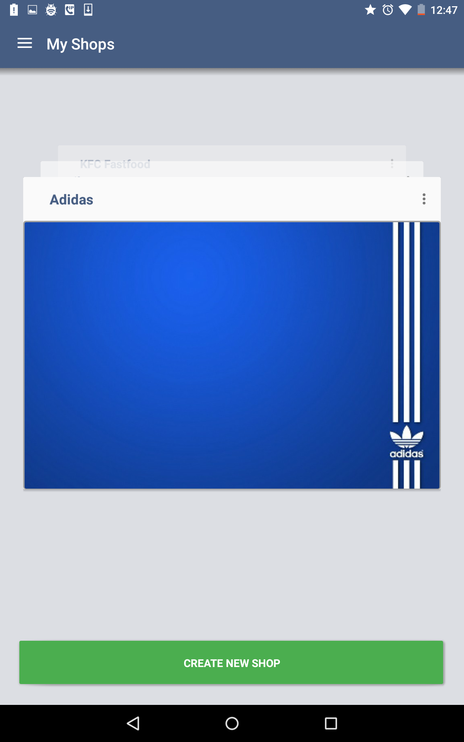**Màn hình danh sách card**

Hình 3-3 Màn hình

danh sách thẻ

* Màn hình thể hiện danh sách các thẻ thuộc sở hữu của người dùng, màn hình bao gồm:
* Danh sách các thẻ tích lũy được thiết kế dưới dạng hình thẻ.
* Một nút “CREATE NEW SHOP” nằm ở cuối màn hình, nút có chức năng tạo cửa hàng mới thêm vào các thẻ đã có sẵn hoặc thẻ mới.
* Màn hình xuất hiện khi vừa đăng nhập xong.

* 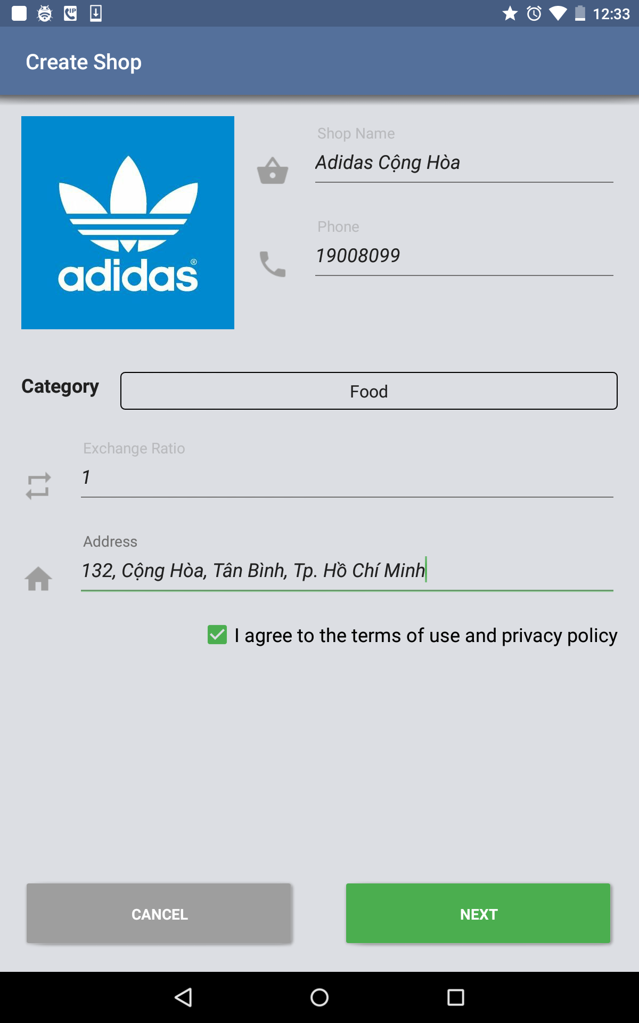**Màn hình tạo shop**

Hình -4 Màn hình tạo shop

* Màn hình hổ trợ người dùng tạo cửa hàng cho hệ thống thẻ tích lũy, màn hình gồm:
* Khung hình chọn ảnh hiện thị của cửa hàng
* Khung nhập tên cửa hàng
* Khung nhập số điện thoại cửa hàng
* Danh sách chọn loại cửa hàng
* Khung nhập tỉ giá đổi từ tiền hóa đơn sang điểm thưởng
* Khung nhập địa chỉ cửa hàng
* Nút “NEXT” dẫn sang trang chọn thẻ
* Nút “CANCEL” trở về trang danh sách thẻ
* Màn hình bắt đầu sau khi chọn nút “CREATE NEW SHOP” ở màn hình danh sách thẻ
* 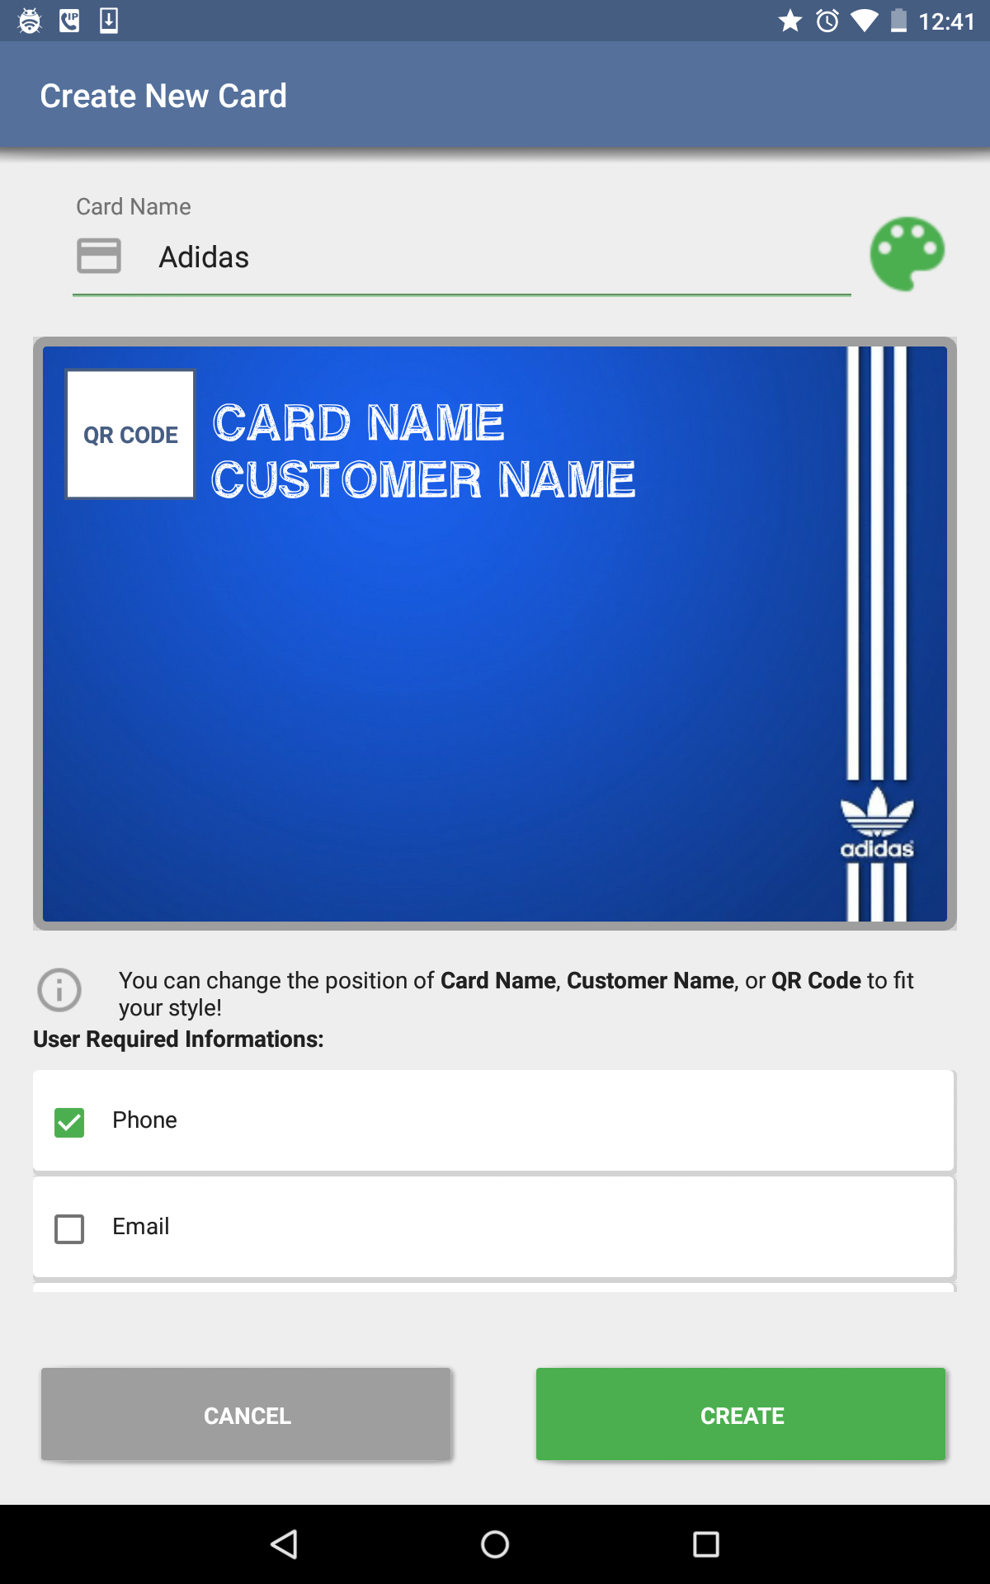**Màn hình tạo card**
* Màn hình tạo thẻ tích lũy điểm vào hệ thống màn hình cho phép người dùng tự thiết kế mẫu thẻ cho riêng mình, màn hình gồm:
* Khung nhập tên thẻ
* Nút chọn màu chữ cho thẻ
* Khung thiết kế thẻ bao gồm: khung hình nền cho người dùng chọn hình từ máy, các thành phần như “CARD NAME”, “CUSTOMER NAME” và khung “QR CODE” có thẻ được kéo thả vào các vị trí theo ý người dùng.
* Danh sách các thông tin chủ hệ thống muốn khách hàng cung cấp khi đăng kí.

Hình 3-5 Màn hình tạo thẻ

* Nút “CREATE” để tạo thẻ.
  + Nút “CANCEL” để quay lại màn hình trước đó
* Màn hình được bắt đầu khi người dùng nhấn vào nút “NEXT” trong màn hình tạo cửa hàng
* 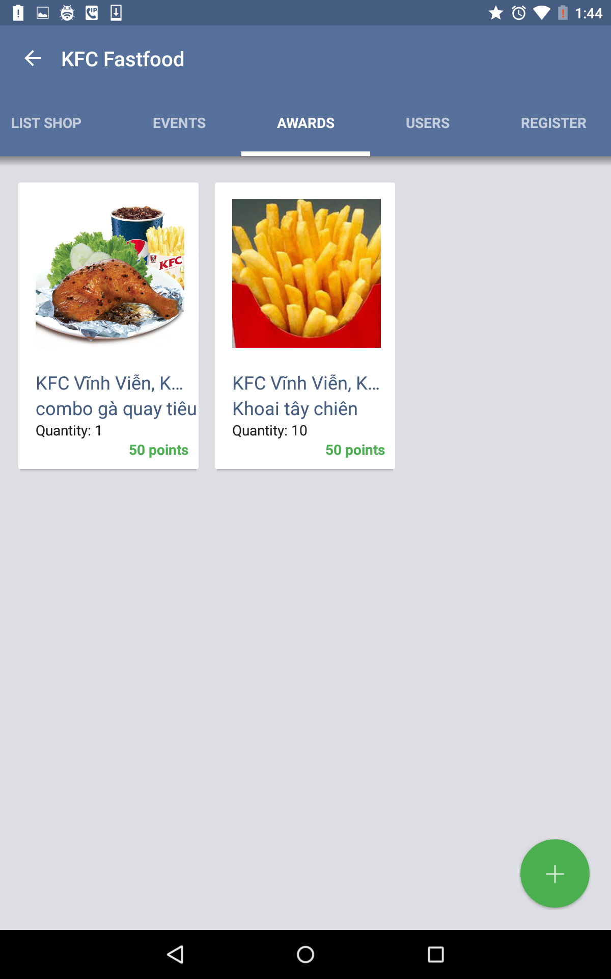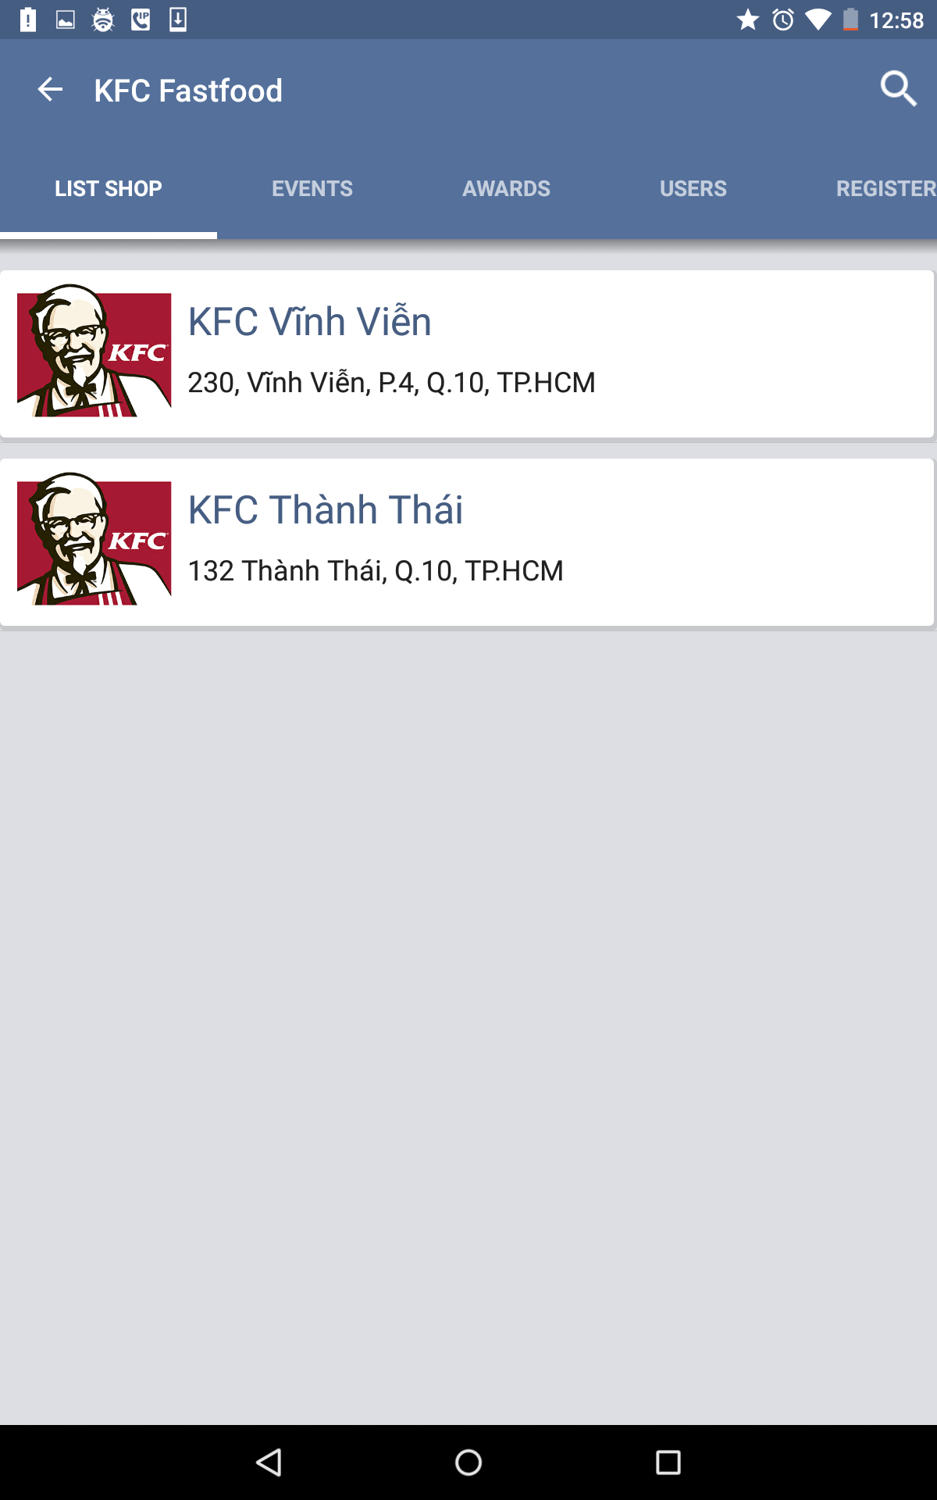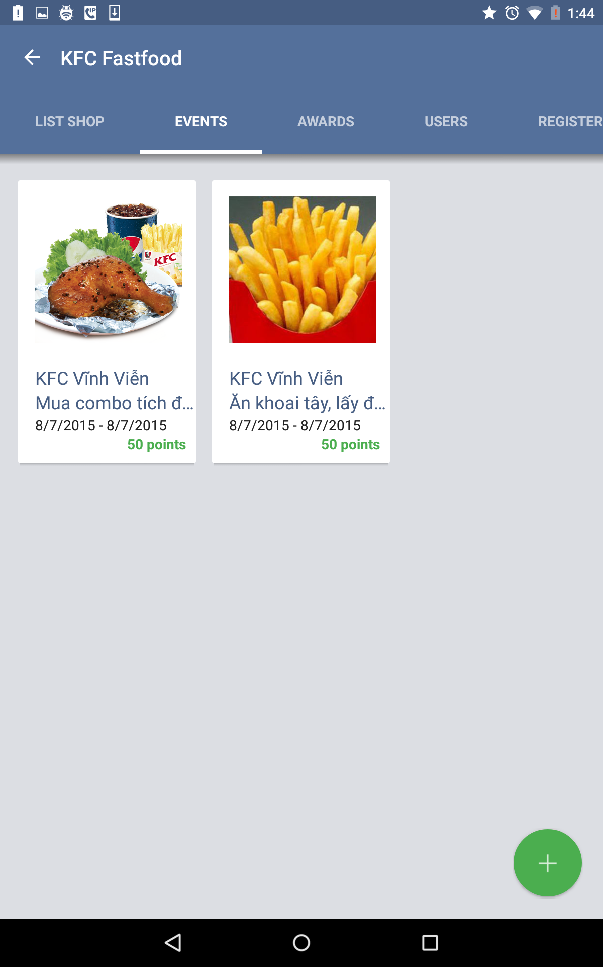**Màn hình chi tiết của card**

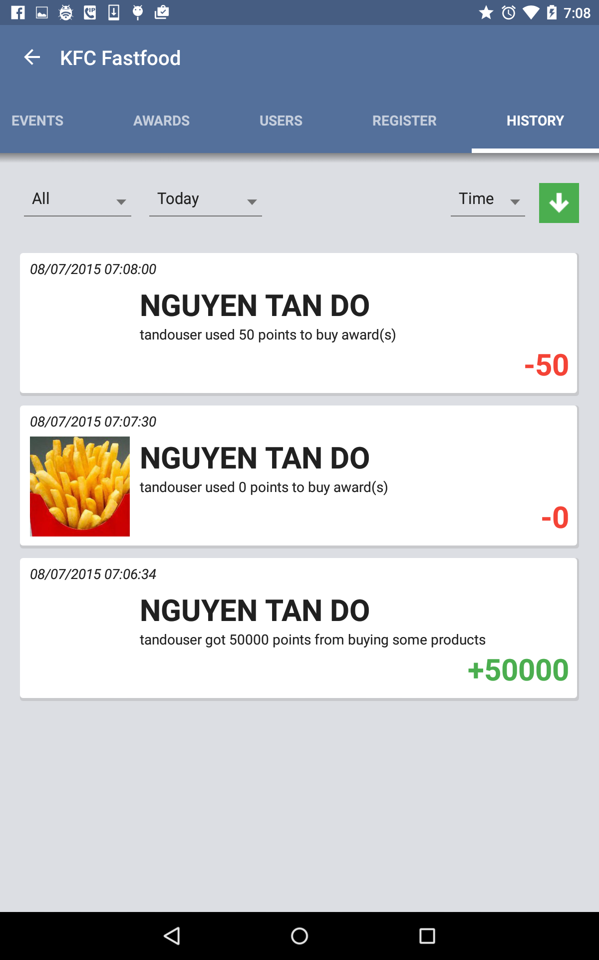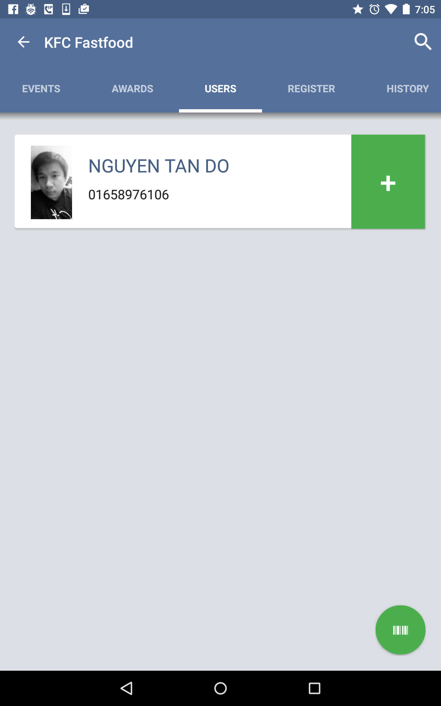

Hình 3-6 Các màn hình chi tiết thẻ

* Màn hình gồm nhiều tab chứa đầy đủ các thông tin của thẻ, hiển thị các thông tin như thông tin quà tặng, sự kiện điểm thưởng, danh sách khách hàng,… Có tất cả 5 tab:
* Màn hình LIST SHOP: thể hiện danh sách các cửa hàng thuộc thệ thống thẻ đang chọn.
* Màn hình EVENTS: thể hiện các chương trình khuyến mãi của cả hệ thống thẻ đang chọn
* Màn hình AWARDS: thể hiện các quà tặng của cả hệ thống thẻ đang chọn
* Màn hình USERS: thể hiện danh sách các khách hàng đang là thành viên của hệ thống thẻ đang chọn.
* Màn hình HISTORY: thể hiện danh sách các lịch sử giao dịch của hệ thống và khách khách hàng
* Màn hình được bắt đầu khi người dùng chọn vào một thẻ trong các thẻ ngoài màn hình danh sách thẻ.
* 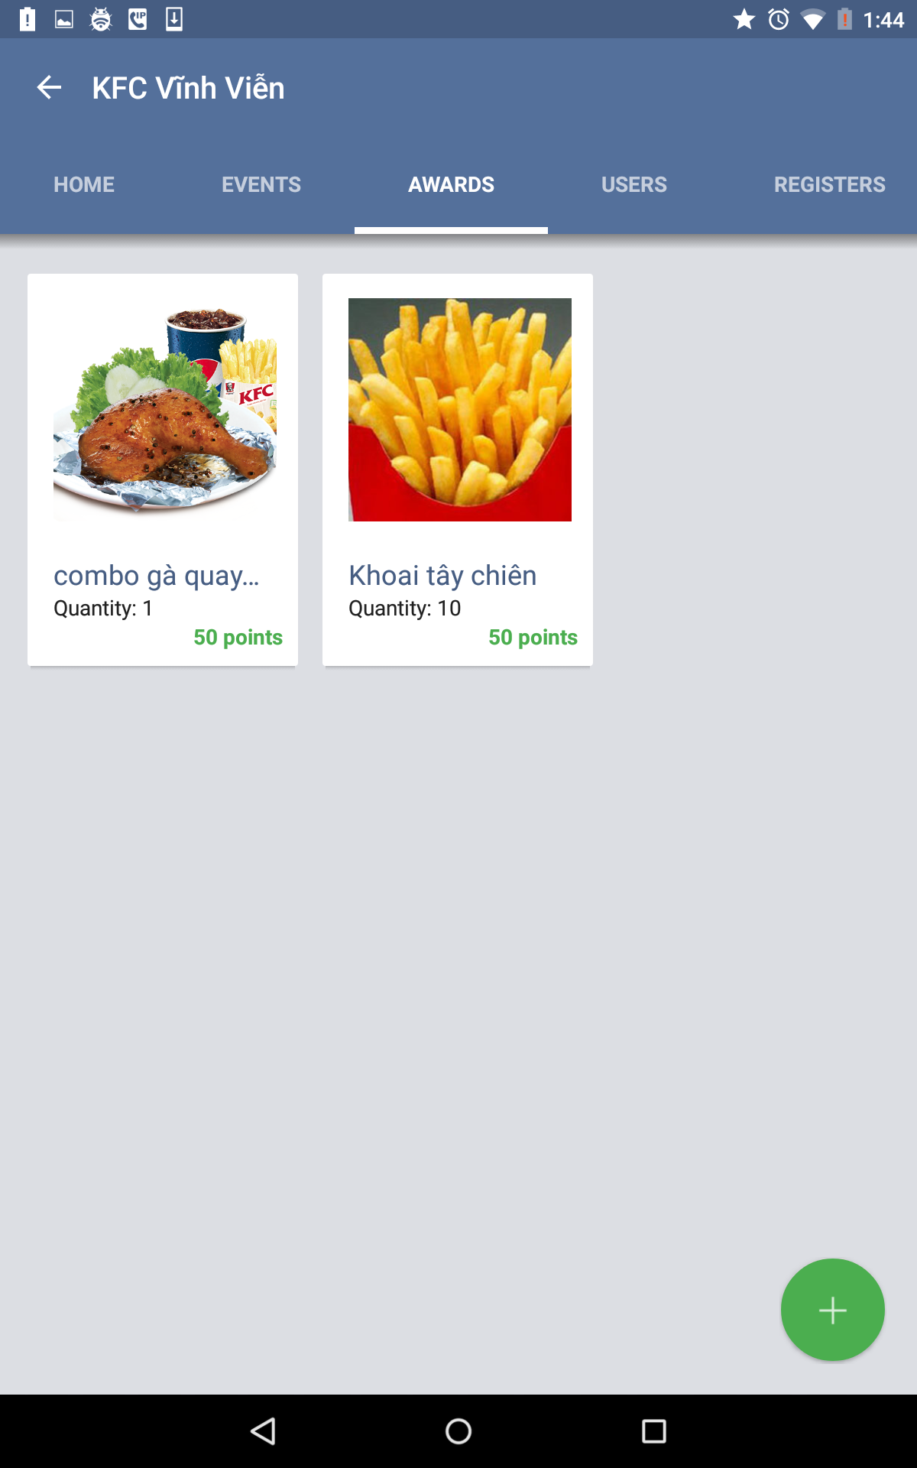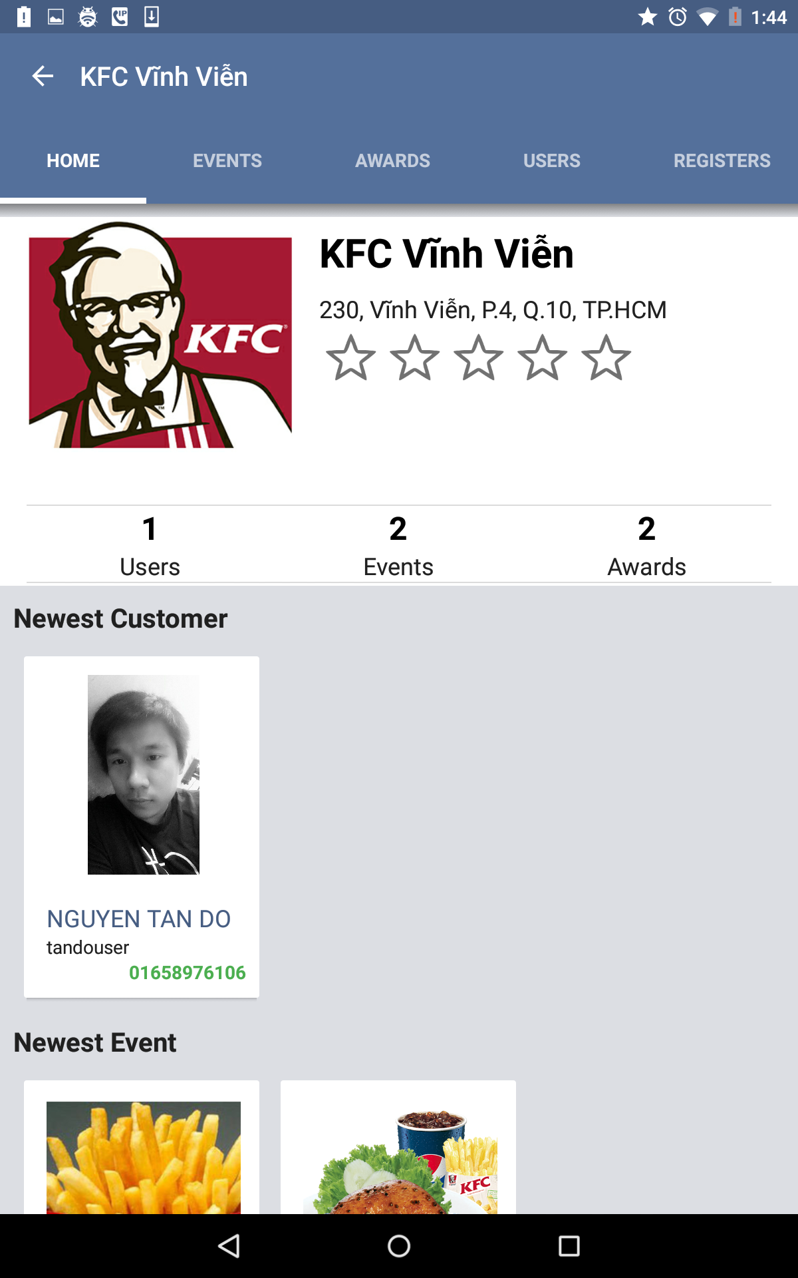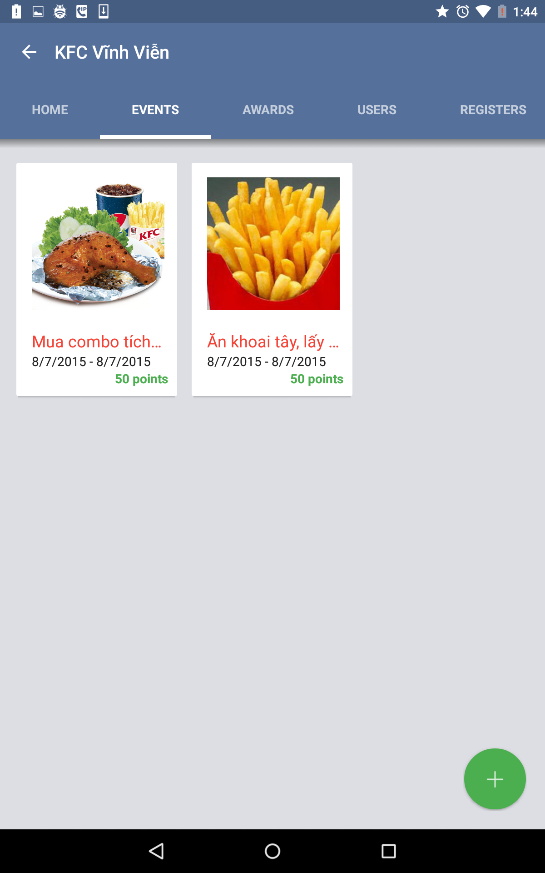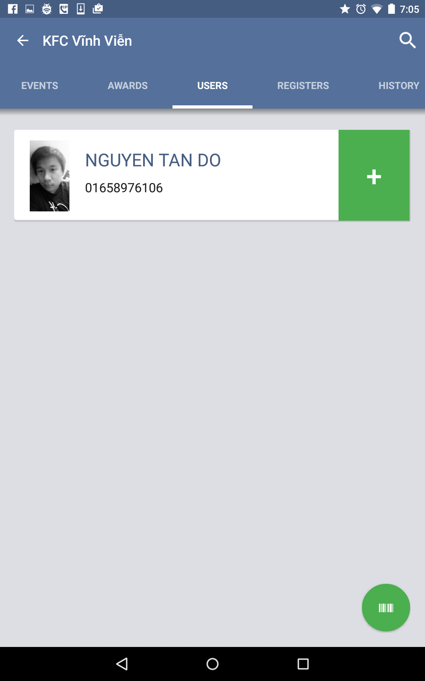**Màn hình chi tiết của shop**

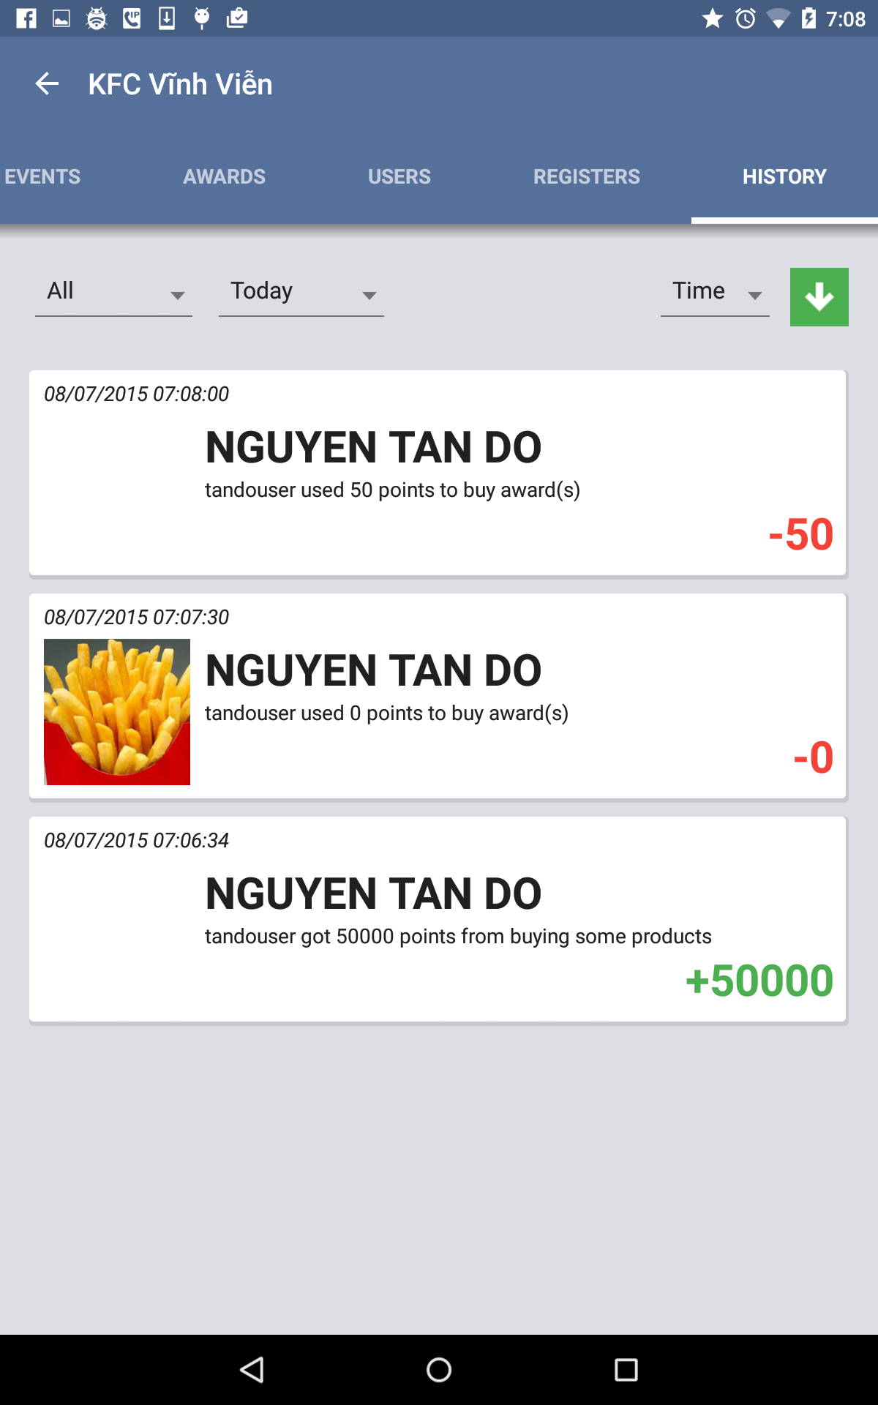

Hình 3-7 Các màn hình chi tiết shop

* Màn hình gồm nhiều tab chứa đầy đủ các thông tin của cửa hàng, hiển thị các thông tin như thông tin quà tặng, sự kiện điểm thưởng, danh sách khách hàng,… Có tất cả 5 tab:
* Màn hình HOME: thể hiện thông tin chi tiết của cửa hang đang chọn
* Màn hình EVENTS: thể hiện các chương trình khuyến mãi của cửa hàng đang chọn
* Màn hình AWARDS: thể hiện các quà tặng của cửa hàng đang chọn
* Màn hình USERS: thể hiện danh sách các khách hàng đang là thành viên của cửa hàng đang chọn.
* Màn hình HISTORY: thể hiện danh sách các lịch sử giao dịch của cửa và khách khách hàng
* Màn hình được bắt đầu khi người dùng chọn vào một cửa hàng trong các cửa hàng ngoài màn hình thông tin thẻ tab “SHOP LIST”.
* **Màn hình chi tiết của customer**

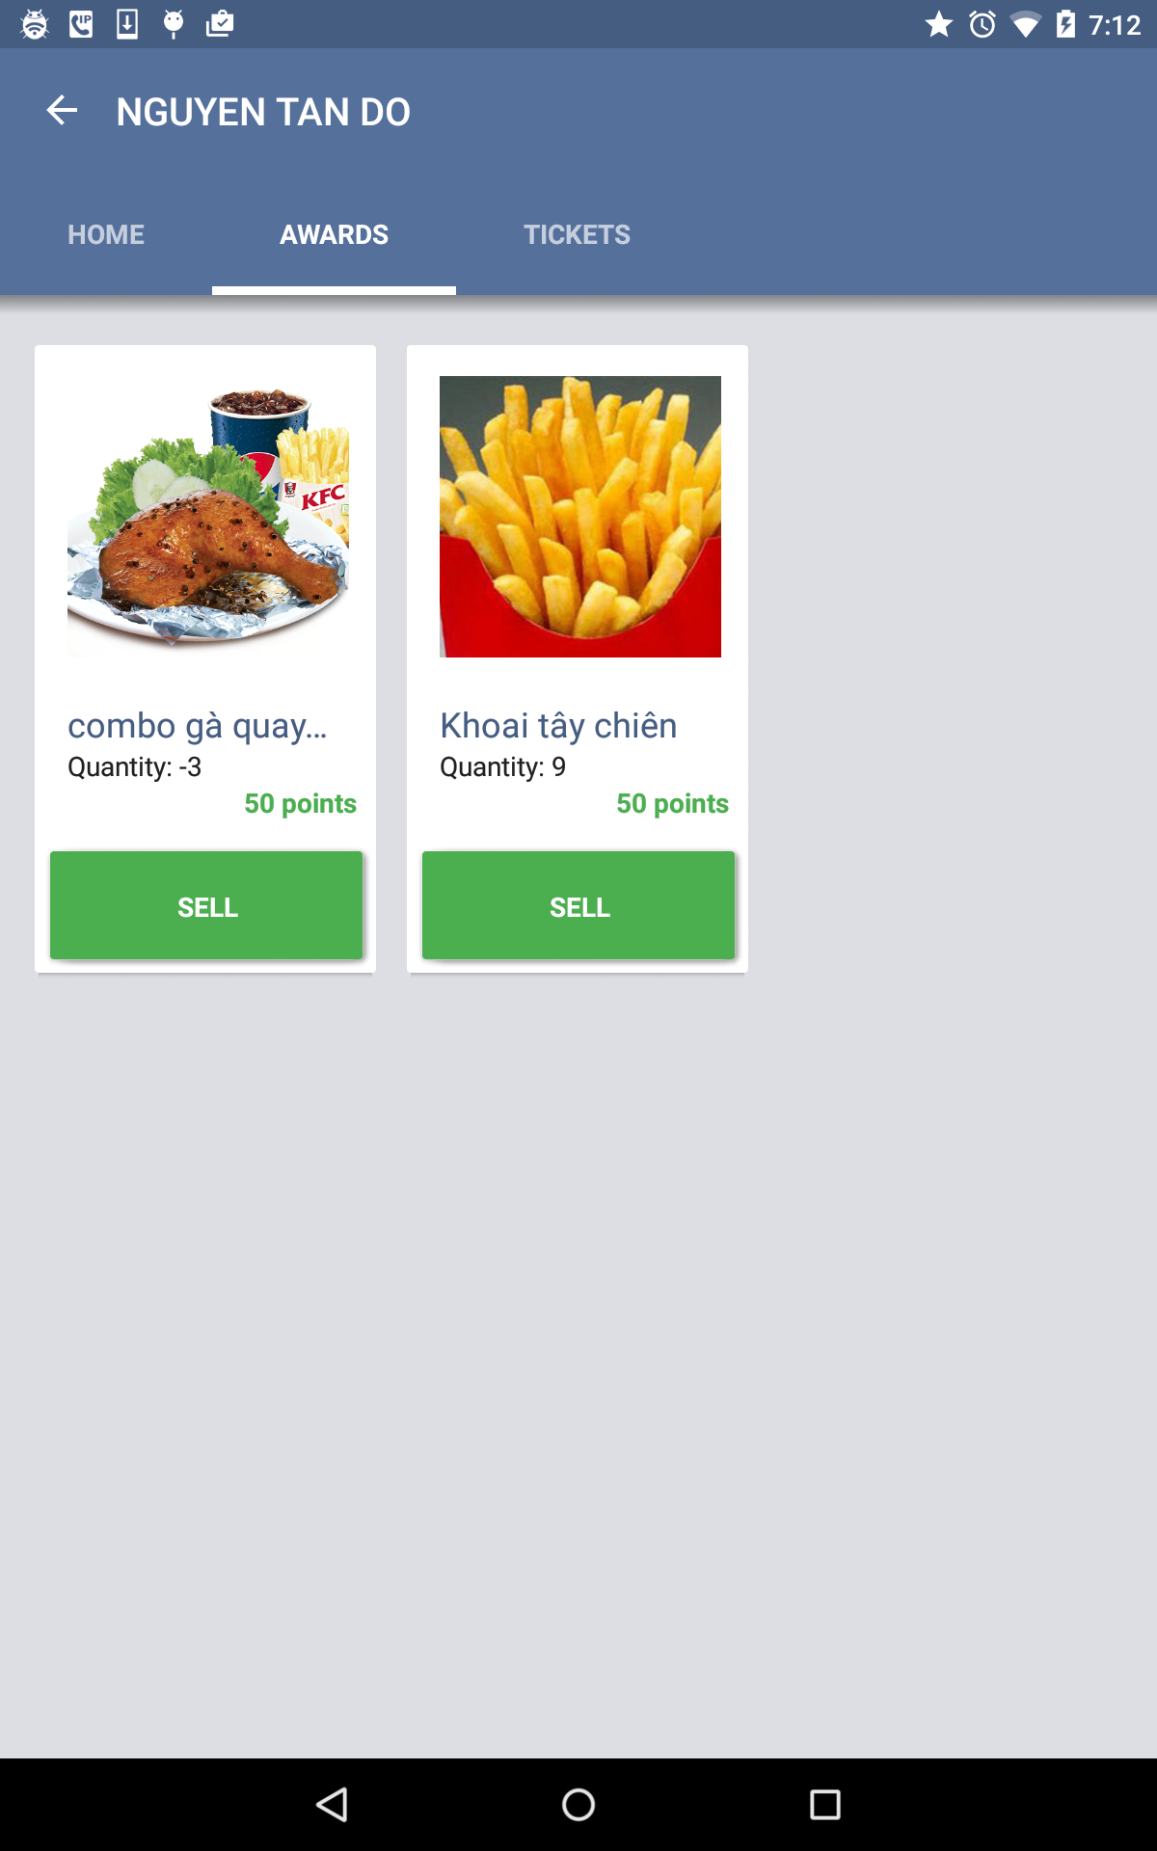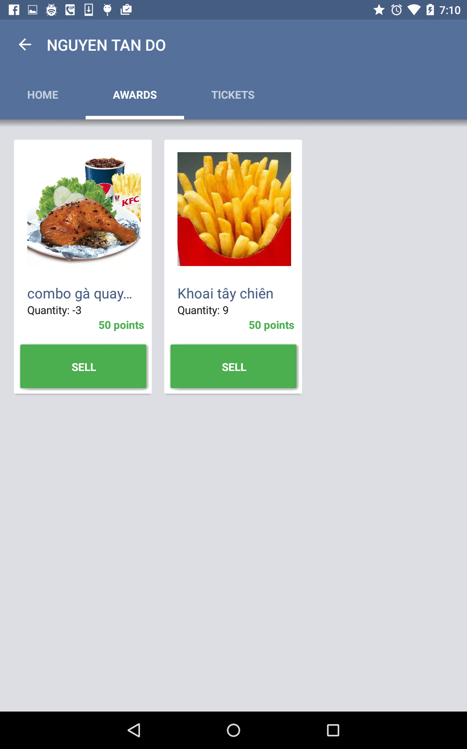

Hình 3-8 Các màn hình thông tin khách hàng

* Màn hình gồm nhiều tab chứa đầy đủ các thông tin của khách hàng để giúp cho việc tương tác với khách hàng, gồm các tab:
* Màn hình AWARDS: thể hiện các quà tặng của cửa hàng đang chọn
* Màn hình TICKETS: thể hiện danh sách các quà tặng mà khách hàng đã đổi
* Màn hình được bắt đầu khi người dùng chọn vào một khách hàng trong các khách hàng ngoài màn hình thông tin thẻ tab “USERS”.

***3.1.3. Cài đặt***

*3.1.3.1. Cài đặt ứng dụng Android*

* Các công cụ và môi trường dùng để cài đặt phân hệ client
* Công cụ phân tích và thiết kế hệ thống: Microsoft Visio 2013
* Công cụ phác thảo prototype giao diện: Photoshop, Microsoft PowerPoint
* Môi trường để lập trình : Android Studio
* Môi trường đã thử nghiệm và cài đặt: Samsung Galaxy Note 3 Android 4.3, Google Nexus 7 Android 5.0.
* Các yêu cầu
* Thiết bị chạy Android 4.0 trở lên.
* Hỗ trợ kết nối internet bằng 3G hoặc Wifi

*3.1.3.2. Các vấn đề trong quá trình lập trình trên Android*

* **Cài đặt các model để giao tiếp với webservices**
  + **Vấn đề**
    - Phân hệ client không thể vận hành được nếu thiếu webservice, vì thế nên cần đảm bảo client và webservice giao tiếp một cách logic, nhanh và chính xác nhất.
  + **Giải pháp**
    - Cần một đối tượng đảm nhận việc thực thi các phương thức GET, POST để nhận dữ liệu từ webservice. Qua quá trình tìm hiểu chúng em sử dụng library HttpClient để đảm nhận nhiệm vụ trên, qua đó nhận dữ liệu từ webservice thông qua các phương thức GET/POST và thực hiện việc xử lý ở client.
  + **Cài đặt**
    - Copy library vào trong project, import tại những nơi cần thiết.
    - Khai báo các biến sau để thực hiện giao tiếp:

static HttpPost httppost;  
static HttpResponse response;  
static HttpClient httpclient;  
static List<NameValuePair> nameValuePairs;

* + - Khi muốn giao tiếp với webservice thì qui định url và truyền vào hàm khai báo cho HttpPost, truyền dữ liệu qua dạng key-value lên cho webservice thông qua biến nameValuePairs, thực hiện request bằng biến HttpClient và kết quà trả về dạng Json cho biến response :

httpclient = new DefaultHttpClient();  
httppost = new HttpPost(link);  
nameValuePairs = new ArrayList<NameValuePair>(3);  
nameValuePairs.add(new BasicNameValuePair("token", token));  
response = httpclient.execute(httppost, responseHandler);

* + - Sau đó thực hiện parse biến response để lấy kết quả trả về.
* **Cung cấp chức năng thiết kế card cho chủ shop**
  + **Vấn đề**
    - Vì mỗi hệ thống cửa hàng hoặc siêu thị sẽ có nhu cầu thiết kế thẻ thành việc của mình riêng. Điều đó giúp cho các hệ thống này có thể làm nổi bật hệ thống của mình và giúp cho việc đánh dấu bảng quyền dễ dàng hơn.
  + **Giải pháp**
    - Ứng dụng sẽ cung cấp cho người dùng chức năng thiết kế thẻ thành viên khi tạo thẻ. Người dùng có thể kéo thả tên thẻ, tên người dùng, mã QRCode của thẻ vào đúng vị trí mà mình muốn. Ngoài ra để tránh việc màu chữ của tên thẻ, tên thành viên trùng với màu nền của thẻ, ứng dụng còn cung cấp cho người dùng chức năng chọn màu chữ thay vì để mặc định là màu đen.
  + **Cài đặt**
    - Tạo các khung chữ mẫu, bắt các sự kiện touch, move,… để thay đổi vị trí của các khung chữ mẫu, từ đó cho phép người dùng kéo thả các thành phần này đến vị trí bất kì trong thẻ.
    - Sử dụng thư viện ColorPickerDialog, cho phép người dùng chọn và thay đổi màu chữ của các khung chữ.
    - Khi người dùng nhấn tạo thẻ, thông tin về vị trí và màu sắc của các thành phần trong thẻ sẽ được gửi lên server là lưu lại. Lúc cần hiển thị, các thông tin này sẽ được đính kèm vào model card, từ đó ứng dụng client có thể hiển thị thẻ thành viên đúng như chủ cửa hàng đã thiết kế.
* **Cho phép chủ shop chỉ định các thông tin cần được cung cấp từ khách hàng**
  + **Vấn đề**
    - Do nhu cầu về thông tin khách hàng lúc đăng kí làm thành viên của các cửa hàng là khác nhau, và khách hàng cũng không phải nhập hết thông tin của mình khi đăng kí tài khoản, nên mỗi cửa hàng cần có một danh sách các thông tin bắt buộc phải cung cấp riêng, hoàn toàn độc lập so với các cửa hàng khác.
  + **Giải pháp**
    - Ứng dụng sẽ cung cấp một danh sách các thông tin của khách hàng cho người dùng khi đang trong quá trình tạo thẻ thành viên. Người dùng sẽ tùy vào nhu cầu mà chọn vào các thông tin mà khách hàng phải bắt buộc có khi đăng kí vào hệ thống của mình.
  + **Cài đặt**
    - Đầu tiên, ta cần một bảng ở database trên server để quản lý tất cả các thông tin người dùng mà hệ thống hỗ trợ. Mỗi cửa hàng sẽ có một dòng dữ liệu trong bảng này, để chỉ định các thông tin cửa hàng đó yêu cầu. Các thông tin nào được yêu cầu sẽ mang giá trị 1, còn lại thì mang giá trị 0.
    - Khi tạo hệ thống thẻ, ta sẽ hiển thị danh sách các thông tin trên và cho chủ cửa hàng chọn thông tin nào và bắt buộc. Các thông tin này sẽ được lưu thành một dòng trong bảng dữ liệu nói trên, và được dùng làm cơ sở để yêu cầu khách hàng lúc đăng kí.
* **Cho phép chủ shop duyệt các đơn đăng kí làm thành viên của khách hàng** 
  + **Vấn đề**
    - Việc đăng kí làm thành viên của cửa hàng cần phải nằm dưới sự kiểm soát của chủ các cửa hàng, nhằm tránh hiện tượng spam đăng kí.
  + **Giải pháp**
    - Khi người dùng đăng kí làm thành viên của một cửa hàng nào đó thì họ bắt buộc phải cung cấp các thông tin mà chủ cửa hàng đó yêu cầu.
    - Sau khi đăng kí, khách hàng sẽ phải chờ sự xác nhận của chủ cửa hàng. Trong thời gian này, khách hàng không thể đăng kí làm thành viên của cửa hàng này lại một lần nữa.
    - Chủ cửa hàng sẽ duyệt danh sách các đơn đăng kí của khách hàng , xem thông tin mà khách hàng cung cấp trước khi quyết định đồng ý hay không.
  + **Cài đặt**
    - Quy trình cài đặt không quá phức tạp, chỉ cần tuân theo quá trình chặt chẽ đã đề ra ở phần Giải pháp là được.
* **Xác định khách hàng (thông qua tìm kiếm, quét QRCode)**
  + **Vấn đề**
    - Sau khi giao dịch, vấn đề đầu tiên cần giải quyết để chủ cửa hàng có thể cập nhật điểm cho khách hàng là xác định khách hàng. Ta phải đề ra các giải pháp để chủ cửa hàng có thể thực hiện được chức năng này trong tất cả các trường hợp có thể xảy ra (khách hàng có đem điện thoại, không đem điện thoại,…), đồng thời cũng phải hỗ trợ các phương thức xác định khách hàng sao cho đơn giản, tiện lợi và bảo mật.
  + **Giải pháp**
    - Chủ cửa hàng có thể xác định khách hàng thông qua hai cách:
      * Tìm kiếm khách hàng thông qua username (do khách hàng cung cấp).
      * Quét mã QRCode của khách hàng.
  + **Cài đặt**
    - Tìm kiếm khách hàng thông qua username: cài đặt tương tự tính năng tìm kiếm cửa hàng trong danh sách (bên dưới).
    - Quét mã QRCode:
      * Mỗi người dùng được cấp một mã QRCode riêng.
      * Ứng dụng cho chủ cửa hàng sẽ được cài đặt một màn hình quét QRCode, dùng camera để thu thập QRCode từ điện thoại khách hàng.
      * Sau khi có hình ảnh QRCode, sử dụng thư viện zxing để chuyển hình ảnh này thành dữ liệu dạng String, từ đó so khớp trong cơ sở dữ liệu và xác định được khách hàng.
* **Bảo mật thông tin cho người dùng bằng mã hóa**
  + **Vấn đề**
    - Vì các thông tin của người dùng như mật khẩu sẽ rất dễ bị lộ trong quá trình gởi các yêu cầu lên server thông qua webservices. Ngoài ra, trong trường hợp bị lộ database nếu không có chính sách bảo mật tốt thì mọi tài khoản của người dùng sẽ bị chiếm dụng một cách bất hợp pháp.
  + **Giải pháp**
    - Sử dụng thư viện mã hóa của java là Java Security để thực hiện mã hóa mật khẩu của người dùng ngay sau khí đăng kí.
  + **Cài đặt**
    - Copy library vào trong project và import tại những nơi cần thiết.
    - Sử dụng thuật toán băm MD5 kèm theo muối là tên tài khoảng của người dùng để thự hiện việc mã hóa

public static String hashPassphrase(String passPhrase, String salt) {  
 MessageDigest digest = null;  
 try {  
 digest = MessageDigest.getInstance("MD5");  
 } catch (NoSuchAlgorithmException e) {  
 // TODO Auto-generated catch block  
 e.printStackTrace();  
 }  
 digest.reset();  
 digest.update(salt.getBytes());  
 byte[] hashedBytes = digest.digest((passPhrase.getBytes()));  
 return bytesToString(hashedBytes);  
}

* + - Sau khi mã hóa đoạn kí tự này sẽ được lưu trữ lên database của Server.
* **Cài đặt chức năng tìm kiếm trong các danh sách.**
  + **Vấn đề**
    - Với sự mở rộng của các hệ thống cửa hàng thì việc các danh sách quà tặng, chương trình khuyến mãi sẽ đạt đến số lượng hàng trăm là điều hiển nhiên. Và với số lượng đó các thành phần thì danh sách sẽ rất dài và rất khó cho người dùng thực hiện truy vấn.
  + **Giải pháp**
    - Cài đặt chức năng tìm kiếm cho người dùng ở các trang có dữ liệu kiểu danh sách.
  + **Cài đặt**
    - Ứng dụng sẽ bắt các sự kiện thay đổi dữ liệu trên khung tìm kiếm một cách liên tục. Và mỗi khi có sự kiện thay đổi thì sẽ chạy thuật toàn search sau đây:

private void populateAdapter(String query) {  
 cursor = new MatrixCursor(new String[]{BaseColumns._ID, CARD_NAME, CARD_IMG});  
   
 for (int i = 0; i < listCard.size(); i++) {  
 if(listCard.get(i).getCard().getName().toLowerCase().startsWith(query.toLowerCase()))  
 cursor.addRow(new Object[]{i, listCard.get(i).getCard().getName(), listCard.get(i).getCard().getImage()});  
 }  
   
 mAdapter.changeCursor(cursor);  
}

* + - Sau khi search xong thì thuật toàn trả về dữ liệu để ứng dụng cập nhật lại giao diện.
* **Đảm bảo việc gởi yêu cầu lên Server để lấy thông tin được xuất phát từ ứng dụng.**
  + **Vấn đề**
    - Với việc không đảm bảo được độ tin cậy khi có một yêu cầu được gởi lên Server để lấy dữ liệu. Vì vậy, cần phải có một giải pháp để đảm bảo việc lấy thông tin sẽ chắc chắn được thực hiện từ người đang sử dụng ứng dụng hoặc bộ SDK của đề tài.
  + **Giải pháp**
    - Tạo ra một biến token để quản lý việc gởi yêu cầu lên Server từ một nguồn tin cậy.
  + **Cài đặt**
    - Sau khi người dùng đăng nhập, ứng dụng sẽ sinh ra một token có độ dài 64 kí tự, bằng cách nối 2 chuổi mã hóa md5 của tên đăng nhập và mã hóa md5 của ngày đăng nhập. Vì vậy sẽ rất khó có 2 token trùng nhau. Đoạn mã sinh token viết bằng PHP:

$time = date("F j, Y, g:i a");  
$token = md5($username).md5($time);

* + - Token này sẽ được cập nhật vào vào dữ liệu trên Server

$query_update = "update admin_users set token='".$token."' where username='".$username."'";  
$query_exec = mysqli_query($localhost, $query_update);

* + - Sau đó mỗi lần người dùng gởi yêu cầu từ ứng dụng lên sẽ gởi kèm theo token và trên Server sẽ chứng thực từ độ tin cậy từ người gởi yêu cầu.
* **Tích hợp crop và resize ảnh với tỉ lệ cho trước**
  + **Vấn đề**
    - Một số ảnh trong ứng dụng (logo cửa hàng, ảnh nền của thẻ thành viên) cần phải tuân theo một tỉ lệ cố định.
  + **Giải pháp**
    - Cần cung cấp chức năng crop, resize ảnh theo tỉ lệ được quy định khi người dùng chọn ảnh làm logo hoặc làm ảnh nền của thẻ thành viên, từ đó đảm bảo được ảnh sau khi xử lí sẽ luôn thỏa các yêu cầu cho trước.
  + **Cài đặt**
    - Cài đặt một màn hình lót, nằm giữa quá trình chọn ảnh. Màn hình này có nhiệm vụ nhận ảnh trả về từ việc chọn ảnh thông qua hàm onActivityResult()

protected void onActivityResult(int requestCode, int resultCode, Intent imageReturnedIntent) {  
  
 switch(requestCode) {  
 case CreateShopActivity.SELECT_PHOTO:  
 if(resultCode == RESULT_OK){   
 // nhận ảnh trả về, load lên UI để người dùng crop  
 }   
 }  
}

* + - Sau khi load ảnh được chọn lên UI, người dùng có thể tùy ý thay đổi vị trí, kích thước ảnh được crop, nhưng vẫn luôn giữ ratio để đảm bảo yêu cầu. Thông số ratio này được nhận từ activity gọi, và nhận trong hàm onCreate().

public void onCreate(Bundle savedInstanceState) {  
  
 // get aspect ratio from Intent  
 Intent i = getIntent();  
 mAspectRatioX = i.getIntExtra(ASPECT_RATIO_X, 1);  
 mAspectRatioY = i.getIntExtra(ASPECT_RATIO_Y, 1);  
 shopId = i.getStringExtra(SHOP_ID);  
  
 // Initialize components of the app  
 cropImageView = (CropImageView) findViewById(R.id.CropImageView);  
 cropImageView.setAspectRatio(mAspectRatioX, mAspectRatioY);  
 cropImageView.setFixedAspectRatio(true);  
}

* **Xem, lọc, sắp xếp lịch sử giao dịch**
  + **Vấn đề:**
    - Vì khách hàng chủ yếu của hệ thống là các hệ thống cửa hàng, siêu thị, nên số lượng giao dịch trong một ngày là vô cùng lớn. Ta phải cung cấp các phương pháp để người dùng dễ dàng quản lí lịch sử giao dịch hơn.
  + **Giải pháp:**
    - Cung cấp các tính năng như lọc, sắp xếp lịch sử giao dịch theo một số tiêu chí phổ biến như lọc theo loại giao dịch, theo thời gian, sắp xếp theo tên, theo thời gian,…
    - Vẽ biểu đồ tổng kết từ thông tin lịch sử giao dịch.
  + **Cài đặt:**
    - Dùng Spinner để hiển thị các bộ lọc, sắp xếp, đồng thời cũng bắt sự kiện thay đổi lựa chọn từ người dùng để xử lí.
    - Khi người dùng thay đổi bộ lọc hoặc bộ sắp xếp, ta lọc dữ liệu từ bộ dữ liệu gốc, rồi thực hiện sắp xếp theo yêu cầu, và cuối cùng cập nhật vào UI.

mTypeFilterSpinner.setOnItemSelectedListener(new AdapterView.OnItemSelectedListener() {  
 @Override  
 public void onItemSelected(AdapterView<?> parent, View view, int position, long id) {  
 mTypeFilterValue = position;  
 reloadListHistories();  
 }  
});

public void reloadListHistories() {  
 ArrayList<History> listHistories = new ArrayList<History>();  
  
 for(int i=0; i<mOriginalList.size(); i++) {  
 if(isItemAppropriate(mOriginalList.get(i)))  
 listHistories.add(mOriginalList.get(i));  
 }  
  
 sortListHistories(listHistories);  
 mAdapter.setListHistories(listHistories);

mAdapter.notifyDataSetChanged();  
}

## 3.2. Ứng dụng dành cho khách hàng (Customer App)

***3.2.1. Phân tích***

*3.2.1.1. Phân tích Usecase*

* **Sơ đồ Usecase**



Hình 3‑9 Mô hình usecase tổng quát

|  |  |  |
| --- | --- | --- |
| STT | Actor | Ý nghĩa |
| 1 | Người dùng | Người dùng các thiết bị Android có cài đặt ứng dụng điểm tích lũy dành cho khách hàng |

Bảng 3‑0 Bảng danh sách các actor

|  |  |  |
| --- | --- | --- |
| STT | Use case | Ý nghĩa |
| 1 | Đăng kí | Người dùng đăng kí tài khoản để sử dụng ứng dụng |
| 2 | Đăng nhập | Người dùng đăng nhập bằng tài khoản của mình để sử dụng các chức năng. |
| 3 | Đăng kí làm thành viên | Đăng kí làm thành viên của 1 hệ thống cửa hàng |
| 4 | Xem danh sách card | Xem danh sách các hệ thống thẻ tích lũy mà người dùng đang làm thành viên |
| 5 | Xem thông tin card | Xem thông tin chi tiết từng thẻ tích lũy mà người dùng đang là thành viên. |
| 6 | Xem danh sách chương trình khuyến mãi | Xem danh sách các chương trình khuyến mãi của thẻ tích lũy vừa được chọn. |
| 7 | Xem thông tin chương trình khuyến mãi | Xem thông tin chương trình khuyến mãi điểm thưởng của thẻ tích lũy vừa được chọn. |
| 8 | Xem danh sách quà tặng | Xem danh sách quà tặng của thẻ tích lũy vừa được chọn. |
| 9 | Xem thông tin quà tặng | Xem thông tin quà tặng của thẻ tích lũy vừa được chọn. |
| 10 | Xem danh sách cửa hàng | Xem danh sách cửa hàng của thẻ tích lũy vừa được chọn. |
| 11 | Xem thông tin cửa hàng | Xem thông tin cửa hàng của thẻ tích lũy vừa được chọn. |
| 12 | Đổi quà tặng | Người dùng đổi quà tặng có trong cửa hàng |
| 13 | Xem lịch sử giao dịch | Xem lịch sử giao dịch với cửa hàng gồm 2 loại giao dịch |
| 14 | Xem lịch sử cộng điểm | Xem lịch sử cộng điểm từ cửa hàng |
| 15 | Xem lịch sử đổi quà | Xem lịch sử đổi quà từ cửa hàng |

Bảng 3‑11 Bảng danh sách các usecase

* **Đặc tả Usecase**
  + Phần đặc tả sơ đồ Use-case sẽ được trình bày chi tiết ở phần Phụ lục – mục C.

***3.2.2. Thiết kế***

*3.2.2.1. Thiết kế sơ đồ lớp*



**Hình 3-10 Thiết kế sơ đồ lớp ứng dụng dành cho khách hàng**

*3.2.2.2. Sơ đồ database*

Vì ứng dụng dành cho chủ cửa hàng và ứng dụng dành cho khách hàng đều dùng chung một số các Web Service, cũng như dùng chung cơ sở dữ liệu ở Server, nên database của hai ứng dụng là tương tự nhau.

Xem thêm ở Chương 3, phần 3.1.2.2: Sơ đồ database cho ứng dụng chủ cửa hàng.

*3.2.2.3. Thiết kế giao diện*

* 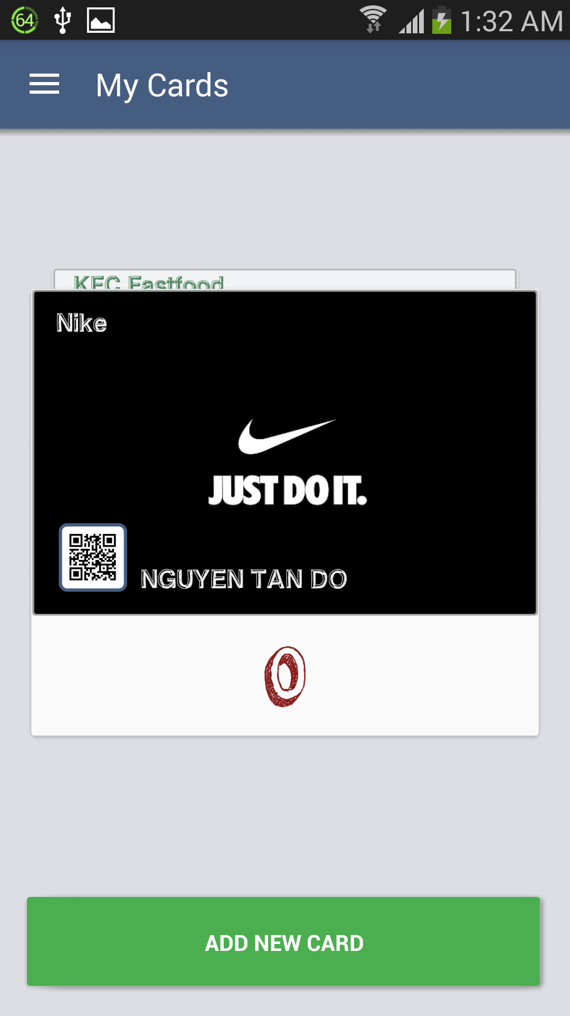**Màn hình danh sách card**

Hình 3-11 Màn hình

danh sách thẻ

* Màn hình thể hiện danh sách các thẻ người dung đang là thành viên, màn hình bao gồm:
* Danh sách các thẻ tích lũy được thiết kế dưới dạng hình thẻ.
* Một nút “ADD NEW CARD” nằm ở cuối màn hình, nút có chức năng giúp người dùng tìm kiếm các cửa hàng và đăng kí làm thành viên
* Màn hình xuất hiện khi vừa đăng nhập xong.
* **Màn hình tìm kiếm và thêm card**

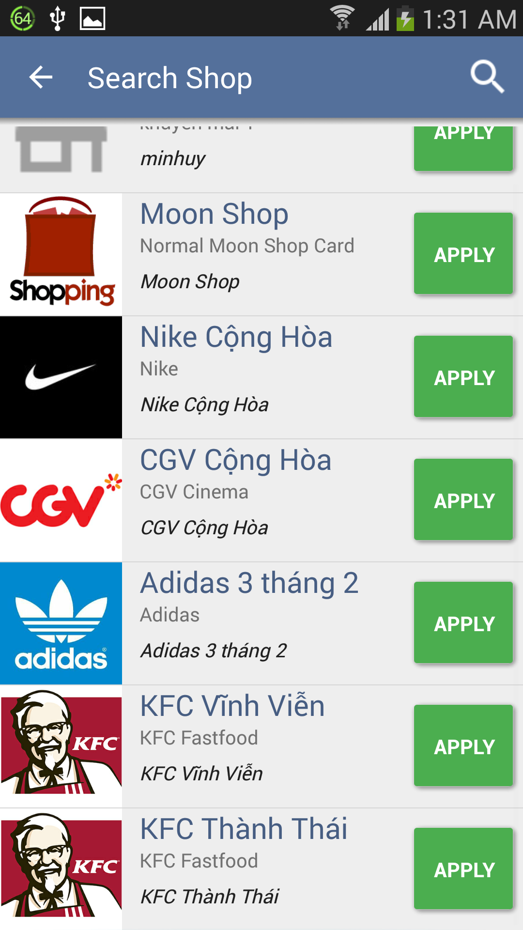

* Màn hình thể hiện danh sách các cửa hàng mà người dùng chưa là thành viên, màn hình bao gồm:
* Danh sách các cửa hàng cùng vói thông tin đi kèm
* Mỗi cửa hàng sẽ có một nút “APPLY” để người dùng thực hiện việc đăng kí làm thành viên
* Nút search góc trên bên phải giúp người dùng tìm kiếm cửa hàng theo tên
* Màn hình xuất hiện khi người dùng nhấn vào “ADD NEW CARD” ngoài màn hình danh sách thẻ.

Hình 3-12 Màn hình tìm cửa hàng

* 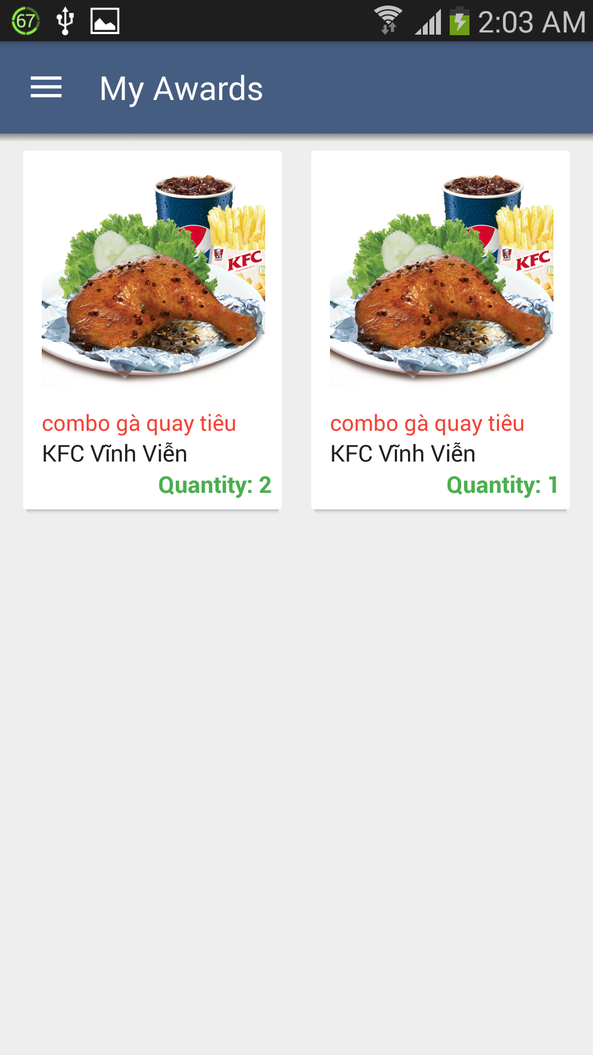**Màn hình danh sách quà**

Hình 3-13 Màn hình danh sách các quà tặng người dùng đổi

* Màn hình thể hiện danh sách các quà tặng mà người dùng đã đổi, màn hình gồm các thẻ quà tặng chứ thông tin của quà tặng đó
* Màn hình xuất hiện khi người dùng nhấn vào dòng “MY TICKETS” bên thanh Navigator.
* **Màn hình chi tiết của card**

Hình 3-14 Màn hình thông tin thẻ

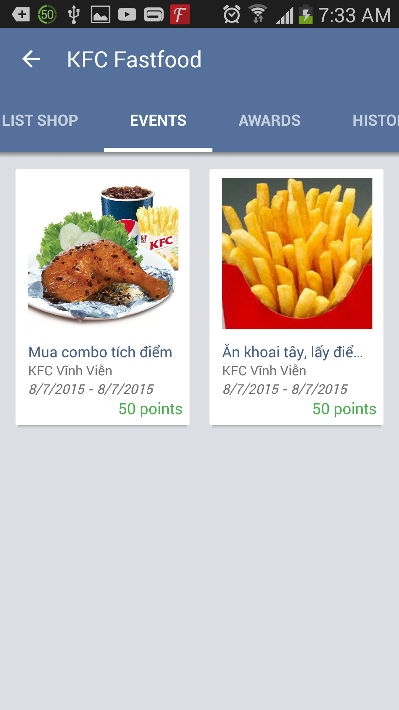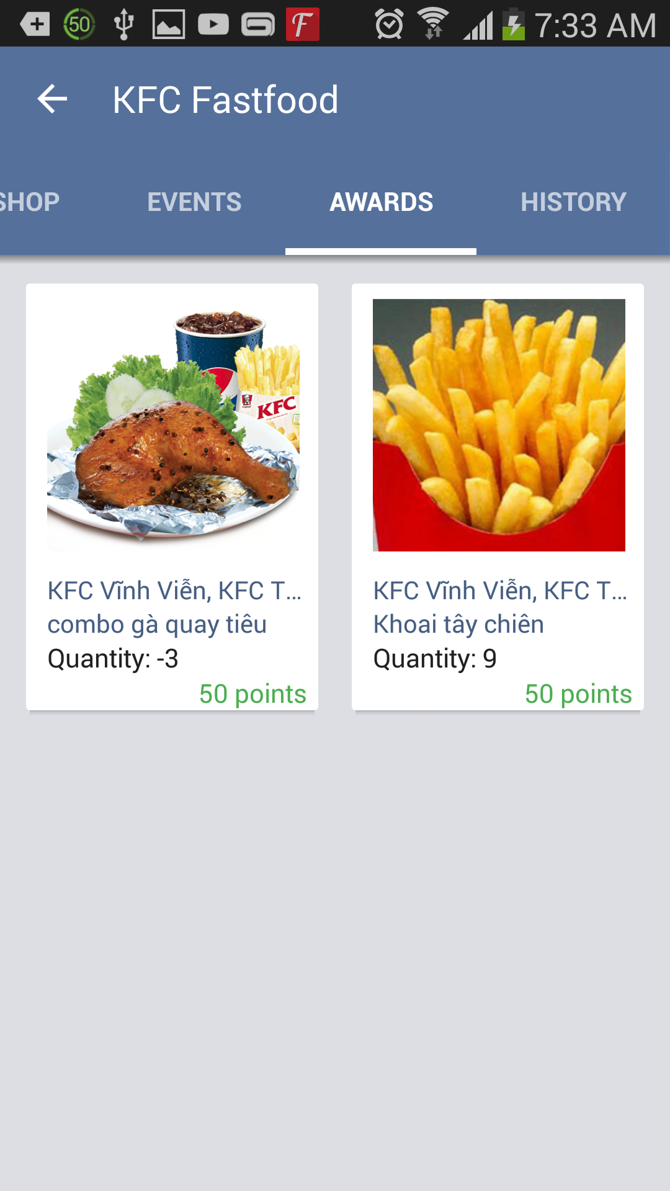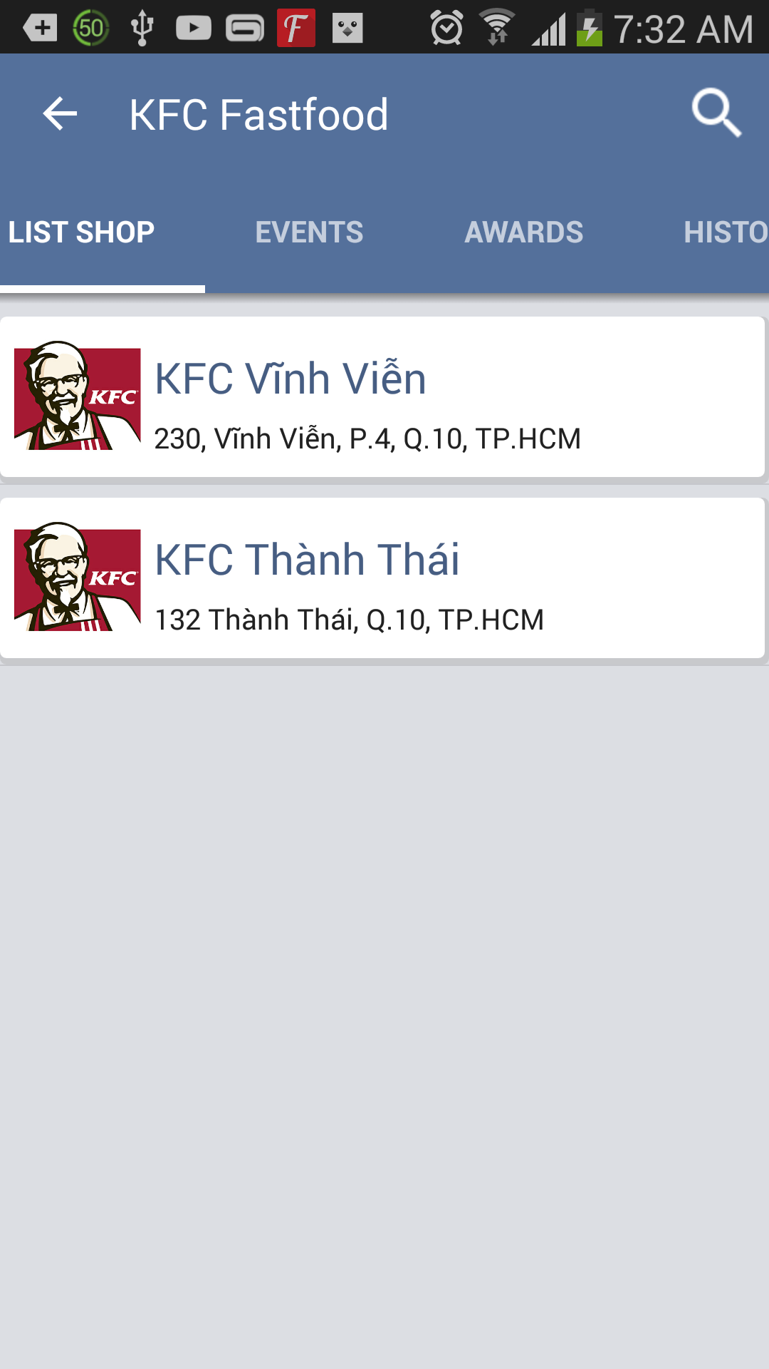

* Màn hình gồm nhiều tab chứa đầy đủ các thông tin của thẻ, hiển thị các thông tin như thông tin quà tặng, sự kiện điểm thưởng, danh sách khách hàng,… Có tất cả 3 tab:
* Màn hình LIST SHOP: thể hiện danh sách các cửa hàng thuộc thệ thống thẻ đang chọn.
* Màn hình EVENTS: thể hiện các chương trình khuyến mãi của cả hệ thống thẻ đang chọn
* Màn hình AWARDS: thể hiện các quà tặng của cả hệ thống thẻ đang chọn
* Màn hình được bắt đầu khi người dùng chọn vào một thẻ trong các thẻ ngoài màn hình danh sách thẻ.
* **Màn hình chi tiết của shop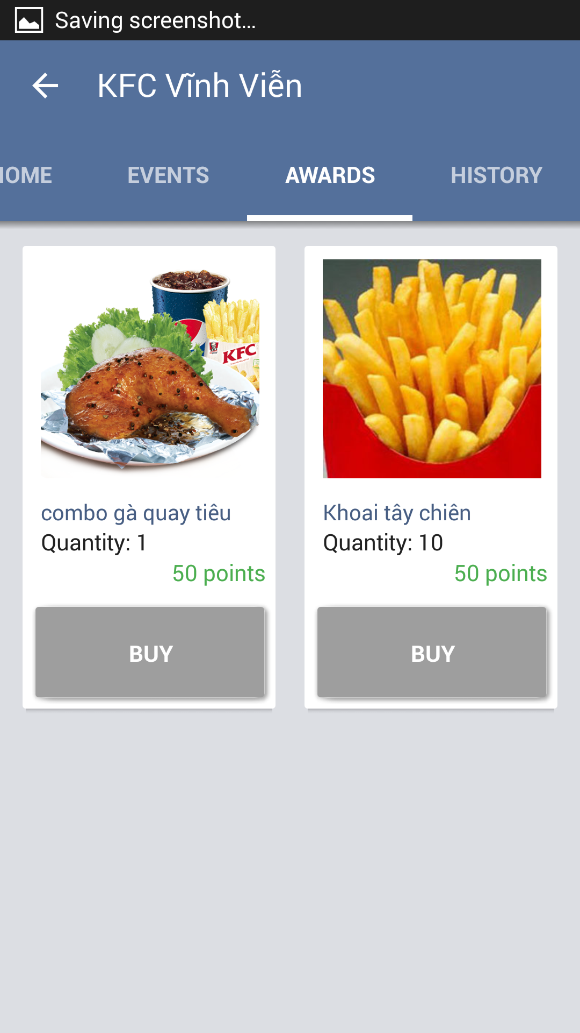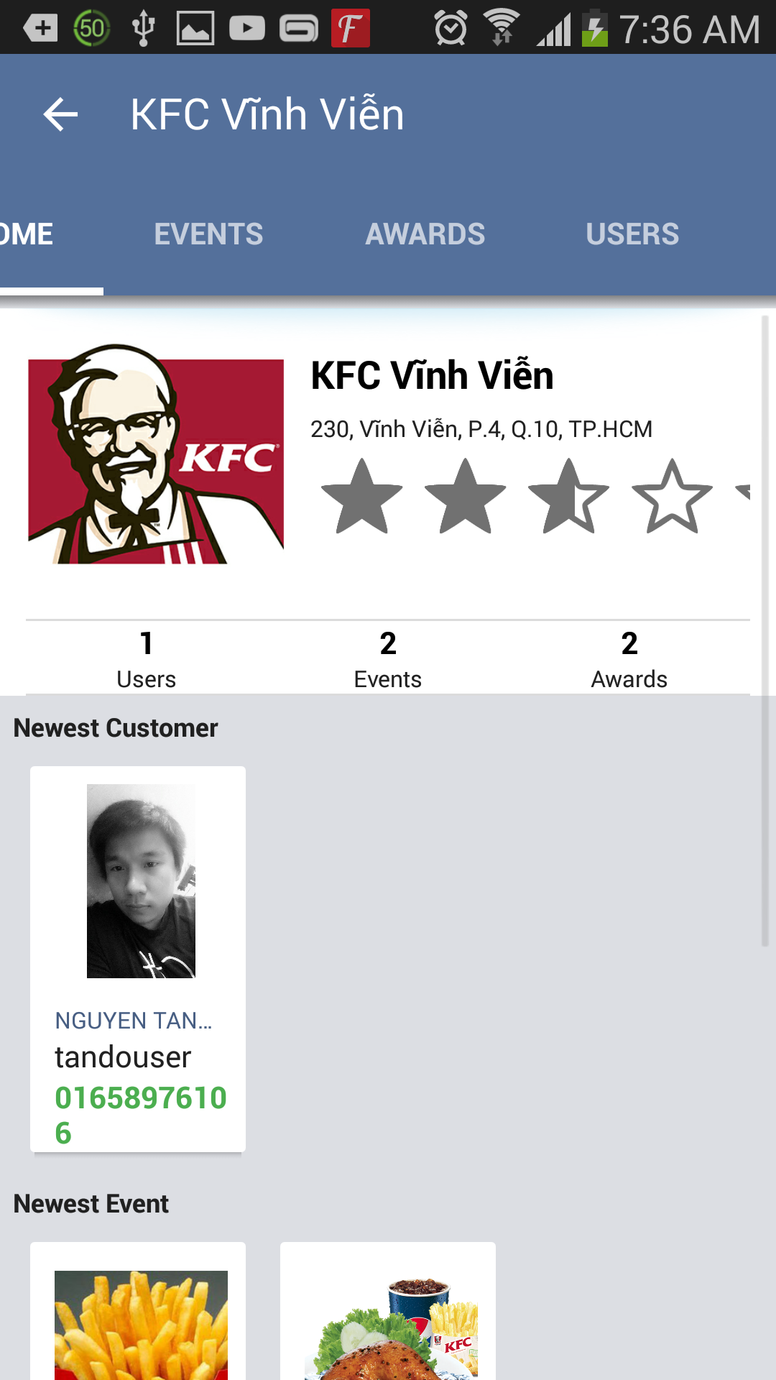**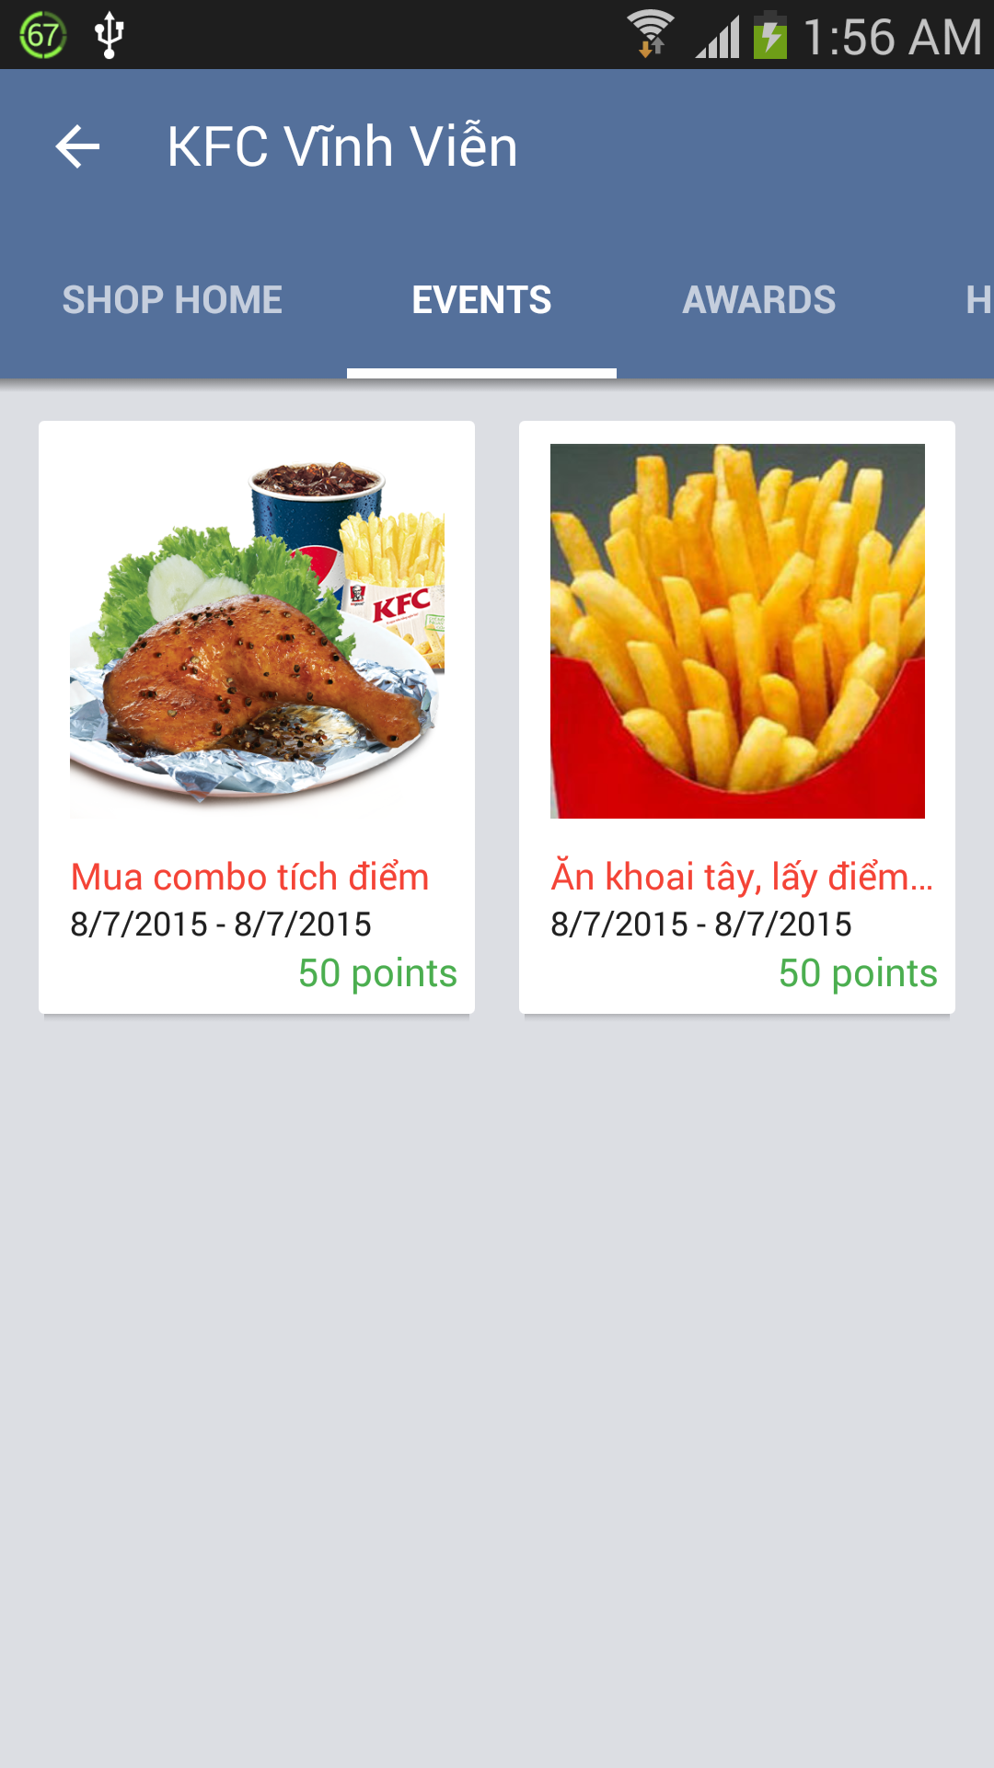

Hình 3-15 Màn hình thông tin chi tiết của cửa hàng

* Màn hình gồm nhiều tab chứa đầy đủ các thông tin của cửa hàng, hiển thị các thông tin như thông tin quà tặng, sự kiện điểm thưởng, danh sách khách hàng,… Có tất cả 3 tab:
* Màn hình HOME: thể hiện thông tin chi tiết của cửa hang đang chọn
* Màn hình EVENTS: thể hiện các chương trình khuyến mãi của cửa hàng đang chọn
* Màn hình AWARDS: thể hiện các quà tặng của cửa hàng đang chọn
* Màn hình được bắt đầu khi người dùng chọn vào một cửa hàng trong các cửa hàng ngoài màn hình thông tin thẻ tab “SHOP LIST”.

***3.2.3. Cài đặt***

*3.2.3.1. Cài đặt ứng dụng Android*

* Các công cụ và môi trường dùng để cài đặt phân hệ client
* Công cụ phân tích và thiết kế hệ thống: Microsoft Visio 2013
* Công cụ phác thảo prototype giao diện: Photoshop, Microsoft PowerPoint
* Môi trường để lập trình : Android Studio
* Môi trường đã thử nghiệm và cài đặt : Samsung Galaxy Note 3 Android 4.3, Google Nexus 7 Android 5.0.
* Các yêu cầu
* Thiết bị chạy Android 4.0 trở lên.
* Hỗ trợ kết nối internet bằng 3G hoặc Wifi

*3.2.3.2. Các vấn đề trong quá trình lập trình trên Android:*

* **Cài đặt các model để giao tiếp với webservices**
  + Tương tự với ứng dụng Manager App.
  + Xem thêm Chương 3, phần 3.1.3.2, mục “Cài đặt các model để giao tiếp với webservices”.
* **Bảo mật thông tin cho người dùng bằng mã hóa**
  + Tương tự với ứng dụng Manager App.
  + Xem thêm Chương 3, phần 3.1.3.2, mục “Bảo mật thông tin cho người dùng bằng mã hóa”.
* **Cài đặt chức năng tìm kiếm trong các danh sách.**
  + Tương tự với ứng dụng Manager App.
  + Xem thêm Chương 3, phần 3.1.3.2, mục “Cài đặt chức năng tìm kiếm trong các danh sách”.
* **Đảm bảo việc gửi yêu cầu lên Server để lấy thông tin được xuất phát từ ứng dụng.**
  + Tương tự với ứng dụng Manager App.
  + Xem thêm Chương 3, phần 3.1.3.2, mục “Đảm bảo việc gửi yêu cầu lên Server để lấy thông tin được xuất phát từ ứng dụng”.
* **Tích hợp crop và resize ảnh với tỉ lệ cho trước**
  + Tương tự với ứng dụng Manager App.
  + Xem thêm Chương 3, phần 3.1.3.2, mục “Tích hợp crop và resize ảnh với tỉ lệ cho trước”.
* **Xem, lọc, sắp xếp lịch sử giao dịch**
  + Tương tự với ứng dụng Manager App.
  + Xem thêm Chương 3, phần 3.1.3.2, mục “Xem, lọc, sắp xếp lịch sử giao dịch”.

# THIẾT KẾ VÀ CÀI ĐẶT PHÂN HỆ SERVER

**Giới thiệu:**

Thành phần Server là trung tâm xử lý của hệ thống. Thành phần này bao gồm một máy chủ ảo VPS của Google chạy hệ điều hành CentOS được được xây dựng để chạy các thành phần còn lại của Server, máy chủ được cài đặt các Service cần thiết một cách tự động bằng đoạn mã nhóm đã viết, các API để tương tác với client và cơ sở dữ liệu của hệ thống. Chương này sẽ đề cập đến việc thiết kế về cài đặt các thành phần này bao gồm việc cài đặt máy chủ, xây dựng database cũng như các API giao tiếp giữa webserver và client,...

Thành phần server được xây dựng chủ yếu dựa trên ngôn ngữ PHP bởi các lý do sau:

* Đây là ngôn ngữ miễn phí và không có phí bản quyền nên tiết kiệm được chi phí cho phần server.
* Dễ dàng tương tác với các ngôn ngữ cơ sở dữ liệu khác nhau, trong đó có MySQL.
* Hỗ trợ tạo webservice RESTful dễ dàng, gọn nhẹ giúp tương tác tốt với client.

Do đó:

PHP được sử dụng để xây dựng thành phần server giúp tương tác tốt với client, dễ dàng phát triển và mang lại hiệu quả tốt trong hoạt động.

## 4.1. Tìm hiểu, thiết lập, cài đặt máy chủ

Xem phụ lục E

## 4.2. Thiết kế và cài đặt Back-end Database

***4.2.1. Thiết kế cơ sở dữ liệu***

*4.2.1.1. Sơ đồ logic*

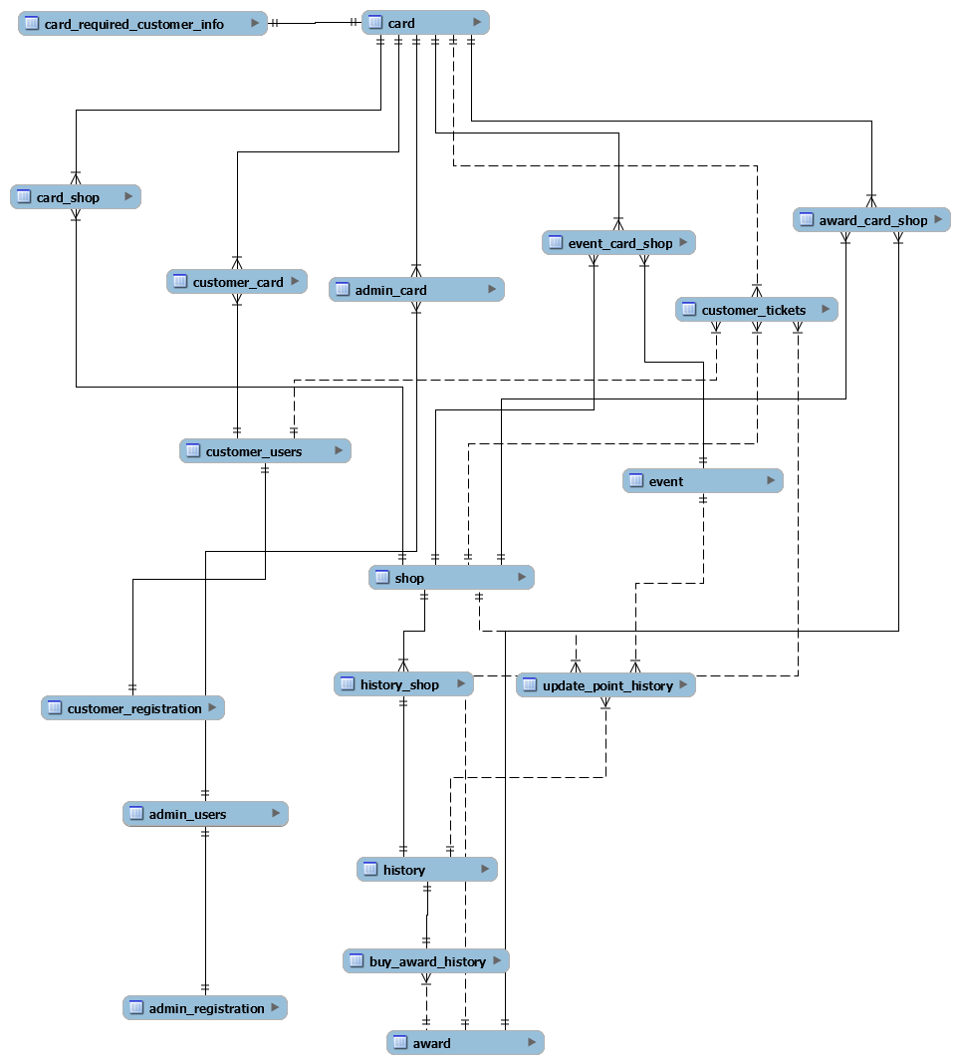

Hình 4‑1 Sơ đồ logic cơ sở dữ liệu

*4.2.1.2. Mô tả chi tiết sơ đồ logic*

Mô tả chi tiết sơ đồ logic sẽ được trình bày ở phần Phụ lục – Mục C

*4.2.1.3. Danh sách các bảng dữ liệu*

|  |  |
| --- | --- |
| Tên bảng | Ý nghĩa |
| admin_card | Bảng lưu thông tin sở hữu thẻ của chủ cửa hàng |
| admin_registration | Bảng lưu thông tin mã số gởi thông báo của tài khoản chủ cửa hàng |
| admin_users | Bảng lưu thông tin tài khoản của người dùng ứng dụng chủ cửa hàng |
| award | Bảng lưu thông tin chương trình quà tặng |
| award_card_shop | Bảng lưu thông tin liên kết chương trình quà tặng với cửa hàng |
| buy_award_history | Bảng lưu thông tin Lịch sử đổi quà |
| card | Bảng lưu thông tin Thẻ tích lũy |
| card_required_customer_info | Bảng lưu thông tin yêu cầu người dùng cung cấp khi đăng ký |
| card_shop | Bảng lưu thông tin quan hệ giữa thẻ tích lũy và cửa hàng |
| customer_card | Bảng lưu thông tin quan hệ khách hàng và thẻ tích lũy |
| customer_registration | Bảng lưu thông tin mã số gởi thông báo của tài khoản khách hàng |
| customer_tickets | Bảng lưu thông tin thẻ đổi quà của kháchhàng |
| customer_users | Bảng lưu thông tin người dùng sử dụng ứng dụng khách hàng |
| event | Bảng lưu thông tin chương trình khuyến mãi |
| event_card_shop | Bảng lưu thông tin liên kết chương trình khuyến mãi |
| history | Bảng lưu thông tin lịch sử giao dịch |
| history_card_shop | Bảng lưu thông tin quan hệ lịch sử giao dịch và cửa hàng |
| shop | Bảng lưu thông tin cửa hàng |
| update_point_history | Bảng lưu thông tin chi tiết lịch sử cộng điểm cho khách hàng |

Bảng 4‑1 Danh sách các bảng dữ liệu

**4.2.1.4. Mô tả chi tiết các bảng dữ liệu**

Mô tả chi tiết sơ đồ logic sẽ được trình bày ở phần Phụ lục – Mục C

## 4.3. Thiết kế và cài đặt Web Service

Mô tả các Web Service: xem ở phụ lục A

## 4.4. Thiết kế và cài đặt API, SDK

***4.4.1. Thiết kế và cài đặt API***

Đây cũng chính là các Web Service mà hệ thống cung cấp. Người dùng có thể gọi đến các Web Service này dưới dạng RESTful Web Service, truyền vào đúng các dữ liệu đầu vào yêu cầu, và nhận kết quả trả về, tất cả đều ở dạng json.

Xem thêm phần mô tả cụ thể ở Chương 4, phần 4.3.

***4.4.2. Thiết kế và cài đặt SDK***

SDK là một thư viện dành cho ngôn ngữ Java, là một wrapper bọc bên ngoài các Web Service, cũng như cung cấp thêm các lớp Model, các cơ chế chạy asynchronous và gọi callback khi hoàn thành,… để đem lại sự thuận tiện lớn nhất cho những nhà phát triển dùng ngôn ngữ Java, đặc biệt là những nhà phát triển trên nền tảng Android.

*4.4.2.1. Kiến trúc SDK*

**Hình 4-2 Kiến trúc thành phần SDK**

Thành phần SDK gồm có 3 bộ phận chính:

* **Model:** chứa các lớp thể hiện các đối tượng dữ liệu được truyền đi và nhận về trong quá trình gọi các Web Service.
* **Controller:** là các lớp làm cầu nối giữa các thành phần khác với nhau, đồng thời cũng tiếp nhận và xử lí các yêu cầu liên quan đến logic của SDK. Ngoài ra, đây còn là nơi cung cấp các phương thức hỗ trợ như kiểm tra điều kiện (Preconditions), chuyển đổi dữ liệu từ dạng json sang các model (Helper)…
* **API:** có một lớp chính là LoyaltyPointAPI, là nơi cung cấp các API để người sử dụng SDK gọi vào. Một số API chính: getListShops, getListCards, calculatePoint, updatePoint…

*4.4.2.2. Một số vấn đề trọng điểm*

* **Chứng thực user bằng cách sử dụng chính ứng dụng client Manager App**
  + **Vấn đề:** 
    - Người sử dụng SDK muốn gọi đến các api bên trong thì đầu tiên phải cung cấp các thông tin để chứng thực xem đó có phải là người dùng của hệ thống hay không, và xác thực xem người dùng đó là người dùng nào, có thể truy cập đến những dữ liệu nào.
  + **Giải pháp:**
    - Chọn cách chứng thực tương tự như ứng dụng Facebook đang làm: mỗi khi gọi một API của hệ thống, nếu người dùng chưa đăng nhập vào ứng dụng Manager App thì SDK sẽ tự động mở ứng dụng Manager App lên để người dùng đăng nhập vào. Kể từ đó về sau, thông tin đăng nhập sẽ được lưu lại ở thiết bị client, nên người dùng có thể gọi đến các API khác mà không cần phải đăng nhập lại. Thông tin chứng thực này sẽ còn tồn tại đến khi nào người dùng đăng xuất ứng dụng Manager App thì thôi.
  + **Cài đặt:**
    - Mỗi khi gọi một API, SDK sẽ kiểm tra xem người dùng đã đăng nhập vào Manager App hay chưa. Thông tin đăng nhập được lưu ở lớp SharedPreference, được hỗ trợ bởi hệ điều hành Android.

SharedPreferences preference = otherContext.getSharedPreferences(GlobalParams.LOGIN_STATE, Context.MODE_WORLD_READABLE);  
String token = preference.getString(GlobalParams.TOKEN, "");

* + - Nếu người dùng đăng nhập rồi thì tiếp tục chạy phần còn lại của API. Nếu người dùng chưa đăng nhập thì mở ứng dụng Manager App để người dùng đăng nhập vào. Sau khi đăng nhập xong thì sẽ tiếp tục chạy phần còn lại của API.

Intent intent = new Intent(mContext, GetTokenActivity.class);  
int key = intent.hashCode();  
GlobalParams.addCallbackItem(key, onGetTokenResult);  
  
intent.putExtra(GlobalParams.GET_TOKEN_CALLBACK_KEY, key);  
  
mContext.startActivity(intent);

* + - Trong trường hợp người dùng chưa cài ứng dụng Manager App, SDK sẽ mở trang cài đặt của Manager App trên Google Play để người dùng cài đặt.

try {  
 mContext.startActivity(new Intent(Intent.ACTION_VIEW, Uri.parse("market://details?id=" + GlobalParams.appPackageName)));  
} catch (android.content.ActivityNotFoundException anfe) {  
 mContext.startActivity(new Intent(Intent.ACTION_VIEW, Uri.parse("https://play.google.com/store/apps/details?id=" + "com.google.android.googlequicksearchbox")));  
}

* + - Muốn lưu lại thông tin đăng nhập cho lần sau thì trong ứng dụng Manager App, sau khi đăng nhập thành công, thông tin đăng nhập sẽ được lưu ở SharedPreference tương ứng với SDK, và để chế độ là MODE_READ_WORDABLE để cho các ứng dụng khác có thể đọc được vùng nhớ này.

SharedPreferences preferences = getSharedPreferences(LOGIN_STATE, Context.MODE_WORLD_READABLE);  
SharedPreferences.Editor editor = preferences.edit();  
editor.putString(TOKEN, token);  
  
editor.commit();

* **Chuyển đổi dữ liệu từ dạng json sang các lớp model**
  + **Vấn đề:** 
    - SDK chỉ là wrapper bọc bên ngoài các lời gọi Web Service, vì vậy, mỗi khi truyền input hoặc nhận output từ Web Service, ta phải chuyển dữ liệu dưới dạng json về dạng các model như Shop, Card, …hoặc ngược lại, từ đó mới trả về cho người dùng.
  + **Giải pháp:**
    - Sử dụng thư viện Gson kết hợp với lớp Helper để chuyển đổi dữ liệu json về các lớp model hoặc ngược lại.
  + **Cài đặt:** 
    - Lúc truyền input, chuyển đổi từ các lớp model thành dạng json:

String listproducts = Helper.objectToJson(listProducts);

public static String objectToJson(Object obj){  
 Gson gson = new Gson();  
 return gson.toJson(obj);  
}

public String toJson(Object src) {  
 if (src == null) {  
 return toJson(JsonNull.INSTANCE);  
 }  
 return toJson(src, src.getClass());  
}

* + - Lúc nhận output, chuyển đổi từ json thành các lớp model:

response = httpclient.execute(httppost, responseHandler);

CalculatePointResult calculatePointResult = (CalculatePointResult)Helper.jsonToObject(response, CalculatePointResult.class);

public static Object jsonToObject(String json, Class myClass){  
 Gson gson = new Gson();  
 return gson.fromJson(json, myClass);  
}

public <T> T fromJson(String json, Class<T> classOfT) throws JsonSyntaxException {  
 Object object = fromJson(json, (Type) classOfT);  
 return Primitives.wrap(classOfT).cast(object);  
}

* **Cung cấp cơ chế chạy asynchronous và gọi callback khi hoàn thành**
  + **Vấn đề:**
    - Vì tất cả các lời gọi API đều là tác vụ tốn nhiều thời gian, hoặc là tác vụ không thể biết được khi nào sẽ trả về kết quả, nên bắt buộc phải chạy ở dạng bất đồng bộ, vì vậy cũng phải cung cấp cơ chế gọi callback khi API chạy xong.
  + **Giải pháp:**
    - Dùng hệ thống lớp Thread cung cấp trong Android để chạy asynchronous.
    - Mỗi API đều có thông số đầu vào là một callback mang kết quả trả về đều được định nghĩa dưới dạng interface, có sẵn 2 phương thức callback là onSuccess và onError. Vì vậy, ngay khi gọi API, người dùng sẽ được tự động gợi ý cài đặt xử lí trong 2 hàm callback trên để nhận kết quả trả về.
  + **Cài đặt:**
    - Dùng hệ thống lớp Thread cung cấp trong Android để chạy asynchronous.

Thread t = new Thread(new Runnable() {  
 @Override  
 public void run() {

// do background work here  
 }  
});  
t.start();

* + - Mỗi API đều có thông số đầu vào là một callback mang kết quả trả về đều được định nghĩa dưới dạng interface, có sẵn 2 phương thức callback là onSuccess và onError. Vì vậy, ngay khi gọi API, người dùng sẽ được tự động gợi ý cài đặt xử lí trong 2 hàm callback trên để nhận kết quả trả về.

public interface OnCalculatePointResult{

public void onSuccess(ArrayList<AchievedEvent> listAchievedEvents, int pointFromMoney, int totalPoint);

void onError(String error);  
}

public void calculatePoint(final OnCalculatePointResult mOnCalculatePointResult) {  
   
 // do calculate point  
 if(success)  
 mOnCalculatePointResult.onSuccess(...);  
 else  
 mOnCalculatePointResult.onError();...);  
  
}

*4.4.2.3. Cách sử dụng*

Xem thêm phụ lục F

## 4.5 Tìm hiểu, sử dụng Google Cloud Messaging

Xem phụ lục G

## 4.6 Tìm hiểu, sử dụng Google Cloud Storage

Xem phụ lục H

# VẬN HÀNH, KIỂM THỬ VÀ KHẢO SÁT NGƯỜI DÙNG

## 5.1. Vận hành, kiểm thử

Hệ thống kiểm thử bao gồm 2 thành phần chính:

* **Server:** 
  + Server: máy chủ CentOS của dịch vụ Google Cloud
  + Database: sử dụng hệ quản trị cơ sở dữ liệu MySQL
  + Web Service: sử dụng ngôn ngữ PHP
* **Client:** 
  + Manager App: sử dụng máy tính bảng Google Nexus 7 có kết nối Internet (Wifi hoặc 3G) đã được cài đặt ứng dụng Manager App.
  + Customer App: sử dụng điện thoại Samsung Galaxy Note 3 có kết nối Internet (Wifi hoặc 3G) đã được cài đặt ứng dụng Customer App.

**Các chức năng đã kiểm thử**

|  |  |  |  |  |
| --- | --- | --- | --- | --- |
| STT | Chức năng chính | Test case | Kết quả | Ghi chú |
| **Manager App** | | | | |
| 1 | Đăng nhập | Đăng nhập đúng tài khoản và mật khẩu | *Pass* |  |
| Đăng nhập đúng tài khoản nhưng sai mật khẩu | *Pass* |
| Đăng nhập sai tài khoản nhưng đúng mật khẩu | *Pass* |
| Đăng nhập sai tài khoản và sai mật khẩu | *Pass* |
| 2 | Đăng xuất | Đăng xuất khỏi hệ thống | *Pass* |  |
| 3 | Đăng kí | Đăng kí một tài khoản mới | *Pass* |  |
| 4 | Quản lí danh sách các thẻ thành viên | Lấy danh sách các thẻ thành viên | *Pass* |  |
| Chuyển đổi giữa các thẻ thành viên | *Pass* |  |
| Sửa thông tin thẻ thành viên và chọn CONFIRM | *Pass* |  |
| Sửa thông tin thẻ thành viên và chọn CANCEL | *Pass* |  |
| Thay đổi ảnh của thẻ thành viên, sau khi chọn ảnh thì chọn CONFIRM | *Pass* |  |
| Thay đổi ảnh của thẻ thành viên, sau khi chọn ảnh thì chọn CANCEL | *Pass* |  |
| 5 | Tạo cửa hàng | Nhập thông tin cửa hàng rồi CANCEL | *Pass* |  |
| Nhập thông tin cửa hàng, chọn thẻ có sẵn trên danh sách thẻ thành viên | *Pass* |  |
| Nhập thông tin cửa hàng, chọn tạo thẻ mới | *Pass* |  |
| 6 | Quản lí thẻ thành viên | Xem danh sách tất cả các cửa hàng sử dụng chung thẻ thành viên hiện tại | *Pass* |  |
| Xem thông tin chi tiết của từng cửa hàng | *Pass* |  |
| 7 | Quản lí chương trình khuyến mãi | Xem danh sách các chương trình khuyến mãi hiện có | *Pass* |  |
| Xem thông tin chi tiết một chương trình khuyến mãi hiện có | *Pass* |  |
| Sửa thông tin một chương trình khuyến mãi hiện có | *Pass* |  |
| Tạo một chương trình khuyến mãi mới | *Pass* |  |
| 8 | Quản lí các phần quà | Xem danh sách các phần quà hiện có | *Pass* |  |
| Xem thông tin chi tiết một phần quà hiện có | *Pass* |  |
| Sửa thông tin một phần quà hiện có | *Pass* |  |
| Tạo một phần quà mới | *Pass* |  |
| 9 | Quản lí khách hàng | Xem danh sách các khách hàng đang sử dụng thẻ thành viên hiện tại | *Pass* |  |
| Quét QRCode để xác định khách hàng | *Pass* |  |
| Cộng điểm thưởng cho khách hàng, không chụp lại hóa đơn | *Pass* |  |
| Cộng điểm thưởng cho khách hàng, có chụp lại hóa đơn | *Pass* |  |
| Tìm kiếm khách hàng theo tên | *Pass* |  |
| 10 | Quản lí yêu cầu đăng kí làm thành viên | Xem danh sách các yêu cầu đăng kí làm thành viên | *Pass* |  |
| Chấp nhận yêu cầu đăng kí làm thành viên | *Pass* |  |
| 11 | Quản lí lịch sử giao dịch | Xem danh sách các lịch sử giao dịch | *Pass* |  |
| Lọc lịch sử theo loại: cộng điểm, đổi quà, tất cả | *Pass* |  |
| Lọc lịch sử theo thời gian: hôm nay, tuần này, tháng này, năm này, tất cả. | *Pass* |  |
| Sắp xếp lịch sử theo thời gian | *Pass* |  |
| Sắp xếp lịch sử theo tên | *Pass* |  |
| 12 | Quản lí đổi quà cho khách hàng | Đổi quà cho khách hàng chưa đặt trước | *Pass* |  |
| Đổi quà cho khách hàng đã đặt trước | *Pass* |  |
| **Customer App** | | | | |
| 1 | Đăng nhập | Đăng nhập đúng tài khoản và mật khẩu | *Pass* |  |
| Đăng nhập đúng tài khoản nhưng sai mật khẩu | *Pass* |  |
| Đăng nhập sai tài khoản nhưng đúng mật khẩu | *Pass* |  |
| Đăng nhập sai tài khoản và sai mật khẩu | *Pass* |  |
| 2 | Đăng xuất | Đăng xuất khỏi hệ thống | *Pass* |  |
| 3 | Đăng kí | Đăng kí một tài khoản mới | *Pass* |  |
| 4 | Quản lí danh sách các thẻ thành viên | Lấy danh sách các thẻ thành viên | *Pass* |  |
| Chuyển đổi giữa các thẻ thành viên | *Pass* |  |
| Xem QRCode ở dạng mở rộng | *Pass* |  |
| 5 | Quản lí danh sách các thẻ đang chờ xác nhận của chủ cửa hàng | Lấy danh sách các thẻ chờ xác nhận | *Pass* |  |
| Chuyển đổi giữa các thẻ chờ xác nhận | *Pass* |  |
| 6 | Quản lí tài khoản khách hàng | Xem QRCode tương ứng với tài khoản của khách hàng | *Pass* |  |
| 7 | Quản lí các phần quà của khách hàng | Xem danh sách các phần quà mà người dùng đã đổi trước đó nhưng chưa nhận | *Pass* |  |
| 8 | Thêm thẻ thành viên mới | Tìm kiếm các cửa hàng theo tên | *Pass* |  |
| Chọn một cửa hàng để đăng kí làm thành viên, với trường hợp không cung cấp thêm thông tin | *Pass* |  |
| Chọn một cửa hàng để đăng kí làm thành viên, với trường hợp phải cung cấp thêm thông tin theo yêu cầu | *Pass* |  |
| 9 | Quản lí chi tiết từng thẻ thành viên | Xem danh sách các cửa hàng mà thẻ thành viên hiện tại có thể áp dụng | *Pass* |  |
| Xem thông tin chi tiết từng cửa hàng | *Pass* |  |
| Tìm kiếm cửa hàng trong nội bộ của thẻ thành viên theo tên | *Pass* |  |
| 10 | Tương tác với chương trình khuyến mãi | Xem danh sách các chương trình khuyến mãi hiện có | *Pass* |  |
| Xem thông tin chi tiết từng chương trình khuyến mãi | *Pass* |  |
| 11 | Tương tác với các phần quà | Xem danh sách các phần quà hiện có | *Pass* |  |
| Xem thông tin chi tiết từng phần quà | *Pass* |  |
| Đổi quà | *Pass* |  |
| 11 | Lịch sử giao dịch | Xem danh sách các lịch sử giao dịch | *Pass* |  |
| Xem thông tin chi tiết của một lần giao dịch | *Pass* |  |
| Lọc lịch sử theo loại: cộng điểm, đổi quà, tất cả | *Pass* |  |
| Lọc lịch sử theo thời gian: hôm nay, tuần này, tháng này, năm này, tất cả. | *Pass* |  |
| Sắp xếp lịch sử theo thời gian | *Pass* |  |
| Sắp xếp lịch sử theo tên | *Pass* |  |

Bảng 5‑ Bảng danh sách các chức năng đã kiểm thử

## 5.2. Khảo sát ý kiến người dùng

***5.2.1. Ứng dụng Manager***

* **Nơi khảo sát:**
  + Siêu thị Smart, 240 Trần Bình Trọng, phường 4, quận 5, TP HCM
  + FamilyMart, 145 Vĩnh Viễn, phường 4, quận 10, TP HCM
  + Trà sữa Hoa Hướng Dương, 339 Nguyễn Tri Phương, quận 10, TP HCM
  + Shop quần áo YAME, 286 đường 3 Tháng 2, phường 12, quận 10, TP HCM
  + Cùng một số các cửa hàng nhỏ lẻ khác…
* **Đối tượng khảo sát:** các chủ cửa hàng, nhân viên thanh toán hoặc những người có công việc thường xuyên tiếp xúc với quy trình thanh toán, tích lũy điểm thưởng ở các địa điểm trên.
* **Số lượng:** 20 người.
* **Lý do:**
  + Khảo sát người dùng về một mô hình điểm thưởng mới.
  + Thu thập ý kiến người dùng, từ đó cải thiện ứng dụng.
* **Nội dung:**
  + Khảo sát tính hoàn thiện của ứng dụng.
  + Khảo sát tính tiện dụng của các quy trình chính trong ứng dụng.
  + Khảo sát tính bảo mật.
  + Khảo sát về trải nghiệm người dùng (User Experience)
  + Khảo sát về tính tiện dung của giao diện (User Interface)

*5.2.1.1. Đánh giá mức độ cần thiết của ứng dụng?*

Hình 5-1 Biểu đồ đánh giá mức độ cần thiết của ứng dụng cho chủ cửa hàng

*5.2.1.2. Đánh giá mức độ đầy đủ của các tính năng?*

Hình 5-2 Biểu đồ đánh giá mức độ đầy đủ của ứng dụng cho chủ cửa hàng

*5.2.1.3. Bạn cảm thấy mô hình này có an toàn không?*

Hình 5-3 Biểu đồ đánh giá mức độ an toàn của ứng dụng cho chủ cửa hàng

*5.2.1.4. Bạn cảm thấy ứng dụng có dễ sử dụng không?*

Hình 5-4 Biểu đồ đánh giá tính dễ sử dụng (UX) của ứng dụng chủ cửa hàng

*5.2.1.5. Đánh giá tính thân thiện của giao diện người dùng?*

Hình 5-5 Biểu đồ đánh giá tính thân thiện của giao diện người dùng (UI) của ứng dụng dành cho chủ cửa hàng

***5.2.2. Ứng dụng Customer***

* **Nơi khảo sát:**
  + Siêu thị Smart, 240 Trần Bình Trọng, phường 4, quận 5, TP HCM
  + FamilyMart, 145 Vĩnh Viễn, phường 4, quận 10, TP HCM
  + Trà sữa Hoa Hướng Dương, 339 Nguyễn Tri Phương, quận 10, TP HCM
  + Shop quần áo YAME, 286 đường 3 Tháng 2, phường 12, quận 10, TP HCM
  + Cùng một số các cửa hàng nhỏ lẻ khác…
* **Đối tượng khảo sát:** những khách hàng tại các địa điểm trên, đa số là khách hàng bình thường, thuộc nhiều tầng lớp, độ tuổi khác nhau.
* **Số lượng:** 40 người.
* **Lý do:**
  + Khảo sát người dùng về một mô hình điểm thưởng mới.
  + Thu thập ý kiến người dùng, từ đó cải thiện ứng dụng.
* **Nội dung:**
  + Khảo sát tính hoàn thiện của ứng dụng.
  + Khảo sát tính tiện dụng của các quy trình chính trong ứng dụng.
  + Khảo sát tính bảo mật.
  + Khảo sát về trải nghiệm người dùng (User Experience)
  + Khảo sát về tính tiện dung của giao diện (User Interface)

*5.2.2.1. Đánh giá mức độ cần thiết của ứng dụng?*

Hình 5-6 Biểu đồ đánh giá mức độ cần thiết của ứng dụng cho khách hàng

*5.2.2.2. Đánh giá mức độ đầy đủ của các tính năng?*

Hình 5-7 Biểu đồ đánh giá mức độ đầy đủ của ứng dụng cho khách hàng

*5.2.2.3. Bạn cảm thấy mô hình này có an toàn không?*

Hình 5-8 Biểu đồ đánh giá mức độ an toàn của ứng dụng cho khách hàng

*5.2.2.4. Bạn cảm thấy ứng dụng có dễ sử dụng không?*

Hình 5-9 Biểu đồ đánh giá tính dễ sử dụng (UX) của ứng dụng cho khách hàng

*5.2.2.5. Đánh giá tính thân thiện của giao diện người dùng?*

Hình 5-10 Biểu đồ đánh giá tính thân thiện của giao diện người dùng (UI) của ứng dụng dành cho khách hàng

# TỔNG KẾT VÀ ĐÁNH GIÁ

## 6.1. Tổng kết

Sau hơn 6 tháng khảo sát vấn đề, nghiên cứu các giải pháp hiện tại, đề xuất giải pháp mới tối ưu cho thiết bị di động, cũng như tìm hiểu và phát triển các kĩ năng lập trình trên Android, lập trình Web Service dùng PHP, khởi tạo, cài đặt và thiết lập các dịch vụ cho máy chủ theo yêu cầu, lập trình sử dụng các dịch vụ điện toán đám mây như Google Cloud Storage, Google Cloud Messaging,…Thành quả đúc kết lại là một hệ thống cho phép đưa các quy trình tích lũy điểm thưởng, đổi quà từ các thẻ card vào trong các thiết bị di động, bao gồm một ứng dụng dành cho chủ cửa hàng và một ứng dụng dành cho khách hàng.

Hệ thống cho phép chủ cửa hàng tạo và quản lí các cửa hàng của mình, khởi tạo các chương trình khuyến mãi cũng như quà tặng để thu hút khách hàng, quản lí các thành viên của khách hàng, và quan trọng hơn nữa là cộng điểm thưởng cho khách hàng tại mỗi lần giao dịch, dựa trên thông tin mua hàng từ hóa đơn, và quản lí tất cả các giao dịch từ cộng điểm thưởng cho đến đổi quà từ cửa hàng của mình.

Hệ thống cho phép khách hàng đăng kí làm thành viên của những cửa hàng mà họ yêu thích, từ đó theo dõi các chương trình khuyến mãi, quà tặng hấp dẫn từ cửa hàng, sử dụng thẻ thành viên được cung cấp để tích lũy điểm thưởng cho mỗi lần giao dịch, đồng thời cũng dùng nó để đổi lấy quà tặng từ cửa hàng. Ngoài ra, khách hàng cũng có thể dễ dàng quản lí tất cả các giao dịch với cửa hàng, tất cả các quà tặng mà khách hàng đã đổi trước đó.

Xuất phát từ những vấn đề thực tiễn trong quá trình hoạt động của hệ thống điểm thưởng hiện tại, dựa trên các thẻ thành viên bằng giấy hoặc nhựa, hệ thống đã được cài đặt và giải quyết thành công những vấn đề trên, chẳng hạn như:

* Giúp chủ cửa hàng dễ dàng hơn trong việc quản lí các cửa hàng, quản lí khách hàng, chạy các chương trình khuyến mãi và quà tặng để thu hút khách hàng,…
* Giảm thiểu các chi phí cài đặt và vận hành hệ thống điểm tích lũy cho các cửa hàng.
* Giúp khách hàng dễ dàng hơn trong việc đăng kí làm thành viên của các cửa hàng, theo dõi các chương trình khuyến mãi và quà tặng, cũng như tích lũy điểm trong khi giao dịch với cửa hàng.
* Khách hàng không còn phải mang theo các thẻ thành viên của mình trong ví nữa. Tất cả chỉ gói gọn trong một ứng dụng, trên một thiết bị di động.
* Giảm thiểu khả năng mất mát cho người dùng khi phải giữ các thẻ thành viên bên mình.

Tuy hệ thống vẫn còn nhiều vấn đề phải hoàn thiện như tối ưu hóa các Web Service trên Server, thu hút người dùng từ chủ cửa hàng cho đến khách hàng để tạo thành một cộng đồng đông đảo và lớn mạnh,…những nó đã được kiểm thử kĩ lưỡng và sẵn sàng cho việc đưa ra sử dụng trong thực tế.

## 6.2. Đánh giá

Các kết quả đạt được trong đề tài:

* Hệ thống được hoàn thành đầy đủ với các mục tiêu ban đầu gồm:
  + Một ứng dụng chạy trên thiết bị di động dùng Android, dành cho chủ các cửa hàng, hoạt động ổn định và đáp ứng đủ tất cả các chức năng đã đề ra.
  + Một ứng dụng chạy trên thiết bị di động dùng Android, dành cho khách hàng, hoạt động ổn định và đáp ứng đủ tất cả các chức năng đã đề ra.
  + Một Server được cài đặt và tối ưu về khả năng hoạt động, tính bảo mật,… dùng để lưu trữ dữ liệu, cũng như cung cấp đầy đủ các Web Service để giao tiếp giữa các thành phần trong hệ thống.
  + Một bộ API, SDK cho các ứng dụng bên thứ ba sử dụng, phục vụ mục đích tích hợp hệ thống điểm thưởng vào trong các ứng dụng thanh toán sẵn có.
* Tìm hiểu và nắm rõ các kỹ thuật lập trình trên Android:
  + Các kiến thức cơ bản và nâng cao về ngôn ngữ lập trình Java.
  + Kiến trúc hệ thống của Android.
  + Cách hoạt động của các thành phần chính trong Android: Activity, Service, Broadcast Receiver, Content Provider.
  + Một số điểm quan trọng trong lập trình di động để tối ưu performance: multithread programming, memory management, tương tác giữa UI thread và background thread.
  + Network programming.
  + Kế thừa và tùy chỉnh các thành phần hiển thị có sẵn trong Android.
* Tìm hiểu và nắm rõ các kiến thức, kĩ năng, kĩ thuật để làm Server cho một hệ thống:
  + Khởi tạo, cài đặt, tùy chỉnh một máy chủ từ lúc mới tạo ra.
  + Các kiến thức cơ bản và nâng cao về ngôn ngữ PHP.
  + Sử dụng hệ quản trị cơ sở dữ liệu MySQL.
  + RESTful WebService.
  + Google Cloud Messaging, Google Cloud Storage.

## 6.3 Hướng phát triển

* Phát triển các tính năng hiện tại, cũng như thêm các tính năng mới để mở rộng khả năng sử dụng của hệ thống:
  + Hỗ trợ chat trực tiếp giữa chủ cửa hàng và khách hàng, cũng như gửi thông báo, thông tin về chương trình khuyến mãi,… từ cửa hàng đến khách hàng. Khách hàng sẽ được cập nhật thông tin một cách chủ động và đầy đủ.
  + Cho phép một cửa hàng cung cấp nhiều loại thẻ thành viên khác nhau, phục vụ cho mục đích phân loại khách hàng thành khách hàng thường, khách hàng VIP,…
  + Cho phép một cửa hàng được liên kết đến một thẻ thành viên nằm trong tài khoản của chủ cửa hàng khác.
  + Hỗ trợ tổng kết thông tin giao dịch, xuất ra dạng biểu đồ để chủ cửa hàng dễ dàng quản lí hơn.
  + Hỗ trợ nhiều loại chương trình khuyến mãi hơn như: checkin ở cửa hàng để lấy điểm thưởng, mua combo các món hàng được liên kết sẵn với nhau để đạt điểm thưởng cao hơn,…
  + Tối ưu hóa hiệu năng, giao diện người dùng, trải nghiệm người dùng trên các ứng dụng client.
* Tối ưu hóa việc tổ chức kiến trúc ở Server, cũng như tốc độ, hiệu năng hoạt động, để dễ dàng mở rộng trong trường hợp lượng user tăng nhanh đột ngột.
* Hỗ trợ SDK cho các ngôn ngữ, platform khác ngoài Java.
* Có những chính sách thu hút người dùng để tạo được một cộng đồng đông đảo và vững mạnh.
* Phát triển thành mạng xã hội, cho phép người dùng chia sẻ thông tin khuyến mãi, tặng quà cho nhau, tăng thêm tính thú vị cho người dùng khi dùng hệ thống.

**DANH MỤC TÀI LIỆU THAM KHẢO**

Các tài liệu tham khảo

[1] <http://www.idc.com/prodserv/smartphone-os-market-share.jsp>

[2] <http://www.idc.com/getdoc.jsp?containerId=prUS24823414>

[3] http://androidcentral.com/android-4x-just-shy-80-active-devices-gingerbread-finally-under-20

[4] <http://www.ctec.com.vn/Product.php?id=1&idP=8>

[5] <http://www.zdnet.com/article/mobile-apps-to-digitize-your-customer-loyalty-program/>

[6] <https://play.google.com/store/apps/details?id=com.spoton.mobile.android>

[7] <https://www.spoton.com/getstarted/>

[8] <https://play.google.com/store/apps/details?id=com.spoton.tablet.android>

[9] <http://developer.android.com/index.html>

[10] <http://www.oracle.com/technetwork/articles/java/index.html>

[11] <http://www.w3schools.com/php/>

[12] <http://php.net/>

[13] <http://dev.mysql.com/doc/refman/5.6/en/index.html>

[14] <https://cloud.google.com/docs/>

[15] <https://cloud.google.com/appengine/docs/java/googlecloudstorageclient/>

[16] <https://developers.google.com/cloud-messaging/>

[17] <http://www.androidhive.info/2012/10/android-push-notifications-using-google-cloud-messaging-gcm-php-and-mysql/>

[18] <https://github.com/ShogoMizumoto/ZDepthShadow>

[19] <https://github.com/ToxicBakery/ViewPagerTransforms>

[20] <http://facebook.github.io/shimmer-android/>

[21] <https://github.com/gabrielemariotti/cardslib>

[22] <https://github.com/snowdream/awesome-android>

[23] <http://www.google.com/design/spec/style/color.html#color-color-palette>

[24] <https://github.com/dm77/barcodescanner>

# PHỤ LỤC

**A. Đặc tả các web service trên server**

|  |  |  |  |  |
| --- | --- | --- | --- | --- |
| Nhóm web services | Tên của web service | Ý nghĩa | Input | Output |
| admin_card | get_followed_  users | Lấy danh sách các thành viên của một card | - **token**: token của tài khoản chủ shop  - **card_id**: id của card | - **error**: chứa lỗi (nếu có)  - **listUsers**: danh sách thành viên |
| admin_shop | get_award_  history | Lấy chi tiết của award trong một lần đổi quà | - **token**: token của tài khoản chủ shop  - **history_id**: id của lần đổi quà | - **error**: chứa lỗi (nếu có)  - **award**: thông tin chi tiết của award  - **award_number**: số lượng award |
| get_event_history | Lấy danh sách các event đạt được trong một lần thanh toán | - **token**: token của tài khoản chủ shop  - **history_id**: id của lần thanh toán | - **error**: chứa lỗi (nếu có)  - **listAchievedEvents**: danh sách các event đạt được |
| get_list_history | Lấy danh sách các giao dịch (cộng điểm, đổi quà) của một shop trong một card | - **token**: token của tài khoản chủ shop  - **shop_id**: id của shop  - **card_id**: id của card | - **error**: chứa lỗi (nếu có)  - **listHistories**: danh sách các giao dịch |
| get_newest_user_event_award | Lấy các thông tin mới nhất của một shop | - **token**: token của tài khoản chủ shop  - **shop_id**: id của shop  - **card_id**: id của card | - **error**: chứa lỗi (nếu có)  - **user_list**: danh sách các user mới nhất  - **award_list**: danh sách award mới nhất  **- event_list**: danh sách event mới nhất |
| get_sum_user_  event_award | Lấy số lượng user, event, award của một shop | - **token**: token của tài khoản chủ shop  - **shop_id**: id của shop  - **card_id**: id của card | - **error**: chứa lỗi (nếu có)  - **user**: số lượng user  - **award**: số lượng award  **- event**: số lượng event |
| admin_user | add_user | Thêm một tài khoản chủ shop | - **user**: thông tin tài khoản chủ shop | - **result**: true nếu thêm thành công và false nếu ngược lại |
| check_user | Kiểm tra đăng nhập | - **username**: tên tài khoản chủ shop  - **hashpass**: hashpass từ password của tài khoản chủ shop | - **error**: chứa lỗi (nếu có)  - **token**: token hiện tại của tài khoản |
| check_user_identity_number | Kiểm tra chứng minh nhân dân của khách hàng | - **token**: token của tài khoản chủ shop  - **user_id**: id của khách hàng  - **identityNumber**: số chứng minh nhân dân | - **error**: chứa lỗi (nếu có). Nếu rỗng nghĩa là chứng minh nhân dân hợp lệ |
| select_user | Lấy thông tin tài khoản chủ shop | - **token**: token của tài khoản chủ shop | - **result**: thông tin tài khoản chủ shop |
| award | add_award | Thêm award vào một shop | - **token**: token của tài khoản chủ shop  - **shop_id**: id của shop  - **card_id**: id của card  - **award:** thông tin award | - **error**: chứa lỗi (nếu có)  - **bucketName**: tên bucket của award trên Google Storage  - **fileName**: tên file ảnh của award |
| buy_award | Khách hàng mua award | - **token**: token của tài khoản khách hàng  - **shop_id**: id của shop  - **card_id**: id của card  - **award_id:** id của award  - **quantity:** số lượng award  - **time:** thời gian mua award | - **error**: chứa lỗi (nếu có). Nếu rỗng nghĩa là mua thành công |
| customer_get_list_awards | Khách hàng lấy danh sách award của một card | - **token**: token của tài khoản khách hàng  - **shop_id**: id của shop  - **card_id**: id của card | - **error**: chứa lỗi (nếu có).  - **listAwards:** danh sách award |
| edit_award | Sửa thông tin award | - **token**: token của tài khoản chủ shop  - **shop_id**: id của shop  - **card_id**: id của card  - **award**: thông tin mới của award | - **error**: chứa lỗi (nếu có).  - **bucketName**: tên bucket của award trên Google Storage  - **fileName**: tên file ảnh của award |
| get_list_awards | Chủ shop lấy danh sách award | - **token**: token của tài khoản chủ shop  - **shop_id**: id của shop  - **card_id**: id của card | - **error**: chứa lỗi (nếu có).  - **listAwards:** danh sách award |
| sell_award | Chủ shop đổi quà cho khách hàng | - **token**: token của tài khoản chủ shop  - **shop_id**: id của shop  - **card_id**: id của card  - **customer_**  **username**: thông tin mới của award  - **award**: thông tin award  - **quantity**: số lượng award  - **time**: thời gian đổi quà | - **error**: chứa lỗi (nếu có). Nếu rỗng nghĩa là đổi quà thành công |
| update_award_  quantity | Cập nhật số lượng award còn lại trong kho | - **token**: token của tài khoản chủ shop  - **award**: thông tin award | - **error**: chứa lỗi (nếu có).  - **quantity**: số lượng award còn lại |
| card | add_card | Tạo card | - **token**: token của tài khoản chủ shop  - **card**: thông tin card  - **requiredInfo**: các thông tin bổ sung mà card yêu cầu | - **error**: chứa lỗi (nếu có).  - **cardId**: id của card  - **bucketName**: tên bucket của card trên Google Storage  - **fileName**: tên file ảnh của card |
| create_award | Tạo award cho tất cả các shop trong card | - **token**: token của tài khoản chủ shop  - **card_id**: id của card  - **award**: thông tin award | - **error**: chứa lỗi (nếu có).  - **bucketName**: tên bucket của award trên Google Storage  - **fileName**: tên file ảnh của award |
| create_event | Tạo event cho tất cả các shop trong card | - **token**: token của tài khoản chủ shop  - **card_id**: id của card  - **event**: thông tin event | - **error**: chứa lỗi (nếu có).  - **bucketName**: tên bucket của event trên Google Storage  - **fileName**: tên file ảnh của event |
| edit_award | Sửa thông tin award | - **token**: token của tài khoản chủ shop  - **card_id**: id của card  - **award**: thông tin mới của award | - **error**: chứa lỗi (nếu có).  - **bucketName**: tên bucket của award trên Google Storage  - **fileName**: tên file ảnh của award |
| edit_event | Sửa thông tin event | - **token**: token của tài khoản chủ shop  - **card_id**: id của card  - **event**: thông tin mới của event | - **error**: chứa lỗi (nếu có).  - **bucketName**: tên bucket của event trên Google Storage  - **fileName**: tên file ảnh của event |
| get_all_cards | Lấy danh sách tất cả các card của chủ shop | - **token**: token của tài khoản chủ shop | - **error**: chứa lỗi (nếu có).  - **listCards**: danh sách card |
| get_card_info | Lấy thông tin của một card | - **token**: token của tài khoản chủ shop  - **card_id**: id của card | - **error**: chứa lỗi (nếu có).  - **card**: thông tin card |
| get_list_award | Lấy danh sách award của một card | - **token**: token của tài khoản chủ shop  - **card_id**: id của card | - **error**: chứa lỗi (nếu có).  - **listAwards**: danh sách award |
| get_list_event | Lấy danh sách event của một card | - **token**: token của tài khoản chủ shop  - **car_id**: id của card | - **error**: chứa lỗi (nếu có).  - **listEvents**: danh sách event |
| customer_card | add_customer_  card | Khách hàng đăng kí làm thành viên của card | - **token**: token của tài khoản khách hàng  - **card_id**: id của card | - **error**: chứa lỗi (nếu có). Nếu rỗng nghĩa là đăng kí thành công |
| get_card_info | Khách hàng lấy thông tin card | - **token**: token của tài khoản khách hàng  - **card_id**: id của card | - **error**: chứa lỗi (nếu có).  - **card**: thông tin của card |
| get_followed_  cards | Khách hàng lấy danh sách các card hiện có | - **token**: token của tài khoản khách hàng | - **error**: chứa lỗi (nếu có).  - **listCards**: danh sách card |
| get_list_award | Khách hàng lấy danh sách các award của một card | - **token**: token của tài khoản khách hàng  - **cardID**: id của card | - **error**: chứa lỗi (nếu có).  - **listAwards**: danh sách award |
| get_list_event | Khách hàng lấy danh sách các event của một card | - **token**: token của tài khoản khách hàng  - **cardID**: id của card | - **error**: chứa lỗi (nếu có).  - **listEvents**: danh sách event |
| get_list_history | Khách hàng lấy danh sách các giao dịch với một card | - **token**: token của tài khoản khách hàng  - **card_id**: id của card | - **error**: chứa lỗi (nếu có).  - **listHistories**: danh sách các giao dịch |
| get_list_shop | Khách hàng lấy danh sách các shop của một card | - **token**: token của tài khoản khách hàng  - **card_id**: id của card | - **error**: chứa lỗi (nếu có).  - **listShops**: danh sách các shop |
| get_required_  customer_info | Khách hàng lấy danh sách các thông tin bổ sung cần cung cấp cho card | - **token**: token của tài khoản khách hàng  - **card_id**: id của card | - **error**: chứa lỗi (nếu có).  - **info**: danh sách các thông tin bổ sung |
| customer_shop | get_award_  history | Khách hàng lấy thông tin chi tiết của một lần đổi quà | - **token**: token của tài khoản khách hàng  - **history_id**: id của lần đổi quà | - **error**: chứa lỗi (nếu có).  - **award**: thông tin award  - **award_number**: số lượng award |
| get_event_  history | Khách hàng lấy thông tin chi tiết của một lần tích điểm | - **token**: token của tài khoản khách hàng  - **history_id**: id của lần tích điểm | - **error**: chứa lỗi (nếu có).  - **listAchievedEvents**: danh sách các event đạt được trong lần tích điểm đó |
| get_history | Khách hàng lấy thông tin chi tiết của một lần giao dịch | - **token**: token của tài khoản khách hàng  - **history_id**: id của lần giao dịch | - **error**: chứa lỗi (nếu có).  - **history**: thông tin chi tiết của lần giao dịch |
| get_list_history | Khách hàng lấy danh sách tất cả các giao dịch với một shop | - **token**: token của tài khoản khách hàng  - **shop_id**: id của shop | - **error**: chứa lỗi (nếu có).  - **listHistories**: danh sách các giao dịch |
| select_not_  followed_shop | Khách hàng lấy danh sách tất cả các shop mà mình chưa là thành viên | - **token**: token của tài khoản khách hàng | - **error**: chứa lỗi (nếu có).  - **listShops**: danh sách các shop |
| customer_  user | add_user | Tạo một tài khoản khách hàng | - **user**: thông tin tài khoản khách hàng | - **result**: true nếu thành công, false nếu ngược lại |
| check_user | Kiểm tra đăng nhập tài khoản khách hàng | - **username**: tên tài khoản khách hàng  - **hashpass**: hashpass từ mật khẩu của khách hàng | - **error**: chứa lỗi (nếu có).  - **token**: token của phiên đăng nhập này |
| get_my_awards | Lấy danh sách award đã đặt của khách hàng | - **token**: token của tài khoản khách hàng | - **error**: chứa lỗi (nếu có).  - **listAwards**: danh sách award |
| get_user_info | Lấy thông tin tài khoản khách hàng | - **token**: token của tài khoản khách hàng | - **error**: chứa lỗi (nếu có).  - **user**: thông tin tài khoản khách hàng |
| update_info_user | Cập nhật thông tin tài khoản khách hàng | - **token**: token của tài khoản khách hàng  - **user**: thông tin mới | - **error**: chứa lỗi (nếu có). |
| event | add_event | Thêm event mới vào shop | - **token**: token tài khoản chủ shop  - **shop_id**: id của shop  - **card_id**: id của card  - **event**: thông tin event | - **error**: chứa lỗi (nếu có).  - **bucketName**: tên bucket của event trên Google Storage  - **fileName**: tên file ảnh của event trên Google Storage |
| calculate_point | Tính điểm thưởng mà người dùng đạt được của một lần mua hàng | - **token**: token tài khoản chủ shop  - **shop_id**: id của shop  - **card_id**: id của card  - **total_money**: tổng số tiền trên hóa đơn  - **list_products**: danh sách các sản phẩm mà người dùng mua | - **error**: chứa lỗi (nếu có).  - **pointsFromMoney**: điểm đạt được từ tổng tiền trên hóa đơn  - **achievedEvents**: danh sách các event đạt được  - **totalPoints**: tổng số điểm được đạt |
| customer_get_list_events | Khách hàng lấy danh sách event của shop | - **token**: token tài khoản khách hàng  - **shop_id**: id của shop  - **card_id**: id của card | - **error**: chứa lỗi (nếu có).  - **listEvents**: danh sách các event |
| edit_event | Cập nhật thông tin event | - **token**: token tài khoản chủ shop  - **shop_id**: id của shop  - **card_id**: id của card  - **event**: thông tin event | - **error**: chứa lỗi (nếu có).  - **bucketName**: tên bucket của event trên Google Storage  - **fileName**: tên file ảnh của event trên Google Storage |
| get_list_events | Chủ shop lấy danh sách event của shop | - **token**: token tài khoản chủ shop  - **shop_id**: id của shop  - **card_id**: id của card | - **error**: chứa lỗi (nếu có).  - **listEvents**: danh sách các event |
| GCM | admin_upload_  reg_info | Chủ shop lưu Google Cloud Messaging ID của mình lên Server | - **token**: token tài khoản chủ shop  - **regID**: GCM ID của chủ shop | - **error**: chứa lỗi (nếu có). Nếu rỗng nghĩa là lưu thành công |
| customer_upload_reg_info | Khách hàng lưu Google Cloud Messaging ID của mình lên Server | - **token**: token tài khoản khách hàng  - **regID**: GCM ID của khách hàng | - **error**: chứa lỗi (nếu có). Nếu rỗng nghĩa là lưu thành công |
| shop | accept_register_  request | Chủ shop chấp nhận yêu cầu đăng kí làm thành viên của khách hàng | - **token**: token tài khoản chủ shop  - **cardID**: id của card  - **username**: tên tài khoản đăng kí | - **error**: chứa lỗi (nếu có). Nếu rỗng nghĩa là lưu thành công |
| add_shop | Tạo shop | - **token**: token tài khoản chủ shop  - **card_id**: id của card  - **shop**: thông tin của shop | - **error**: chứa lỗi (nếu có).  - **bucketName**: tên bucket của shop trên Google Storage  - **fileName**: tên file ảnh của shop trên Google Storage  - **shopID**: ID của shop vừa tạo |
| customer_select_shop | Khách hàng lấy thông tin chi tiết của shop | - **token**: token tài khoản khách hàng  - **shop_id**: id của shop | - **error**: chứa lỗi (nếu có).  - **shop**: thông tin của shop |
| edit_background | Chủ shop thay đổi logo của shop | - **token**: token tài khoản chủ shop  - **shop_id**: id của shop | - **error**: chứa lỗi (nếu có).  - **bucketName**: tên bucket của shop trên Google Storage  - **fileName**: tên file ảnh của shop trên Google Storage  - **shopID**: ID của shop vừa được chỉnh sửa |
| edit_shop | Cập nhật thông tin shop | - **token**: token tài khoản chủ shop  - **shop_id**: id của shop  - **card_id**: id của card  - **shop**: thông tin mới của shop | - **error**: chứa lỗi (nếu có).  - **bucketName**: tên bucket của shop trên Google Storage  - **fileName**: tên file ảnh của shop trên Google Storage  - **shopID**: ID của shop vừa được chỉnh sửa |
| get_customer_  info | Lấy thông tin chi tiết của thành viên một card | - **token**: token tài khoản chủ shop  - **card_id**: id của card  - **username**: tên tài khoản cần lấy thông tin | - **error**: chứa lỗi (nếu có).  - **user**: thông tin của thành viên |
| get_following_  users | Lấy danh sách các thành viên của một shop | - **token**: token tài khoản chủ shop  - **card_id**: id của card  - **shop_id**: id của shop | - **error**: chứa lỗi (nếu có).  - **listUsers**: danh sách các thành viên |
| get_list_all_shops | Lấy danh sách các shop của một tài khoản | - **token**: token tài khoản chủ shop | - **error**: chứa lỗi (nếu có).  - **listShops**: danh sách các shop |
| get_list_registers | Lấy danh sách các lời đăng kí làm thành viên | - **token**: token tài khoản chủ shop  - **card_id**: id của card | - **error**: chứa lỗi (nếu có).  - **listRegisters**: danh sách các yêu cầu đăng kí |
| select_category | Lấy thông tin của một loại shop mà hệ thống hỗ trợ | - **token**: token tài khoản chủ shop  - **category_id**: id của loại shop | - **error**: chứa lỗi (nếu có).  - **category**: thông tin của loại shop |
| select_category_  list | Lấy danh sách các loại shop mà hệ thống hỗ trợ | - **token**: token tài khoản chủ shop | - **error**: chứa lỗi (nếu có).  - **listCategories**: danh sách các loại shop |
| select_shop | Lấy thông tin chi tiết của một shop | - **token**: token tài khoản chủ shop  - **card_id**: id của card  - **shop_id**: id của shop | - **error**: chứa lỗi (nếu có).  - **shop**: thông tin của shop |
| update_point | Cộng điểm thưởng cho khách hàng | - **token**: token tài khoản chủ shop  - **card_id**: id của card  - **shop_id**: id của shop  - **username**: tên tài khoản khách hàng  - **fullname**: tên đầy đủ khách hàng  - **phone**: số điện thoại khách hàng  - **point**: số điểm cần cộng  - **billCode**: id của hóa đơn  - **time**: thời gian cộng điểm  - **event_list**: danh sách các event đạt được | - **error**: chứa lỗi (nếu có). Nếu rỗng nghĩa là cộng điểm thành công |
| ticket | cancel_user_  ticket | Chủ shop hủy bỏ đơn đặt quà của khách hàng | - **token**: token tài khoản chủ shop  - **shop_id**: id của shop  - **user_id**: id của khách hàng  - **ticket_id**: id của đơn đổi quà | - **error**: chứa lỗi (nếu có). Nếu rỗng nghĩa là hủy thành công |
| delete_user_  ticket | Chủ shop đổi quà cho khách hàng | - **token**: token tài khoản chủ shop  - **shop_id**: id của shop  - **card_id**: id của card  - **ticket_id**: id của đơn đổi quà  - **award_id**: id của món quà cần đổi  - **username**: tên tài khoản khách hàng  - **time**: thời gian đổi quà  - **number**: số lượng quà đã đổi  - **point**: tổng số điểm cần trừ | - **error**: chứa lỗi (nếu có). Nếu rỗng nghĩa là hủy thành công |
| get_user_ticket | Chủ shop lấy danh sách các đơn đổi quà của khách hàng | - **token**: token tài khoản chủ shop  - **shop_id**: id của shop  - **username**: tên tài khoản khách hàng | - **error**: chứa lỗi (nếu có).  - **listTickets**: danh sách các đơn đổi quà |

Bảng A-1 Bảng mô tả các web service trên server

**B. Đặc tả Usecase của ứng dụng Client cho chủ cửa hàng**

**1. Usecase đăng kí**

|  |  |
| --- | --- |
| Tên của usecase | Đăng kí |
| Tóm tắt | Đăng kí tài khoản để sử dụng ứng dụng |
| Dòng sự kiện | * Usecase bắt đầu khi nguời dùng chạy ứng dụng và chọn vào nút đăng kí ở màn hình đăng nhập * Hiển thị bảng đăng kí cho người dùng điền thông tin đăng kí |
| Dòng sự kiện khác | *Phát sinh lỗi*   * Nếu phát sinh lỗi trong quá trình nhập dữ liệu ứng dụng sẽ thông báo lỗi ở dữ liệu nào * Nếu phát sinh lỗi trong quá trình gởi đăng kí, ứng dụng sẽ thông báo lỗi trùng tài khoản hoặc không có kết nối mạng. |
| Dòng sự kiện phụ | Không có |
| Ngữ cảnh | Không có |
| Điều kiện tiên quyết | Phải kết nối mạng internet. |
| Điều kiện kết thúc | * Trả về màn hình chính sau khi đăng nhập hoặc trả về thông báo lỗi |
| Điểm mở rộng | Không có |
| Yêu cầu đặc biệt | Không có |
| Thông tin thêm | Không có |

Bảng B‑ Bảng mô tả usecase đăng kí

**2. Usecase đăng nhập**

|  |  |
| --- | --- |
| Tên của usecase | Đăng nhập |
| Tóm tắt | Người dùng đăng nhập bằng tài khoản |
| Dòng sự kiện | * Usecase bắt đầu khi người dùng chạy ứng dụng * Sau đó điền thông tin tài khoản và chọn đăng nhập. |
| Dòng sự kiện khác | *Phát sinh lỗi*   * Nếu tài khoản hoặc mật khẩu không đúng sẽ trả về thông báo. |
| Dòng sự kiện phụ | Không có |
| Ngữ cảnh | Không có |
| Điều kiện tiên quyết | Phải kết nối mạng internet |
| Điều kiện kết thúc | - Người dùng đăng nhập thành công |
| Điểm mở rộng | Không có |
| Yêu cầu đặc biệt | Không có |
| Thông tin thêm | Không có |

Bảng B‑ Bảng đặc tả usecase đăng nhập

**3. Usecase tạo shop**

|  |  |
| --- | --- |
| Tên của usecase | Tạo shop |
| Tóm tắt | Người dùng tạo cửa hàng trong ứng dụng |
| Dòng sự kiện | * Usecase bắt đầu sau khi người dùng đăng nhập thành công * Sau đó người dùng nhấp vào nút tạo shop trong ứng dụng * Chuyển sang một màn hình mới hiển thị các thông tin cần điển để tạo shop. * Sau khi điều đầy đủ thông tin nhấn nút next để tiếp túc qui trình. |
| Dòng sự kiện khác | *Phát sinh lỗi*  - Nếu thông tin chưa được điền đủ sẽ hiển thị thông báo. |
| Dòng sự kiện phụ | Không có |
| Ngữ cảnh | Không có |
| Điều kiện tiên quyết | Phải kết nối mạng internet. |
| Điều kiện kết thúc | Sau khi điền đủ thông tin và nhấn nút next |
| Điểm mở rộng | Không có |
| Yêu cầu đặc biệt | Không có |
| Thông tin thêm | Không có |

Bảng B‑ Bảng đặc tả usecase tạo shop

**4. Usecase chọn card**

|  |  |
| --- | --- |
| Tên của usecase | Chọn card |
| Tóm tắt | Chọn hệ thống thẻ cho cửa hàng sau khi tạo |
| Dòng sự kiện | * Usecase bắt đầu sau khi người dùng điền đầy đủ thông tin tạo cửa hàng. * Hiện lên một danh sách các hệ thống thẻ cho người dùng chọn * Sau khi chọn nhấn nút tạo để tạo shop. |
| Dòng sự kiện khác | *Phát sinh lỗi*   * Nếu phát sinh lỗi do không chọn thẻ nào, ứng dụng sẽ hiện thông báo lỗi |
| Dòng sự kiện phụ | Không có |
| Ngữ cảnh | Không có |
| Điều kiện tiên quyết | Phải kết nối mạng internet. |
| Điều kiện kết thúc | Sau khi chọn ít nhất 1 card và nhấn nút tạo shop. |
| Điểm mở rộng | Không có |
| Yêu cầu đặc biệt | Không có |
| Thông tin thêm | Không có |

Bảng B‑ Bảng đặc tả usecase chọn card

**5. Usecase tạo card**

|  |  |
| --- | --- |
| Tên của usecase | Tạo card |
| Tóm tắt | Tạo hệ thống thẻ tích lũy điểm mới. |
| Dòng sự kiện | * Usecase bắt đầu sau khi người dùng nhấn tạo card ở màn hình chọn card. * Hiện lên một màn hình để điền các thông tin card vào**.** |
| Dòng sự kiện khác | *Phát sinh lỗi*  - Nếu thông tin chưa được điền đủ sẽ hiển thị thông báo. |
| Dòng sự kiện phụ | Không có |
| Ngữ cảnh | Không có |
| Điều kiện tiên quyết | Phải có kết nối mạng internet. |
| Điều kiện kết thúc | Sau khi điền đầy đủ thông tin và nhấn nút tạo card |
| Điểm mở rộng | Không có |
| Yêu cầu đặc biệt | Không có |
| Thông tin thêm | Không có |

Bảng B‑ Bảng đặc tả usecase tạo card

**6. Usecase yêu cầu thông tin khách hàng**

|  |  |
| --- | --- |
| Tên của usecase | Yêu cầu thông tin khách hàng |
| Tóm tắt | Yêu cầu các thông tin khách hàng phải cung cấp khi đăng kí làm thành viên của hệ thống thẻ tích lũy. |
| Dòng sự kiện | * Usecase bắt đầu sau khi người dùng nhấn tạo card ở màn hình chọn card. * Hiện một danh sách các thông tin cho chủ shop chọn vào. |
| Dòng sự kiện khác | Không có |
| Dòng sự kiện phụ | Không có |
| Ngữ cảnh | Không có |
| Điều kiện tiên quyết | Phải kết nối mạng internet. |
| Điều kiện kết thúc | Không có |
| Yêu cầu đặc biệt | Không có |
| Thông tin thêm | Không có |

Bảng B‑ Bảng đặc tả usecase yêu cầu thông tin khách hàng

**7. Usecase xem danh sách card**

|  |  |
| --- | --- |
| Tên của usecase | Xem danh sách card |
| Tóm tắt | Xem danh sách các hệ thống thẻ tích lũy được tạo trong hệ thống |
| Dòng sự kiện | * Usecase bắt đầu sau khi người dùng đăng nhập * Hiện lên một danh sách các thẻ tích lũy đã được tạo. |
| Dòng sự kiện khác | Không có |
| Dòng sự kiện phụ | Không có |
| Ngữ cảnh | Không có |
| Điều kiện tiên quyết | Phải có kết nối mạng internet |
| Điều kiện kết thúc | Không có |
| Điểm mở rộng | Không có |
| Yêu cầu đặc biệt | Không có |
| Thông tin thêm | Không có |

Bảng B‑ Bảng đặc tả usecase xem danh sách card

**8. Usecase thông tin card**

|  |  |
| --- | --- |
| Tên của usecase | Xem thông tin card |
| Tóm tắt | Xem thông tin chi tiết từng thẻ tích lũy được tạo. |
| Dòng sự kiện | * Usecase bắt đầu sau khi người dùng chọn vào 1 thẻ ở màn hinh danh sách thẻ * Hiện lên các tab thông tin của thẻ tích lũy. |
| Dòng sự kiện khác | Không có |
| Dòng sự kiện phụ | Không có |
| Ngữ cảnh | Không có |
| Điều kiện tiên quyết | Phải có kết nối mạng internet |
| Điều kiện kết thúc | Không có |
| Điểm mở rộng | Không có |
| Yêu cầu đặc biệt | Không có |
| Thông tin thêm | Không có |

Bảng B‑8 Bảng đặc tả usecase xem thông tin card

**9. Usecase xem danh sách chương trình khuyến mãi**

|  |  |
| --- | --- |
| Tên của usecase | Xem danh sách chương trình khuyến mãi |
| Tóm tắt | Xem danh sách các chương trình khuyến mãi được tạo |
| Dòng sự kiện | * Usecase bắt đầu sau khi người dùng chọn vào 1 card nào đó và chuyển qua tab events * Hiện lên một màn hiển thị danh sách event đi kèm thông tin |
| Dòng sự kiện khác | Không có |
| Dòng sự kiện phụ | *Chuyển trong tab màn hình*  Cho phép chuyển qua tab list shop, awards, users, register, history.  *Thao tác khác trong màn hình*  Cho phép trở về màn hình danh sách các thẻ |
| Ngữ cảnh | Không có |
| Điều kiện tiên quyết | Phải có kết nối mạng internet |
| Điều kiện kết thúc | Không có |
| Điểm mở rộng | Không có |
| Yêu cầu đặc biệt | Không có |
| Thông tin thêm | Không có |

Bảng B‑9 Bảng đặc tả usecase xem danh sách chương trình khuyến mãi

**10. Usecase tạo chương trình khuyến mãi**

|  |  |
| --- | --- |
| Tên của usecase | Tạo chương trình khuyến mãi |
| Tóm tắt | Tạo chương trình khuyến mãi mới cho hệ thống. |
| Dòng sự kiện | * Usecase bắt đầu khi người dùng chọn nút tạo ở màn hình danh sách chương trình khuyến mãi * Hiện lên một màn hình cho phép điền các thông tin của chương trình khuyến mãi mói. * Nhấn nút tạo để tạo chương trình hoặc nút trở về để hủy tạo. |
| Dòng sự kiện khác | *Phát sinh lỗi*   * Nếu phát sinh lỗi trong quá trình nhập thông tin, ứng dụng sẽ hiển thị thông báo lỗi |
| Dòng sự kiện phụ | Không có |
| Ngữ cảnh | Không có |
| Điều kiện tiên quyết | Phải có kết nối mạng internet |
| Điều kiện kết thúc | Sau khi nhấn tạo hoặc nhấn trở về. |
| Điểm mở rộng | Không có |
| Yêu cầu đặc biệt | Không có |
| Thông tin thêm | Không có |

Bảng B‑10 Bảng đặc tả usecase tạo chương trình khuyến mãi

**11. Usecase xem thông tin chương trình khuyến mãi**

|  |  |
| --- | --- |
| Tên của usecase | Xem thông tin chương trình khuyến mãi |
| Tóm tắt | Xem thông tin chi tiết chương trình khuyến mãi đã được tạo. |
| Dòng sự kiện | * Usecase bắt đầu khi người dùng chọn 1 trong các chương trình khuyến mãi ở màn hình danh sách chương trình khuyến mãi * Hiện lên thông tin chi tiết của chương trình khuyến mãi |
| Dòng sự kiện khác | Không có |
| Dòng sự kiện phụ | Không có |
| Ngữ cảnh | Không có |
| Điều kiện tiên quyết | Phải kết nối mạng internet |
| Điều kiện kết thúc | Không có |
| Điểm mở rộng | Không có |
| Yêu cầu đặc biệt | Không có |
| Thông tin thêm | Không có |

Bảng B‑11 Bảng đặc tả usecase xem thông tin chương trình khuyến mãi

**12. Usecase sửa thông tin chương trình khuyến mãi**

|  |  |
| --- | --- |
| Tên của usecase | Sửa thông tin chương trình khuyến mãi |
| Tóm tắt | Sửa thông tin chi tiết của chương trình khuyến mãi |
| Dòng sự kiện | * Usecase bắt đầu khi người dùng chọn 1 trong các chương trình khuyến mãi ở màn hình danh sách chương trình khuyến mãi * Hiện lên thông tin chi tiết của chương trình khuyến mãi và cho phép sửa. * Sau đó nhấn nút sửa để thực hiện sửa thông tin. |
| Dòng sự kiện khác | *Phát sinh lỗi*  Nếu phát sinh lỗi trong quá trình nhập thông tin, ứng dụng sẽ hiện thông báo. |
| Dòng sự kiện phụ | Không có |
| Ngữ cảnh | Không có |
| Điều kiện tiên quyết | Phải kết nối mạng internet |
| Điều kiện kết thúc | Khi nhấn nút sửa hoặc nút hủy sửa |
| Điểm mở rộng | Không có |
| Yêu cầu đặc biệt | Không có |
| Thông tin thêm | Không có |

Bảng B‑2 Bảng đặc tả usecase sửa thông tin chương trình khuyến mãi

**13. Usecase xóa chương trình khuyến mãi**

|  |  |
| --- | --- |
| Tên của usecase | Xóa chương trình khuyến mãi |
| Tóm tắt | Cho phép xóa chương trình khuyễn mãi trong hệ thống |
| Dòng sự kiện | * Usecase bắt đầu khi người dùng nhấn nút xóa bên góc phải trên của chương trình khuyến mãi trong màn hình danh sách chương trình khuyến mãi. |
| Dòng sự kiện khác | Không có |
| Dòng sự kiện phụ | Không có |
| Ngữ cảnh | Không có |
| Điều kiện tiên quyết | Phải có kết nối mạng internet |
| Điều kiện kết thúc | Không có |
| Điểm mở rộng | Không có |
| Yêu cầu đặc biệt | Không có |
| Thông tin thêm | Không có |

Bảng B‑3 Bảng đặc tả usecase xóa chương trình khuyến mãi

**14. Usecase xem danh sách quà tặng**

|  |  |
| --- | --- |
| Tên của usecase | Xem danh sách quà tặng |
| Tóm tắt | Xem danh sách các quà tặng mãi được tạo |
| Dòng sự kiện | * Usecase bắt đầu sau khi người dùng chọn vào 1 card nào đó và chuyển qua tab awards * Hiện lên một màn hiển thị danh sách award đi kèm thông tin |
| Dòng sự kiện khác | Không có |
| Dòng sự kiện phụ | *Chuyển trong tab màn hình*  Cho phép chuyển qua tab list shop, events, users, register, history.  *Thao tác khác trong màn hình*  Cho phép trở về màn hình danh sách các thẻ |
| Ngữ cảnh | Không có |
| Điều kiện tiên quyết | Phải có kết nối mạng internet |
| Điều kiện kết thúc | Không có |
| Điểm mở rộng | Không có |
| Yêu cầu đặc biệt | Không có |
| Thông tin thêm | Không có |

Bảng B‑4 Bảng đặc tả usecase xem danh sách quà tặng

**15. Usecase tạo quà tặng**

|  |  |
| --- | --- |
| Tên của usecase | Tạo chương quà tặng |
| Tóm tắt | Tạo quà tặng mới cho hệ thống. |
| Dòng sự kiện | * Usecase bắt đầu khi người dùng chọn nút tạo ở màn hình danh sách quà tặng * Hiện lên một màn hình cho phép điền các thông tin của quà tặng mói. * Nhấn nút tạo để tạo quà tặng hoặc nút trở về để hủy tạo. |
| Dòng sự kiện khác | *Phát sinh lỗi*   * Nếu phát sinh lỗi trong quá trình nhập thông tin, ứng dụng sẽ hiển thị thông báo lỗi |
| Dòng sự kiện phụ | Không có |
| Ngữ cảnh | Không có |
| Điều kiện tiên quyết | Phải có kết nối mạng internet |
| Điều kiện kết thúc | Sau khi nhấn tạo hoặc nhấn trở về. |
| Điểm mở rộng | Không có |
| Yêu cầu đặc biệt | Không có |
| Thông tin thêm | Không có |

Bảng B‑5 Bảng đặc tả usecase tạo quà tặng

**16. Usecase xem thông tin quà tặng**

|  |  |
| --- | --- |
| Tên của usecase | Xem thông tin quà tặng |
| Tóm tắt | Xem thông tin chi tiết quà tặng đã được tạo. |
| Dòng sự kiện | * Usecase bắt đầu khi người dùng chọn 1 trong các quà tặng ở màn hình danh sách quà tặng * Hiện lên thông tin chi tiết của quà tặng |
| Dòng sự kiện khác | Không có |
| Dòng sự kiện phụ | Không có |
| Ngữ cảnh | Không có |
| Điều kiện tiên quyết | Phải kết nối mạng internet |
| Điều kiện kết thúc | Không có |
| Điểm mở rộng | Không có |
| Yêu cầu đặc biệt | Không có |
| Thông tin thêm | Không có |

Bảng B‑6 Bảng đặc tả usecase xem thông tin quà tặng

**17. Usecase sửa thông tin quà tặng**

|  |  |
| --- | --- |
| Tên của usecase | Sửa thông tin quà tặng |
| Tóm tắt | Sửa thông tin chi tiết của quà tặng |
| Dòng sự kiện | * Usecase bắt đầu khi người dùng chọn 1 trong các quà tặng ở màn hình danh sách quà tặng * Hiện lên thông tin chi tiết của quà tặng và cho phép sửa. * Sau đó nhấn nút sửa để thực hiện sửa thông tin. |
| Dòng sự kiện khác | *Phát sinh lỗi*  Nếu phát sinh lỗi trong quá trình nhập thông tin, ứng dụng sẽ hiện thông báo. |
| Dòng sự kiện phụ | Không có |
| Ngữ cảnh | Không có |
| Điều kiện tiên quyết | Phải kết nối mạng internet |
| Điều kiện kết thúc | Khi nhấn nút sửa hoặc nút hủy sửa |
| Điểm mở rộng | Không có |
| Yêu cầu đặc biệt | Không có |
| Thông tin thêm | Không có |

Bảng B‑7 Bảng đặc tả usecase sửa thông tin quà tặng

**18. Usecase xóa quà tặng**

|  |  |
| --- | --- |
| Tên của usecase | Xóa quà tặng |
| Tóm tắt | Cho phép xóa quà tặng trong hệ thống |
| Dòng sự kiện | * Usecase bắt đầu khi người dùng nhấn nút xóa bên góc phải trên của quà tặng trong màn hình danh sách quà tặng. |
| Dòng sự kiện khác | Không có |
| Dòng sự kiện phụ | Không có |
| Ngữ cảnh | Không có |
| Điều kiện tiên quyết | Phải có kết nối mạng internet |
| Điều kiện kết thúc | Không có |
| Điểm mở rộng | Không có |
| Yêu cầu đặc biệt | Không có |
| Thông tin thêm | Không có |

Bảng B‑8 Bảng đặc tả usecase xóa quà tặng

**19. Usecase xem danh sách khách hàng**

|  |  |
| --- | --- |
| Tên của usecase | Xem danh sách khách hàng |
| Tóm tắt | Xem danh sách các khách hàng là thành viên của cửa hàng |
| Dòng sự kiện | * Usecase bắt đầu sau khi người dùng chọn vào 1 card nào đó và chuyển qua tab users * Hiện lên một màn hiển thị danh sách user đi kèm thông tin |
| Dòng sự kiện khác | Không có |
| Dòng sự kiện phụ | *Chuyển trong tab màn hình*  Cho phép chuyển qua tab list shop, events, awards, register, history.  *Thao tác khác trong màn hình*  Cho phép trở về màn hình danh sách các thẻ |
| Ngữ cảnh | Không có |
| Điều kiện tiên quyết | Phải có kết nối mạng internet |
| Điều kiện kết thúc | Không có |
| Điểm mở rộng | Không có |
| Yêu cầu đặc biệt | Không có |
| Thông tin thêm | Không có |

Bảng B‑9 Bảng đặc tả usecase xem danh sách quà tặng

**20. Usecase xem thông tin khách hàng**

|  |  |
| --- | --- |
| Tên của usecase | Xem thông tin khách hàng |
| Tóm tắt | Xem thông tin chi tiết khách hàng trong hệ thống. |
| Dòng sự kiện | * Usecase bắt đầu khi người dùng chọn 1 trong các khách hàng ở màn hình danh sách khách hàng * Hiện lên thông tin chi tiết của khách hàng |
| Dòng sự kiện khác | Không có |
| Dòng sự kiện phụ | Không có |
| Ngữ cảnh | Không có |
| Điều kiện tiên quyết | Phải kết nối mạng internet |
| Điều kiện kết thúc | Không có |
| Điểm mở rộng | Không có |
| Yêu cầu đặc biệt | Không có |
| Thông tin thêm | Không có |

Bảng B‑20 Bảng đặc tả usecase xem thông tin khách hàng

**21. Usecase duyệt phiếu đổi quà cho khách hàng**

|  |  |
| --- | --- |
| Tên của usecase | Duyệt phiếu đổi quà cho khách hàng |
| Tóm tắt | Chấp nhận hoặc xóa phiểu đổi quà từ khách hàng, sau khi họ đổi quà thông quà ứng dụng |
| Dòng sự kiện | * Usecase bắt đầu khi người dùng vào trang thông tin chi tiết của khách hàng và chọn sang tab tickets * Hiện lên một màn hình danh sách các phiếu đổi quà của khách hàng * Có thể duyệt từng phiếu đổi quà, cho phép đổi hay hủy phiếu đổi quà. |
| Dòng sự kiện khác | Không có |
| Dòng sự kiện phụ | Không có |
| Ngữ cảnh | Không có |
| Điều kiện tiên quyết | Phải kết nối mạng internet |
| Điều kiện kết thúc | Không có |
| Điểm mở rộng | Không có |
| Yêu cầu đặc biệt | Không có |
| Thông tin thêm | Không có |

Bảng B‑21 Bảng đặc tả usecase duyệt phiếu đổi quà cho khách hàng

**22. Usecase cộng điểm tích lũy cho khách hàng**

|  |  |
| --- | --- |
| Tên của usecase | Cộng điểm tích lũy cho khách hàng |
| Tóm tắt | Cộng điểm tích lũy dựa vào các chương trình khuyến mãi và hóa đơn mua hàng của khách hàng |
| Dòng sự kiện | * Usecase bắt đầu khi người dùng vào trang thông tin khách hàng và chọn nút cộng điểm * Hiện lên một màn hình cho phép quét các mã các món hàng khách hàng mua và đổi thành điểm cho khách hàng. |
| Dòng sự kiện khác | Không có |
| Dòng sự kiện phụ | Không có |
| Ngữ cảnh | Không có |
| Điều kiện tiên quyết | Phải kết nối mạng internet |
| Điều kiện kết thúc | Khi công thành công và trả về số điểm mới cho khách hàng. |
| Điểm mở rộng | Không có |
| Yêu cầu đặc biệt | Không có |
| Thông tin thêm | Không có |

Bảng B‑22 Bảng đặc tả usecase cộng điểm tích lũy cho khách hàng

**23. Usecase xem danh sách cửa hàng**

|  |  |
| --- | --- |
| Tên của usecase | Xem danh sách cửa hàng |
| Tóm tắt | Xem danh sách cửa hàng đang quản lý. |
| Dòng sự kiện | * Usecase bắt đầu sau khi người dùng chọn vào 1 card nào đó và chuyển qua tab list shop * Hiện lên một màn hiển thị danh sách cửa hàng đi kèm thông tin |
| Dòng sự kiện khác | Không có |
| Dòng sự kiện phụ | *Chuyển trong tab màn hình*  Cho phép chuyển qua tab events, awards, user, register, history.  *Thao tác khác trong màn hình*  Cho phép trở về màn hình danh sách các thẻ |
| Ngữ cảnh | Không có |
| Điều kiện tiên quyết | Phải có kết nối mạng internet |
| Điều kiện kết thúc | Không có |
| Điểm mở rộng | Không có |
| Yêu cầu đặc biệt | Không có |
| Thông tin thêm | Không có |

Bảng B‑23 Bảng đặc tả usecase xem danh sách cửa hàng

**24. Usecase xem thông tin cửa hàng**

|  |  |
| --- | --- |
| Tên của usecase | Xem thông tin cửa hàng |
| Tóm tắt | Xem thông tin của cửa hàng đang quản lý |
| Dòng sự kiện | * Usecase bắt đầu khi người dùng chọn 1 trong các cửa hàng ở màn hình danh sách cửa hàng * Hiện lên thông tin chi tiết của cửa hàng |
| Dòng sự kiện khác | Không có |
| Dòng sự kiện phụ | Không có |
| Ngữ cảnh | Không có |
| Điều kiện tiên quyết | Phải kết nối mạng internet |
| Điều kiện kết thúc | Không có |
| Điểm mở rộng | Không có |
| Yêu cầu đặc biệt | Không có |
| Thông tin thêm | Không có |

Bảng B‑24 Bảng đặc tả usecase xem thông tin cửa hàng

**25. Usecase xem lịch sử giao dịch**

|  |  |
| --- | --- |
| Tên của usecase | Xem lịch sử |
| Tóm tắt | Xem lịch sử giao dịch với khách hàng gồm 2 loại giao dịch |
| Dòng sự kiện | * Usecase bắt đầu sau khi người dùng chọn vào 1 card nào đó và chuyển qua tab history * Hiện lên một màn hiển thị danh sách các lịch sử giao dịch đi kèm thông tin |
| Dòng sự kiện khác | Không có |
| Dòng sự kiện phụ | *Chuyển trong tab màn hình*  Cho phép chuyển qua tab list shop, events, awards, user, register.  *Thao tác khác trong màn hình*  Cho phép trở về màn hình danh sách các thẻ |
| Ngữ cảnh | Không có |
| Điều kiện tiên quyết | Phải có kết nối mạng internet |
| Điều kiện kết thúc | Không có |
| Điểm mở rộng | Không có |
| Yêu cầu đặc biệt | Không có |
| Thông tin thêm | Không có |

Bảng B‑25 Bảng đặc tả usecase xem lịch sử giao dịch

**26. Usecase xem lịch sử cộng điểm**

|  |  |
| --- | --- |
| Tên của usecase | Xem lịch sử cộng điểm |
| Tóm tắt | Xem lịch sử cộng điểm cho khách hàng |
| Dòng sự kiện | * Usecase bắt đầu khi người dùng chọn 1 trong các lịch sử loại cộng điểm ở màn hình danh sách lịch sử * Hiện lên thông tin chi tiết của lịch sử cộng điểm |
| Dòng sự kiện khác | Không có |
| Dòng sự kiện phụ | Không có |
| Ngữ cảnh | Không có |
| Điều kiện tiên quyết | Phải kết nối mạng internet |
| Điều kiện kết thúc | Không có |
| Điểm mở rộng | Không có |
| Yêu cầu đặc biệt | Không có |
| Thông tin thêm | Không có |

Bảng B‑26 Bảng đặc tả usecase xem lịch sử cộng điểm

**27. Usecase xem lịch sử đổi quà**

|  |  |
| --- | --- |
| Tên của usecase | Xem lịch sử đổi quà |
| Tóm tắt | Xem lịch sử đổi quà cho khách hàng |
| Dòng sự kiện | * Usecase bắt đầu khi người dùng chọn 1 trong các lịch sử loại đổi quà ở màn hình danh sách lịch sử * Hiện lên thông tin chi tiết của lịch sử đổi quà |
| Dòng sự kiện khác | Không có |
| Dòng sự kiện phụ | Không có |
| Ngữ cảnh | Không có |
| Điều kiện tiên quyết | Phải kết nối mạng internet |
| Điều kiện kết thúc | Không có |
| Điểm mở rộng | Không có |
| Yêu cầu đặc biệt | Không có |
| Thông tin thêm | Không có |

Bảng B‑27 Bảng đặc tả usecase xem lịch sử đổi quà

**28. Usecase xem danh sách yên cầu đăng kí**

|  |  |
| --- | --- |
| Tên của usecase | Xem danh sách yêu cầu đăng kí |
| Tóm tắt | Xem danh sách các khách hàng đang yêu cầu đăng kí làm thành viên của hệ thống |
| Dòng sự kiện | * Usecase bắt đầu sau khi người dùng chọn vào 1 card nào đó và chuyển qua tab register * Hiện lên một màn hiển thị danh sách các khách hàng gởi yêu cầu đăng kí đi kèm thông tin |
| Dòng sự kiện khác | Không có |
| Dòng sự kiện phụ | *Chuyển trong tab màn hình*  Cho phép chuyển qua tab list shop, events, awards, user, history.  *Thao tác khác trong màn hình*  Cho phép trở về màn hình danh sách các thẻ |
| Ngữ cảnh | Không có |
| Điều kiện tiên quyết | Phải có kết nối mạng internet |
| Điều kiện kết thúc | Không có |
| Điểm mở rộng | Không có |
| Yêu cầu đặc biệt | Không có |
| Thông tin thêm | Không có |

Bảng B‑28 Bảng đặc tả usecase xem danh sách yêu cầu đăng kí

**29. Usecase duyệt yêu cầu đăng kí của khách hàng**

|  |  |
| --- | --- |
| Tên của usecase | Duyệt yêu cầu đăng kí của khách hàng |
| Tóm tắt | Chấp nhận hoặc từ chối yêu cầu đăng kí làm thành viên của khách hàng |
| Dòng sự kiện | * Usecase bắt đầu sau khi người dùng đang trong trang danh sách khách hàng gởi yêu cầu đăng kí * Hiện lên các nút chấp nhận trong mỗi khách hàng. |
| Dòng sự kiện khác | Không có |
| Dòng sự kiện phụ | Không có |
| Ngữ cảnh | Không có |
| Điều kiện tiên quyết | Phải có kết nối mạng internet |
| Điều kiện kết thúc | Không có |
| Điểm mở rộng | Không có |
| Yêu cầu đặc biệt | Không có |
| Thông tin thêm | Không có |

Bảng B‑29 Bảng đặc tả usecase duyệt yêu càu đăng kí của khách hàng

**C. Đặc tả Usecase của ứng dụng Client cho khách hàng**

**1. Usecase đăng kí**

|  |  |
| --- | --- |
| Tên của usecase | Đăng kí |
| Tóm tắt | Đăng kí tài khoản để sử dụng ứng dụng |
| Dòng sự kiện | * Usecase bắt đầu khi nguời dùng chạy ứng dụng và chọn vào nút đăng kí ở màn hình đăng nhập * Hiển thị bảng đăng kí cho người dùng điền thông tin đăng kí |
| Dòng sự kiện khác | *Phát sinh lỗi*   * Nếu phát sinh lỗi trong quá trình nhập dữ liệu ứng dụng sẽ thông báo lỗi ở dữ liệu nào * Nếu phát sinh lỗi trong quá trình gởi đăng kí, ứng dụng sẽ thông báo lỗi trùng tài khoản hoặc không có kết nối mạng. |
| Dòng sự kiện phụ | Không có |
| Ngữ cảnh | Không có |
| Điều kiện tiên quyết | Phải kết nối mạng internet. |
| Điều kiện kết thúc | * Trả về màn hình chính sau khi đăng nhập hoặc trả về thông báo lỗi |
| Điểm mở rộng | Không có |
| Yêu cầu đặc biệt | Không có |
| Thông tin thêm | Không có |

Bảng C‑ Bảng mô tả usecase đăng kí

**2. Usecase đăng nhập**

|  |  |
| --- | --- |
| Tên của usecase | Đăng nhập |
| Tóm tắt | Người dùng đăng nhập bằng tài khoản |
| Dòng sự kiện | * Usecase bắt đầu khi người dùng chạy ứng dụng * Sau đó điền thông tin tài khoản và chọn đăng nhập. |
| Dòng sự kiện khác | *Phát sinh lỗi*   * Nếu tài khoản hoặc mật khẩu không đúng sẽ trả về thông báo. |
| Dòng sự kiện phụ | Không có |
| Ngữ cảnh | Không có |
| Điều kiện tiên quyết | Phải kết nối mạng internet |
| Điều kiện kết thúc | - Người dùng đăng nhập thành công |
| Điểm mở rộng | Không có |
| Yêu cầu đặc biệt | Không có |
| Thông tin thêm | Không có |

Bảng C‑ Bảng đặc tả usecase đăng kí

**3. Usecase đăng kí làm thành viên**

|  |  |
| --- | --- |
| Tên của usecase | Đăng kí làm thành viên |
| Tóm tắt | Người dùng đăng kí làm thành viên của hệ thống cửa hàng nào đó |
| Dòng sự kiện | * Usecase bắt đầu sau khi người dùng đăng nhập thành công * Sau đó người dùng nhấp vào nút add shop trong ứng dụng * Chuyển sang một màn hình mới hiển thị các cửa hàng mà người dùng chưa là thành viên. * Sau khi chọn cửa hàng thì người dùng phải nhập thêm thông tin cung cấp cho cửa hàng đó, nếu thiếu. |
| Dòng sự kiện khác | *Phát sinh lỗi*  - Nếu thông tin chưa được điền đủ sẽ hiển thị thông báo. |
| Dòng sự kiện phụ | Không có |
| Ngữ cảnh | Không có |
| Điều kiện tiên quyết | Phải kết nối mạng internet. |
| Điều kiện kết thúc | Sau khi điền đủ thông tin và nhấn nút Ok |
| Điểm mở rộng | Không có |
| Yêu cầu đặc biệt | Không có |
| Thông tin thêm | Không có |

Bảng C‑ Bảng đặc tả usecase tạo shop

**4. Usecase xem danh sách card**

|  |  |
| --- | --- |
| Tên của usecase | Xem danh sách card |
| Tóm tắt | Xem danh sách các hệ thống thẻ tích lũy mà người dùng đang là thành viên. |
| Dòng sự kiện | * Usecase bắt đầu sau khi người dùng đăng nhập * Hiện lên một danh sách các thẻ tích lũy đang là thành viên. |
| Dòng sự kiện khác | Không có |
| Dòng sự kiện phụ | Không có |
| Ngữ cảnh | Không có |
| Điều kiện tiên quyết | Phải có kết nối mạng internet |
| Điều kiện kết thúc | Không có |
| Điểm mở rộng | Không có |
| Yêu cầu đặc biệt | Không có |
| Thông tin thêm | Không có |

Bảng C‑4 Bảng đặc tả usecase xem danh sách card

**5. Usecase thông tin card**

|  |  |
| --- | --- |
| Tên của usecase | Xem thông tin card |
| Tóm tắt | Xem thông tin chi tiết từng thẻ tích lũy đang là thành viên. |
| Dòng sự kiện | * Usecase bắt đầu sau khi người dùng chọn vào 1 thẻ ở màn hinh danh sách thẻ * Hiện lên các tab thông tin của thẻ tích lũy. |
| Dòng sự kiện khác | Không có |
| Dòng sự kiện phụ | Không có |
| Ngữ cảnh | Không có |
| Điều kiện tiên quyết | Phải có kết nối mạng internet |
| Điều kiện kết thúc | Không có |
| Điểm mở rộng | Không có |
| Yêu cầu đặc biệt | Không có |
| Thông tin thêm | Không có |

Bảng C‑5 Bảng đặc tả usecase xem thông tin card

**6. Usecase xem danh sách chương trình khuyến mãi**

|  |  |
| --- | --- |
| Tên của usecase | Xem danh sách chương trình khuyến mãi |
| Tóm tắt | Xem danh sách các chương trình khuyến mãi của thẻ tích lũy vừa chọn. |
| Dòng sự kiện | * Usecase bắt đầu sau khi người dùng chọn vào 1 card nào đó và chuyển qua tab events * Hiện lên một màn hiển thị danh sách event đi kèm thông tin |
| Dòng sự kiện khác | Không có |
| Dòng sự kiện phụ | *Chuyển trong tab màn hình*  Cho phép chuyển qua tab list shop, awards, history.  *Thao tác khác trong màn hình*  Cho phép trở về màn hình danh sách các thẻ |
| Ngữ cảnh | Không có |
| Điều kiện tiên quyết | Phải có kết nối mạng internet |
| Điều kiện kết thúc | Không có |
| Điểm mở rộng | Không có |
| Yêu cầu đặc biệt | Không có |
| Thông tin thêm | Không có |

Bảng C‑6 Bảng đặc tả usecase xem danh sách chương trình khuyến mãi

**7. Usecase xem thông tin chương trình khuyến mãi**

|  |  |
| --- | --- |
| Tên của usecase | Xem thông tin chương trình khuyến mãi |
| Tóm tắt | Xem thông tin chi tiết chương trình khuyến mãi của thẻ tích lũy vừa chọn. |
| Dòng sự kiện | * Usecase bắt đầu khi người dùng chọn 1 trong các chương trình khuyến mãi ở màn hình danh sách chương trình khuyến mãi * Hiện lên thông tin chi tiết của chương trình khuyến mãi |
| Dòng sự kiện khác | Không có |
| Dòng sự kiện phụ | Không có |
| Ngữ cảnh | Không có |
| Điều kiện tiên quyết | Phải kết nối mạng internet |
| Điều kiện kết thúc | Không có |
| Điểm mở rộng | Không có |
| Yêu cầu đặc biệt | Không có |
| Thông tin thêm | Không có |

Bảng C‑7 Bảng đặc tả usecase xem thông tin chương trình khuyến mãi

**8. Usecase xem danh sách quà tặng**

|  |  |
| --- | --- |
| Tên của usecase | Xem danh sách quà tặng |
| Tóm tắt | Xem danh sách các quà tặng mãi được tạo |
| Dòng sự kiện | * Usecase bắt đầu sau khi người dùng chọn vào 1 card nào đó và chuyển qua tab awards * Hiện lên một màn hiển thị danh sách award đi kèm thông tin |
| Dòng sự kiện khác | Không có |
| Dòng sự kiện phụ | *Chuyển trong tab màn hình*  Cho phép chuyển qua tab list shop, events, history.  *Thao tác khác trong màn hình*  Cho phép trở về màn hình danh sách các thẻ |
| Ngữ cảnh | Không có |
| Điều kiện tiên quyết | Phải có kết nối mạng internet |
| Điều kiện kết thúc | Không có |
| Điểm mở rộng | Không có |
| Yêu cầu đặc biệt | Không có |
| Thông tin thêm | Không có |

Bảng C‑8 Bảng đặc tả usecase xem danh sách quà tặng

**9. Usecase xem thông tin quà tặng**

|  |  |
| --- | --- |
| Tên của usecase | Xem thông tin quà tặng |
| Tóm tắt | Xem thông tin quà tặng của thẻ tích lũy vừa được chọn. |
| Dòng sự kiện | * Usecase bắt đầu khi người dùng chọn 1 trong các quà tặng ở màn hình danh sách quà tặng * Hiện lên thông tin chi tiết của quà tặng |
| Dòng sự kiện khác | Không có |
| Dòng sự kiện phụ | Không có |
| Ngữ cảnh | Không có |
| Điều kiện tiên quyết | Phải kết nối mạng internet |
| Điều kiện kết thúc | Không có |
| Điểm mở rộng | Không có |
| Yêu cầu đặc biệt | Không có |
| Thông tin thêm | Không có |

Bảng C‑9 Bảng đặc tả usecase xem thông tin quà tặng

**10. Usecase xem danh sách cửa hàng**

|  |  |
| --- | --- |
| Tên của usecase | Xem danh sách cửa hàng |
| Tóm tắt | Xem danh sách cửa hàng của thẻ tích lũy vừa được chọn. |
| Dòng sự kiện | * Usecase bắt đầu sau khi người dùng chọn vào 1 card nào đó và chuyển qua tab list shop * Hiện lên một màn hiển thị danh sách cửa hàng đi kèm thông tin |
| Dòng sự kiện khác | Không có |
| Dòng sự kiện phụ | *Chuyển trong tab màn hình*  Cho phép chuyển qua tab events, awards, history.  *Thao tác khác trong màn hình*  Cho phép trở về màn hình danh sách các thẻ |
| Ngữ cảnh | Không có |
| Điều kiện tiên quyết | Phải có kết nối mạng internet |
| Điều kiện kết thúc | Không có |
| Điểm mở rộng | Không có |
| Yêu cầu đặc biệt | Không có |
| Thông tin thêm | Không có |

Bảng C‑10 Bảng đặc tả usecase xem danh sách cửa hàng

**11. Usecase xem thông tin cửa hàng**

|  |  |
| --- | --- |
| Tên của usecase | Xem thông tin cửa hàng |
| Tóm tắt | Xem thông tin cửa hàng của thẻ tích lũy vừa được chọn. |
| Dòng sự kiện | * Usecase bắt đầu khi người dùng chọn 1 trong các cửa hàng ở màn hình danh sách cửa hàng * Hiện lên thông tin chi tiết của cửa hàng |
| Dòng sự kiện khác | Không có |
| Dòng sự kiện phụ | Không có |
| Ngữ cảnh | Không có |
| Điều kiện tiên quyết | Phải kết nối mạng internet |
| Điều kiện kết thúc | Không có |
| Điểm mở rộng | Không có |
| Yêu cầu đặc biệt | Không có |
| Thông tin thêm | Không có |

Bảng C‑11 Bảng đặc tả usecase xem thông tin cửa hàng

**12. Usecase đổi quà tặng**

|  |  |
| --- | --- |
| Tên của usecase | Xem thông tin cửa hàng |
| Tóm tắt | Người dùng đổi quà tặng có trong cửa hàng |
| Dòng sự kiện | * Usecase bắt đầu khi người dùng chọn vào tab award trong trang thông tin cửa hàng và chọn món quà muốn đổi, sau đó nhấn nút buy nếu muốn đổi. * Hiện lên dialog nhập số lượng quà muốn đổi |
| Dòng sự kiện khác | Không có |
| Dòng sự kiện phụ | Không có |
| Ngữ cảnh | Không có |
| Điều kiện tiên quyết | Phải kết nối mạng internet |
| Điều kiện kết thúc | Không có |
| Điểm mở rộng | Không có |
| Yêu cầu đặc biệt | Không có |
| Thông tin thêm | Không có |

Bảng C‑12 Bảng đặc tả usecase đổi quà tặng

**13. Usecase xem lịch sử giao dịch**

|  |  |
| --- | --- |
| Tên của usecase | Xem lịch sử |
| Tóm tắt | Xem lịch sử giao dịch với khách hàng gồm 2 loại giao dịch |
| Dòng sự kiện | * Usecase bắt đầu sau khi người dùng chọn vào 1 card nào đó và chuyển qua tab history * Hiện lên một màn hiển thị danh sách các lịch sử giao dịch đi kèm thông tin |
| Dòng sự kiện khác | Không có |
| Dòng sự kiện phụ | *Chuyển trong tab màn hình*  Cho phép chuyển qua tab list shop, events, awards.  *Thao tác khác trong màn hình*  Cho phép trở về màn hình danh sách các thẻ |
| Ngữ cảnh | Không có |
| Điều kiện tiên quyết | Phải có kết nối mạng internet |
| Điều kiện kết thúc | Không có |
| Điểm mở rộng | Không có |
| Yêu cầu đặc biệt | Không có |
| Thông tin thêm | Không có |

Bảng C‑13 Bảng đặc tả usecase xem lịch sử giao dịch

**14. Usecase xem lịch sử cộng điểm**

|  |  |
| --- | --- |
| Tên của usecase | Xem lịch sử cộng điểm |
| Tóm tắt | Xem lịch sử cộng điểm từ cửa hàng |
| Dòng sự kiện | * Usecase bắt đầu khi người dùng chọn 1 trong các lịch sử loại cộng điểm ở màn hình danh sách lịch sử * Hiện lên thông tin chi tiết của lịch sử cộng điểm |
| Dòng sự kiện khác | Không có |
| Dòng sự kiện phụ | Không có |
| Ngữ cảnh | Không có |
| Điều kiện tiên quyết | Phải kết nối mạng internet |
| Điều kiện kết thúc | Không có |
| Điểm mở rộng | Không có |
| Yêu cầu đặc biệt | Không có |
| Thông tin thêm | Không có |

Bảng C‑14 Bảng đặc tả usecase xem lịch sử cộng điểm

**15. Usecase xem lịch sử đổi quà**

|  |  |
| --- | --- |
| Tên của usecase | Xem lịch sử đổi quà |
| Tóm tắt | Xem lịch sử đổi quà từ cửa hàng |
| Dòng sự kiện | * Usecase bắt đầu khi người dùng chọn 1 trong các lịch sử loại đổi quà ở màn hình danh sách lịch sử * Hiện lên thông tin chi tiết của lịch sử đổi quà |
| Dòng sự kiện khác | Không có |
| Dòng sự kiện phụ | Không có |
| Ngữ cảnh | Không có |
| Điều kiện tiên quyết | Phải kết nối mạng internet |
| Điều kiện kết thúc | Không có |
| Điểm mở rộng | Không có |
| Yêu cầu đặc biệt | Không có |
| Thông tin thêm | Không có |

Bảng C‑15 Bảng đặc tả usecase xem lịch sử đổi quà

**D. Mô tả cơ sở dữ liệu Server**

**1. admin_card**

|  |  |  |
| --- | --- | --- |
| Tên thuộc tính | Kiểu dữ liệu | Ý nghĩa |
| * admin_username | varchar(40) | Tên tài khoản của chủ cửa hàng |
| * card_id | varchar(40) | Mã số của thẻ tích lũy |

Bảng D‑1 Bảng lưu thông tin sở hữu thẻ của chủ cửa hàng

**2. admin_registration**

|  |  |  |
| --- | --- | --- |
| Tên thuộc tính | Kiểu dữ liệu | Ý nghĩa |
| * username | varchar(40) | Tên tài khoản của chủ cửa hàng |
| regID | varchar(300) | Mã số sử dụng cho việc gởi thông báo |

Bảng D-2 Bảng lưu thông tin mã số gởi thông báo của tài khoản chủ cửa hàng

**3. admin_users**

|  |  |  |
| --- | --- | --- |
| Tên thuộc tính | Kiểu dữ liệu | Ý nghĩa |
| * username | varchar(40) | Tền tài khoản của chủ cửa hàng |
| password | varchar(40) | Mật khẩu của người dùng |
| phone_number | varchar(20) | Số điện thoại của người dùng |
| email | varchar(40) | Địa chỉ email của người dùng |
| name | varchar(100) | Tên của người dùng |
| address | varchar(100) | Địa chỉ của người dùng |
| avatar | varchar(100) | Ảnh đại diện của người dùng |
| token | varchar(64) | Khóa đăng nhập của người dùng |

Bảng D-3 Bảng lưu thông tin tài khoản của người dùng ứng dụng chủ cửa hàng

**4. award**

|  |  |  |
| --- | --- | --- |
| Tên thuộc tính | Kiểu dữ liệu | Ý nghĩa |
| * id | varchar(20) | Mã số của chương trình quà tặng |
| name | varchar(40) | Tên chương trình |
| point | int | Điểm số của quà tặng |
| quantity | int | Số lượng quà tặng còn |
| description | varchar(1000) | Mô tả chương trình |
| image | varchar(100) | Hình ảnh chương trình |

Bảng D-4 Bảng lưu thông tin chương trình quà tặng

**5. award_card_shop**

|  |  |  |
| --- | --- | --- |
| Tên thuộc tính | Kiểu dữ liệu | Ý nghĩa |
| * award_id | varchar(40) | Mã số chương trình quà tặng |
| * card_id | varchar(40) | Mã số thẻ tích lũy |
| * shop_id | varchar(40) | Mã số cửa hàng |

Bảng D-5 Bảng lưu thông tin liên kết chương trình quà tặng với cửa hàng

**6. buy_award_history**

|  |  |  |
| --- | --- | --- |
| Tên thuộc tính | Kiểu dữ liệu | Ý nghĩa |
| * history_id | varchar(20) | Mã số lịch sử đổi quà |
| award_id | varchar(20) | Mã số chương trình quà tặng |
| award_number | int | Số lượng quà tặng đã đổi |

Bảng D-6 Bảng lưu thông tin Lịch sử đổi quà

**7. card**

|  |  |  |
| --- | --- | --- |
| Tên thuộc tính | Kiểu dữ liệu | Ý nghĩa |
| * id | varchar(20) | Mã số của thẻ tích lũy |
| name | varchar(40) | Tên thẻ tích lũy |
| image | varchar(100) | Ảnh của thẻ tích lũy |
| cardnameX | float | Vị trí của tên thẻ theo chiều ngang |
| cardnameY | float | Vị trí của tên thẻ theo chiều dọc |
| usernameX | float | Vị trí của tên khác hàng theo chiều ngang |
| usernameY | float | Vị trí của tên khác hàng theo chiều dọc |
| qrcodeX | float | Vị trí của mã QR theo chiều ngang |
| qrcodeY | float | Vị trí của mã QR theo chiều dọc |
| textColor | int | Màu của chữ trên thẻ |

Bảng D-7 Bảng lưu thông tin Thẻ tích lũy

**8. card_required_customer_info**

|  |  |  |
| --- | --- | --- |
| Tên thuộc tính | Kiểu dữ liệu | Ý nghĩa |
| * card_id | varchar(40) | Mã số thẻ tích lũy |
| customer_phone_required | tinyint | Yêu cầu số điện thoại từ khách hàng |
| customer_email_required | tinyint | Yêu cầu địa chỉ email từ khách hàng |
| customer_fullname_required | tinyint | Yêu cầu tên từ khách hàng |
| customer_address_required | tinyint | Yêu cầu địa chỉ từ khách hàng |
| customer_identitynumber_required | tinyint | Yêu cầu số chứng minh từ khách hàng |

Bảng D-8 Bảng lưu thông tin yêu cầu người dùng cung cấp khi đăng ký

**9. card_shop**

|  |  |  |
| --- | --- | --- |
| Tên thuộc tính | Kiểu dữ liệu | Ý nghĩa |
| * card_id | varchar(40) | Mã số thẻ tích lũy |
| shop_id | varchar(40) | Mã số cửa hàng |

Bảng D-9 Bảng lưu thông tin quan hệ giữa thẻ tích lũy và cửa hàng

**10. customer_card**

|  |  |  |
| --- | --- | --- |
| Tên thuộc tính | Kiểu dữ liệu | Ý nghĩa |
| * username | varchar(40) | Tên tài khoản của khách hàng |
| * card_id | varchar(20) | Mã số thẻ tích lũy |
| point | int(11) | Điểm tích lũy của khách hàng |
| isAccepted | tinyint(4) | Trạng thái được chấp nhận hay chưa |

Bảng D-10 Bảng lưu thông tin quan hệ khách hàng và thẻ tích lũy

**11. customer_registration**

|  |  |  |
| --- | --- | --- |
| Tên thuộc tính | Kiểu dữ liệu | Ý nghĩa |
| * username | varchar(40) | Tên tài khoản của khách hàng |
| regID | varchar(300) | Mã số sử dụng cho việc gởi thông báo |

Bảng D-11 Bảng lưu thông tin mã số gởi thông báo của tài khoản khách hàng

**12. customer_tickets**

|  |  |  |
| --- | --- | --- |
| Tên thuộc tính | Kiểu dữ liệu | Ý nghĩa |
| * id | varchar(20) | Mã số phiếu đổi quà |
| time | varchar(30) | Thời gian đổi quà |
| username | varchar(40) | Tên tài khoản của khách hàng |
| userFullname | varchar(100) | Tên của khách hàng |
| shopID | varchar(20) | Mã số cửa hàng |
| shopName | varchar(40) | Tên cửa hàng |
| shopImage | varchar(100) | Hình đại diện của cửa hàng |
| cardID | varchar(40) | Mã số thẻ tích lũy |
| cardName | varchar(40) | Tên thể tích lũy |
| cardImage | varchar(100) | Hình thẻ tích lũy |
| awardID | varchar(20) | Mã số quà tặng |
| awardName | varchar(40) | Tên quà tặng |
| awardImage | varchar(100) | Hình quà tặng |
| quantity | int(11) | Số lượng quà đổi |
| total_point | int(11) | Tổng số điểm |
| isTaken | tinyint(1) | Tình trạng nhận |

Bảng D-13 Bảng lưu thông tin thẻ đổi quà của khách hàng

**13. customer_users**

|  |  |  |
| --- | --- | --- |
| Tên thuộc tính | Kiểu dữ liệu | Ý nghĩa |
| * username | varchar(40) | Tên tài khoản của khách hàng |
| password | varchar(40) | Mật khẩu của khách hàng |
| phone_number | varchar(20) | Số điện thoại của khách hàng |
| email | varchar(40) | Địa chỉ email của khách hàng |
| name | varchar(100) | Tên của khách hàng |
| address | varchar(100) | Địa chỉ của khách hàng |
| identity_number | varchar(20) | Số chứng minh của khách hàng |
| barcode | varchar(10) | Mã vạch của khách hàng |
| avatar | varchar(100) | Hình đại diện của khách hàng |
| token | varchar(64) | Khóa đăng nhập của người dùng |

Bảng D-14 Bảng lưu thông tin người dùng sử dụng ứng dụng khách hàng

**14. event**

|  |  |  |
| --- | --- | --- |
| Tên thuộc tính | Kiểu dữ liệu | Ý nghĩa |
| * id | varchar(20) | Mã số chương trình điểm thưởng |
| type | int(11) | Loại chương trình điểm thưởng |
| name | varchar(100) | Tên chương trình điểm thưởng |
| time_start | varchar(20) | Thời gian bắt đầu |
| time_end | varchar(20) | Thời gian kết thúc |
| description | varchar(200) | Mô tả chương trình |
| barcode | varchar(50) | Mã vạch của sản phẩm trong chương trình |
| goods_name | varchar(100) | Tên sản phẩm trong chương trình |
| ratio | float | Tỉ lệ đổi điểm từ tổng chi phí mua hàng |
| number | int(11) | Số lượng sản phẩm trong chương trình |
| point | int(11) | Số điểm của chương trình |
| image | varchar(100) | Hình ảnh của chương trình |

Bảng D-15 Bảng lưu thông tin chương trình khuyến mãi

**15. event_card_shop**

|  |  |  |
| --- | --- | --- |
| Tên thuộc tính | Kiểu dữ liệu | Ý nghĩa |
| * event_id | varchar(40) | Mã số chương trình điểm thưởng |
| * card_id | varchar(40) | Mã số thẻ tích lũy |
| * shop_id | varchar(40) | Mã số cửa hàng |

Bảng D-16 Bảng lưu thông tin liên kết chương trình khuyến mãi

**16. history**

|  |  |  |
| --- | --- | --- |
| Tên thuộc tính | Kiểu dữ liệu | Ý nghĩa |
| * id | varchar(40) | Mã số lịch sử giao dịch |
| type | int(11) | Loại giao dịch |
| username | varchar(40) | Tài khoản của khách hàng |
| fullname | varchar(100) | Tên của khách hàng |
| phone | varchar(20) | Số điện thoại của khách hàng |
| total_point | int(11) | Tổng số điểm thưởng |
| time | varchar(30) | Thời gian |
| image | varchar(100) | Hình ảnh đi kèm |

Bảng D-17 Bảng lưu thông tin lịch sử giao dịch

**17. history_card_shop**

|  |  |  |
| --- | --- | --- |
| Tên thuộc tính | Kiểu dữ liệu | Ý nghĩa |
| * history_id | varchar(40) | Mã số lịch sử giao dịch |
| * card_id | varchar(40) | Mã số thể tích lũy |
| * shop_id | varchar(40) | Mã số cửa hàng |

Bảng D-18 Bảng lưu thông tin quan hệ lịch sử giao dịch và cửa hàng

**18. shop**

|  |  |  |
| --- | --- | --- |
| Tên thuộc tính | Kiểu dữ liệu | Ý nghĩa |
| * id | varchar(20) | Mã số cửa hàng |
| name | varchar(40) | Tên cửa hàng |
| address | varchar(100) | Địa chỉ cửa hàng |
| phone_number | varchar(20) | Số điện thoại cửa hàng |
| category | varchar(20) | Loại của hàng |
| exchange_ratio | float | Tỉ lệ quy đổi điểm của cửa hàng |
| image | varchar(100) | Hình đại diện của cửa hàng |
| background | varchar(100) | Hình nên của cửa hàng |

Bảng D-19 Bảng lưu thông tin cửa hàng

**19. update_point_history**

|  |  |  |
| --- | --- | --- |
| Tên thuộc tính | Kiểu dữ liệu | Ý nghĩa |
| * id | int(11) | Mã số tự tăng |
| history_id | varchar(20) | Mã số lịch sử |
| event_id | varchar(20) | Mã số chương trình |
| event_number | int(11) | Số chương trình đạt được |
| shop_id | varchar(20) | Mã cửa hàng |

Bảng D-20 Bảng lưu thông tin chi tiết lịch sử cộng điểm cho khách hàng

**E. Tìm hiểu, thiết lập, cài đặt máy chủ**

***1. Tìm hiểu các loại điện toán đám mây***

Infrastructure as a Service (IaaS): Loại này cho phép người dùng truy cập đến phần cứng hệ thống máy tính, cung cấp nhiều nguồn tài nguyên như firewalls, load balancers, các địa chỉ IP. Hệ điều hành và các ứng dụng sẽ được cài đặt bởi người dùng. IaaS xuất hiện rộng rãi bởi các nhà cung cấp Amazon, Memset, Google, Microsoft,…

Platform as a Service (PaaS): PaaS hổ trợ người sử dụng bằng các hệ điều hành, cơ sở dữ liệu, mấy chủ web và môi trường thực thi lập trình. Hơn nữa, nó cho phép tập trung vào các ứng dụng cụ thể, cho phép các nhà cung cấp đám mây quản lý và đo đạc tài nguyên 1 cách tự động. PaaS có thể cho phép người dùng tập trung hơn vào ứng dụng và dịch vụ đầu cuối hơn là phí thời gian cho hệ điệu hành. PaaS được xuất hiện bởi các nhà cung cấp: Heruko, Microsoft Azure Web Sites,….

Software as a Service (SaaS): SaaS giúp truy cập đến các phần mềm trên nền tảng đám mây mà không cần quản lý cơ sở hạ tầng và nền tảng nó đang chạy.

Với từng đặc điểm của các loại điện toán đám mây như trên với chi phí thấp, các ứng dụng, dịch vụ được cài đặt 1 cách linh hoạt và tùy biến theo nhu cầu sử dụng của người dùng, thì điện toán đám mây loại IaaS sẽ thích hợp nhất cho việc xây dựng hệ thống server cho đề tài.

[1]Bên cạnh đó, với sự lớn mạnh của Google, với 13 trung tâm dữ liệu được đặt ở khắp thế giới. Trong đó có 1 trung tâm đặt ở Singapo giúp cho việc truy xuất dữ liệu ở khu vực Đông Nam Á được nhanh hơn. Với những ưu điểm này thì nhóm quyết định chọn dịch vụ Google Cloud của Google để xây dựng hệ thống Server cho đề tài.

***2. Thiết lập Server***

*2.1. Cấu hình máy*

Với nhu cầu sử dụng chỉ ở mức xậy dựng hệ thống nên nhóm chỉ thuê một máy tính với cấu hình và chi phí khá thấp.

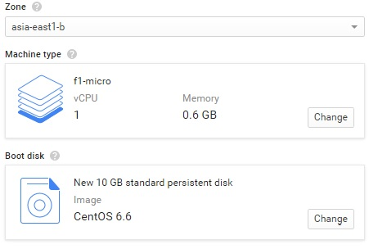

Hình E‑ Cấu hình máy chủ được thuê từ Google.

*2.2. Các dịch vụ cần thiết*

* NginX: Dùng để chạy Web Server cho hệ thống, giúp client có thể gọi được các API từ Server. NginX là một trong các Web Server mạnh mẽ nhất hiện nay, với Server có lượng truy cập lớn phải dùng tới NginX, lợi thế về tốc độ và an toàn cho Server. NginX hiện nay đang được ưa chuộng để chạy các Website lớn, ví dụ như Zing Mp3.
* Php-fpm: Vì các API của đề tài được viết chủ yếu bằng PHP. Vì vậy, cần phải có 1 dịch vụ chạy để thực hiện các API mà client request lên Server và trả về kết quả. Dịch vụ php-fpm sẽ thực hiện việc này.
* Mysqld: Đề tài sẽ chọn MySQL cho việc lưu trữ cơ sở dữ liệu từ ứng dụng client gởi lên. Vì vậy, cần phải có 1 dịch vụ mysqld để thực hiện các thao tác mà client gởi lên server để truy xuất hay chỉnh sửa cơ sở dữ liệu.
* Proftpd: Để tiện cho việc xây dựng và phát triển các API thì nhóm cài thêm dịch vụ proftpd để có thể truy xuất, thao tác, chỉnh sửa các tập tin trên Server từ dưới máy tính cá nhân.



Hình E‑2 Các dịch vụ được chạy trên Server.

*2.3. Cài đặt Server*

Để thuận lợi cho việc cài đặt và thử nghiệm các loại Server khác nhau để tìm ra Server phù hợp nhất thì nhóm đã xây dụng 1 module được viết bằng mã Python và Bash Shell để việc cài đặt máy chủ được thực hiện một cách tự động và tiết kiệm thời gian hơi rất nhiều. Module này gồm:

* Một file Python thực hiện việc tạo các config, tạo các đường dẫn cho các thao tác cài đặt, và gọi các module con được viết bằng Bash Shell để cài đặt các dịch vụ.

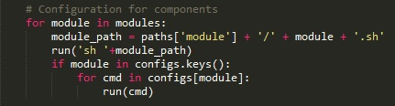

Hình E‑3 Đoạn mã chạy cài đặt tự động cho Server viết bằng Python.

* Các module con viết bằng Bash Shell:

| **Tên dịch vụ** | **Đoạn mã Bash Shell cài đặt** |
| --- | --- |
| NginX | E:\LuanVan\Thesis\Photo\HinhBaoCao\4-3-1.jpg |
| Php-fpm | E:\LuanVan\Thesis\Photo\HinhBaoCao\4-3-2.jpg |
| Mysqld | E:\LuanVan\Thesis\Photo\HinhBaoCao\4-3-3.jpg |
| Proftpd | E:\LuanVan\Thesis\Photo\HinhBaoCao\4-3-4.jpg |

Bảng E-1 Bảng mô tả mã Bash Shell của các dịch vụ trên máy chủ

**F. Cách sử dụng SDK**

* **Cách chứng thực:** mỗi khi gọi api, thư viện sẽ tự động kiểm tra xem ứng dụng manager đã được cài đặt chưa.
  + **Nếu chưa cài đặt:** thì mở Google Play cho người dùng cài đặt (vì app chưa đưa lên Google Play Store nên chỉ mở ra một trang bất kỳ để demo).
  + **Nếu đã cài đặt:** kiểm tra xem người dùng đã đăng nhập vào ứng dụng manager hay chưa?
    - **Nếu chưa đăng nhập:** mở ứng dụng manager để người dùng đăng nhập vào, lưu lại token. Sau đó quay trở lại ứng dụng của người dùng và chạy tiếp phần còn lại của api.
    - **Nếu đã đăng nhập:** chạy tiếp phần còn lại của api.
* **Nguyên lí hoạt động:** thư viện chạy theo dạng callback, nghĩa là khi người dùng gọi một api bất kì, người dùng sẽ phải cài đặt 2 phương thức **onSuccess** và **onError** của một callback được cung cấp sẵn trong library, có các thông số input và output phù hợp với lời gọi api hiện tại. Khi api chạy xong sẽ gọi một trong 2 phương thức trên, người dùng nhận kết quả và xử lí tiếp.
* **Chú ý:**
  + Tất cả các model trong thư viện (AchievedEvent, Award, Card, Customer, Event, Product, Shop) đều được implements Parcelable, có thể đưa vào Bundle và lấy ra khỏi Bundle, vì vậy có thể truyền đi giữa các Activity một cách dễ dàng.
  + Các api đều là static method, vì vậy chỉ cần gọi thông qua tên class:

LoyaltyPointAPI.api(...)

* + Muốn sử dụng thư viện phải Add dependencies đến thư viện GSON:
    - Đối với Android Studio, thêm dòng này vào file build.gradle:

compile 'com.google.code.gson:gson:2.2.4'

* **Các api chính trong ứng dụng:**
  + **Lấy Danh Sách Cards**

// Test get list cards  
LoyaltyPointAPI.getListCards(yourContext, new LoyaltyPointAPI.OnGetListCardsResult() {  
 @Override  
 public void onSuccess(ArrayList<Card> listCards) {  
 Log.e("getListCards", "successfully");  
 }  
  
 @Override  
 public void onError(String error) {  
 Log.e("getListCards", error);  
 }  
});

* + **Lấy Danh Sách Shops**

// Test get list shops  
LoyaltyPointAPI.getListShops(yourContext, new LoyaltyPointAPI.OnGetListShopsResult() {  
 @Override  
 public void onSuccess(ArrayList<Shop> listShops) {  
 Log.e("getListShops", "successfully");  
 }  
  
 @Override  
 public void onError(String error) {  
 Log.e("getListShops", error);  
 }  
});

* + **Lấy Danh Sách Customers**

// Test get list customers  
LoyaltyPointAPI.getListCustomers(yourContext, shopID, new LoyaltyPointAPI.OnGetListCustomersResult() {  
 @Override  
 public void onSuccess(ArrayList<Customer> listCustomers) {  
 Log.e("getListCustomers", "successfully");  
 }  
  
 @Override  
 public void onError(String error) {  
 Log.e("getListCustomers", error);  
 }  
});

* + - Trong đó:
      * shopID là id của shop cần lấy danh sách customers.
  + **Lấy Danh Sách Events**

// Test get list events  
LoyaltyPointAPI.getListEvents(yourContext, shopID, new LoyaltyPointAPI.OnGetListEventsResult() {  
 @Override  
 public void onSuccess(ArrayList<Event> listEvents) {  
 Log.e("getListEvents", "successfully");  
 }  
  
 @Override  
 public void onError(String error) {  
 Log.e("getListEvents", error);  
 }  
});

* + - Trong đó:
      * shopID là id của shop cần lấy danh sách events.
  + **Lấy Danh Sách Awards**

// Test get list awards  
LoyaltyPointAPI.getListAwards(yourContext, shopID, new LoyaltyPointAPI.OnGetListAwardsResult() {  
 @Override  
 public void onSuccess(ArrayList<Award> listAwards) {  
 Log.e("getListAwards", "successfully");  
 }  
  
 @Override  
 public void onError(String error) {  
 Log.e("getListAwards", error);  
 }  
});

* + - Trong đó:
      * shopID là id của shop cần lấy danh sách awards.
  + **Tính Điểm Tích Lũy**

LoyaltyPointAPI.calculatePoint(yourContext, shopID, cardQRCode, listProducts, totalMoney, new LoyaltyPointAPI.OnCalculatePointResult() {  
 @Override  
 public void onSuccess(final ArrayList<AchievedEvent> listAchievedEvents, int pointFromMoney, final int totalPoint) {  
 // Successfully  
 }  
  
 @Override  
 public void onError(final String error) {  
 // Error  
 }  
});

* + - Trong đó:
      * Input:
        + shopID là id của shop cần tính điểm tích lũy.
        + cardQRCode là chuỗi String quét ra từ QRCode trên thẻ của customer.
        + listProducts là danh sách các sản phẩm mà customer vừa mua (trên hóa đơn)
        + totalMoney là tổng số tiền trên hóa đơn
      * Output:
        + listAchievedEvents là danh sách những events mà người dùng đạt được (có kèm số lượng)
        + pointFromMoney là số điểm người dùng nhận được từ tổng số tiền trên hóa đơn
        + totalPoint là tổng số điểm mà người dùng đạt được (gồm điểm quy ra từ tiền trên hóa đơn và điểm đạt được từ các events mua hàng).
  + **Cập Nhật Điểm Tích Lũy**
    - Đầu tiên gọi api tính điểm tích lũy, nhận về kết quả (danh sách events đạt được, điểm từ tiền trên hóa đơn, tổng số điểm).
    - Dùng chính kết quả đó gọi tiếp api cập nhật điểm tích lũy.

LoyaltyPointAPI.calculatePoint(yourContext, shopID, cardQRCode, listProducts, totalMoney, new LoyaltyPointAPI.OnCalculatePointResult() {  
 @Override  
 public void onSuccess(final ArrayList<AchievedEvent> listAchievedEvents, int pointFromMoney, final int totalPoint) {  
 Log.e("calculatePoint", "successfully");  
  
 LoyaltyPointAPI.updatePoint(yourContext, shopID, cardQRCode, listAchievedEvents, totalPoint, new LoyaltyPointAPI.OnUpdatePointResult() {  
 @Override  
 public void onSuccess() {  
 Log.e("updatePoint", "successfully");  
 }  
  
 @Override  
 public void onError(String error) {  
 Log.e("updatePoint", error);  
 }  
 });  
 }  
  
 @Override  
 public void onError(String error) {  
 Log.e("calculatePoint", error);  
 }  
});

* + - Trong đó:
      * Input:
        + shopID là id của shop cần tính điểm tích lũy.
        + cardQRCode là chuỗi String quét ra từ QRCode trên thẻ của customer.
        + listProducts là danh sách các sản phẩm mà customer vừa mua (trên hóa đơn)
        + totalMoney là tổng số tiền trên hóa đơn
      * Output:
        + listAchievedEvents là danh sách những events mà người dùng đạt được (có kèm số lượng)
        + pointFromMoney là số điểm người dùng nhận được từ tổng số tiền trên hóa đơn
        + totalPoint là tổng số điểm mà người dùng đạt được (gồm điểm quy ra từ tiền trên hóa đơn và điểm đạt được từ các events mua hàng).

**G. Tìm hiểu, sử dụng Google Cloud Messaging**

***1. Kiến trúc và dòng sự kiện chính***

Hình G-1 Kiến trúc của dòng sự kiện chính trong Google Cloud Messaging

***2. Cài đặt***

*2.1. Send register request*

Mỗi lần khởi chạy, ứng dụng Client sẽ kiểm tra trong SharedPreference xem đã đăng kí với Google Cloud Messaging hay chưa (GCM). Nếu chưa thì ứng dụng sẽ gửi yêu cầu đăng kí đến máy chủ Google Cloud Messaging, để nhận về ID tương ứng với thiết bị mà ứng dụng client đang chạy.

Kiểm tra xem đã đăng kí hay chưa, và xử lí phù hợp với từng tình huống:

public static boolean GCMregistration(Activity context) {  
 // Check device for Play Services APK.  
 if (checkPlayServices(context)) {  
 gcm = GoogleCloudMessaging.getInstance(context);  
 regid = getRegistrationId(context);  
  
 if (regid.isEmpty()) {  
 registerInBackground(context);  
 }else {  
 Global.regID = regid;  
 }  
  
 return true;  
 }else {  
 Toast.makeText(context, "No valid Google Play Services APK found.", Toast.LENGTH_LONG).show();  
 return false;  
 }  
}

Nếu chưa đăng kí thì gọi hàm registerInBackground(context) để đăng kí ở background thread:

private static void registerInBackground(final Activity mActivity) {  
 new AsyncTask() {  
  
 @Override  
 protected String doInBackground(Object[] params) {  
 String msg = "";  
 try {  
 if (gcm == null) {  
 gcm = GoogleCloudMessaging.getInstance(mActivity);  
 }  
 regid = gcm.register(SENDER_ID);  
 Global.regID = regid;  
 msg = "Device registered, registration ID=" + regid;  
  
 // You should send the registration ID to your server over HTTP,  
 // so it can use GCM/HTTP or CCS to send messages to your app.  
 // The request to your server should be authenticated if your app  
 // is using accounts.  
 sendRegistrationIdToBackend();  
   
 // Persist the registration ID - no need to register again.  
 storeRegistrationId(mActivity, regid);  
 } catch (IOException ex) {  
 msg = "Error :" + ex.getMessage();  
 }  
 return msg;  
 }  
 }.execute(null, null, null);  
}

*2.2. Return register ID*

Sau khi gọi đăng kí với GCM, ứng dụng sẽ nhận được ID của mình. Tất cả đều chạy ở background thread nên không lo main thread bị block.

regid = gcm.register(SENDER_ID);

*2.3. Save register ID*

Khi nhận được ID, ứng dụng sẽ gọi Web Service để lưu register ID vào Back-end Database trên Server, đồng thời cũng lưu register ID vào SharedPreference ở dưới thiết bị client để có thể kiểm tra lại mỗi lần khởi chạy ứng dụng.

Lưu vào Back-end Database:

private static void sendRegistrationIdToBackend() {  
 uploadRegInfo(Global.userToken, Global.regID, new OnUploadRegInfoResult() {  
 @Override  
 public void onSuccess() {  
 // do nothing  
 }  
  
 @Override  
 public void onError(String error) {  
 // if failed, the application will register again automatically  
 }  
 });  
}

Lưu vào trong SharedPreference ở thiết bị client:

private static void storeRegistrationId(Context context, String regId) {  
 final SharedPreferences prefs = getGCMPreferences(context);  
 int appVersion = getAppVersion(context);  
 Log.i(TAG, "Saving regId on app version " + appVersion);  
 SharedPreferences.Editor editor = prefs.edit();  
 editor.putString(PROPERTY_REG_ID, regId);  
 editor.putInt(PROPERTY_APP_VERSION, appVersion);  
 editor.commit();  
}

*2.4. Send message request:*

Khi cần gửi thông điệp, các Web Service trên Server sẽ gọi đến Google Cloud Messaging thông qua các phương thức của lớp GCM tự định nghĩa và cài đặt. Các phương thức này sẽ nhận các thông tin như ID của thiết bị client được nhận thông điệp, cũng như nội dung thông điệp, sau đó trực tiếp gửi request đến Google Cloud Messaging để yêu cầu gửi thông điệp.

$regID = getRegistrationID();  
  
// Gửi thông điệp đến regID  
if($regID != "") {  
 $regID = array($regID);  
 $message = "add point";  
 $message = array("message" => $message, "type" => "shop", "shopID" => $shopID, "point" => $point, "newPoint" => $newPoint, "historyID" => $billCode);  
  
 $gcm = new GCM();  
  
 $result = $gcm->send_notification($regID, $message);  
}

Nội dung của phương thức send_notification():

public function send_notification($regID, $message) {  
  
 $GOOGLE_API_KEY = getMyGoogleAPIKey();  
  
 // Set POST variables  
 $url = 'https://android.googleapis.com/gcm/send';  
  
 $fields = array(  
 'registration_ids' => $regID,  
 'data' => $message,  
 );  
  
 $headers = array(  
 'Authorization: key=' . $GOOGLE_API_KEY,  
 'Content-Type: application/json'  
 );  
  
 // Open connection  
 $ch = curl_init();  
  
 // Set the url, number of POST vars, POST data  
 curl_setopt($ch, CURLOPT_URL, $url);  
  
 curl_setopt($ch, CURLOPT_POST, true);  
 curl_setopt($ch, CURLOPT_HTTPHEADER, $headers);  
 curl_setopt($ch, CURLOPT_RETURNTRANSFER, true);  
  
 // Disabling SSL Certificate support temporarly  
 curl_setopt($ch, CURLOPT_SSL_VERIFYPEER, false);  
  
 curl_setopt($ch, CURLOPT_POSTFIELDS, json_encode($fields));  
  
  
 // Execute post  
 $result = curl_exec($ch);  
  
 if ($result === FALSE) {  
 die('Curl failed: ' . curl_error($ch));  
 }  
  
 // Close connection  
 curl_close($ch);  
}

*2.5. Send notification*

Lúc này, thông điệp đã nằm trong hàng đợi thông điệp ở máy chủ Google Cloud Messaging. GCM sẽ tự quản lí hàng đợi này, và gửi thông điệp đến ứng dụng client một cách sớm nhất.

Ứng dụng client sử dụng BroadcastReceiver để lắng nghe sự kiện nhận thông điệp từ GCM, vì vậy có thể tiết kiệm được pin cho thiết bị, khi không phải liên tục chạy thông thread ngầm bên dưới để lắng nghe thông điệp mà chỉ cần chờ hệ thống thông báo mỗi khi có thông điệp đến.

public class GcmBroadcastReceiver extends WakefulBroadcastReceiver {  
 @Override  
 public void onReceive(Context context, Intent intent) {  
 // Explicitly specify that GcmIntentService will handle the intent.  
 ComponentName comp = new ComponentName(context.getPackageName(),  
 GcmIntentService.class.getName());  
 // Start the service, keeping the device awake while it is launching.  
 startWakefulService(context, (intent.setComponent(comp)));  
 setResultCode(Activity.RESULT_OK);  
 }  
}

GcmBroadcastReceiver sẽ chạy một Service ở background, với nhiệm vụ phân tích thông điệp vừa nhận được và xử lí tương ứng (ở đây là hiện Notification tương ứng).

@Override  
protected void onHandleIntent(Intent intent) {  
 final Bundle extras = intent.getExtras();  
 GoogleCloudMessaging gcm = GoogleCloudMessaging.getInstance(this);  
 // The getMessageType() intent parameter must be the intent you received  
 // in your BroadcastReceiver.  
 String messageType = gcm.getMessageType(intent);  
  
 if (!extras.isEmpty()) { // has effect of unparcelling Bundle  
 /*  
 * Filter messages based on message type. Since it is likely that GCM  
 * will be extended in the future with new message types, just ignore  
 * any message types you're not interested in, or that you don't  
 * recognize.  
 */  
 if (GoogleCloudMessaging.  
 MESSAGE_TYPE_SEND_ERROR.equals(messageType)) {  
 sendNotification("Send error: " + extras.toString(), false);  
 } else if (GoogleCloudMessaging.  
 MESSAGE_TYPE_DELETED.equals(messageType)) {  
 sendNotification("Deleted messages on server: " +  
 extras.toString(), false);  
 // If it's a regular GCM message, do some work.  
 } else if (GoogleCloudMessaging.  
 MESSAGE_TYPE_MESSAGE.equals(messageType)) {  
  
 // Get shop info  
 //String token = extras.getString("token");  
 SharedPreferences preference = (SharedPreferences) getSharedPreferences(LoginActivity.LOGIN_STATE, MODE_PRIVATE);  
 Global.userToken = preference.getString(LoginActivity.TOKEN, "");  
 if(Global.userToken.equals("")) {  
 GcmBroadcastReceiver.completeWakefulIntent(intent);  
 return;  
 }  
 final String type = extras.getString("type");  
 if(type.equals("card")){  
 String cardId = extras.getString("cardID");  
 CardModel.getCardInfo(Global.userToken, cardId, new CardModel.OnGetCardInfoResult() {  
 @Override  
 public void onSuccess(Card card) {  
 mCard = card;  
 Log.e("get card info", "success");  
 sendNotification(extras.getString("message"), true);  
 }  
  
 @Override  
 public void onError(String error) {  
 Log.e("get card info", error.toString());  
 }  
 });  
 }else {  
 String shopID = extras.getString("shopID");  
 String cardID = extras.getString("carID");  
 ShopModel.setOnGetShopInfoResult(new ShopModel.OnGetShopInfoResult() {  
 @Override  
 public void onSuccess(Shop shop) {  
 mShop = shop;  
 sendNotification(extras.getString("message"), true);  
 }  
  
 @Override  
 public void onError(String error) {  
 //sendNotification(error);  
 }  
 });  
 ShopModel.getShopInfo(Global.userToken, shopID, cardID);  
 }  
 }  
 }  
 // Release the wake lock provided by the WakefulBroadcastReceiver.  
 GcmBroadcastReceiver.completeWakefulIntent(intent);  
}

Phương thức tạo Notification và hiển thị lên StatusBar:

private void sendNotification(String msg, boolean isComplete) {  
 mNotificationManager = (NotificationManager)  
 this.getSystemService(Context.NOTIFICATION_SERVICE);  
  
 NotificationCompat.Builder mBuilder = null;  
 if(!isComplete){  
 mBuilder = new NotificationCompat.Builder(this)  
 .setSmallIcon(R.drawable.ic_bag)  
 .setContentTitle("Error!")  
 .setStyle(new NotificationCompat.BigTextStyle()  
 .bigText(msg.toString()))  
 .setContentText(msg.toString());  
 }else{  
 if (msg.equals("You've received a register request")) {  
  
 mBuilder = new NotificationCompat.Builder(this)  
 .setSmallIcon(R.drawable.ic_bag)  
 .setContentTitle(mCard.getName())  
 .setStyle(new NotificationCompat.BigTextStyle()  
 .bigText(msg.toString()))  
 .setContentText(msg);  
  
 Intent i = new Intent(this, CardDetailActivity.class);  
 i.putExtra(Global.CARD_ID, mCard.getId());  
 i.putExtra(Global.TAB_INDEX, Global.CARD_DETAIL_REGISTER_TAB);  
 i.setFlags(Intent.FLAG_ACTIVITY_NEW_TASK);  
 PendingIntent contentIntent = PendingIntent.getActivity(this, NOTIFICATION_ID, i, PendingIntent.FLAG_ONE_SHOT);  
 mBuilder.setContentIntent(contentIntent);  
 }else{  
 Intent i = new Intent(this, ShopDetailActivity.class);  
 i.putExtra(Global.TAB_INDEX, 4);  
 i.putExtra(Global.SHOP_OBJECT, mShop);  
 Log.e("send notification", mShop.getName());  
 i.setFlags(Intent.FLAG_ACTIVITY_NEW_TASK);  
 PendingIntent contentIntent = PendingIntent.getActivity(this, NOTIFICATION_ID, i, PendingIntent.FLAG_ONE_SHOT);  
  
 mBuilder.setContentIntent(contentIntent);  
 }  
 }  
  
 Notification notification = mBuilder.build();  
 notification.flags = Notification.DEFAULT_LIGHTS | Notification.FLAG_AUTO_CANCEL;  
  
 mNotificationManager.notify(NOTIFICATION_ID, notification);  
 NOTIFICATION_ID++;  
 try {  
 Uri noti = RingtoneManager.getDefaultUri(RingtoneManager.TYPE_NOTIFICATION);  
 Ringtone r = RingtoneManager.getRingtone(getApplicationContext(), noti);  
 r.play();  
 } catch (Exception e) {  
 e.printStackTrace();  
 }  
}

**H. Tìm hiểu, sử dụng Google Cloud Storage**

***1. Giới thiệu chung***

*1.1. Google Cloud Storage (GCS) là gì?*

Là một Cloud Service cho phép lưu trữ dữ liệu bằng công nghệ điện toán đám mây.

GCS cho phép lưu trữ cũng như truy xuất một lượng lớn thông tin tại bất kì thời điểm nào. Nó cung cấp các API đơn giản, dễ sử dụng, cho phép người lập trình tận dụng các ưu điểm từ cơ sở hạ tầng ổn định và hiệu năng cao của Google để thực hiện các thao tác lưu trữ và truy xuất dữ liệu với hiệu năng cao nhất.

Ngoài ra, GCS còn có khả năng mở rộng dễ dàng, để đáp ứng cho nhu cầu mở rộng của các ứng dụng khi phát triển.

*1.2. Một số khái niệm nền tảng*

* **Projects:** 
  + Tất cả các dữ liệu bên trong Google Cloud Storage đều thuộc về một project nào đó. Một project bao gồm một tập các users, một tập các APIs, thông tin thanh toán, chứng thực, giám sát,…Thường thì một project trên GCS sẽ đại diện cho phần Back-end của một project bên ngoài.
* **Buckets:** 
  + Là một cấu trúc chứa dữ liệu dạng cơ bản, giữ bên trong nó các đối tượng dữ liệu của người dùng.
  + Tất cả các dữ liệu lưu trữ trên GCS đều phải thuộc một bucket nào đó.
  + Người dùng sử dụng bucket để tổ chức dữ liệu một cách có cấu trúc, cũng như quản lí các quyền truy cập đến nội dung bên trong nó.
  + Bucket có thể hiểu như một folder trên cây thư mục.
  + Bucket không thể chia sẻ giữa các project.
* **Objects:**
  + Là nơi chứa các mẩu dữ liệu của người dùng.
  + Gồm có 2 thành phần: object data và object metadata.
    - Object data chứa dữ liệu của người dùng.
    - Object metadata chứa các cặp name-value, thể hiện các thuộc tính của object đó.
  + Mỗi object đều phải thuộc vào một bucket nào đó.
  + Object có thể hiểu như một file trên cây thư mục.
  + Object không thể chia sẻ giữa các Bucket.

*1.3. Một số bước thiết lập để bắt đầu sử dụng GCS*

* **Kích hoạt Google Cloud Storage**
  + Vì một project trên Google Cloud có thể cung cấp rất nhiều API khác nhau, và thường thì mặc định và tắt các API đó đi, nên nếu muốn dùng Google Cloud Storage, ta phải vào phần cài đặt của project trên Google Cloud để kích hoạt GCS API.
  + Vì ta sẽ dùng JSON làm chuẩn dữ liệu trao đổi, nên sẽ kích hoạt Google Cloud Storage JSON API.
* **Lưu trữ các thông tin chứng thực**
  + Sau khi kích hoạt, ta cần lưu trữ các thông tin để chứng thực sau này, bao gồm:
    - Project ID: là ID của project trên Google Cloud.
    - Application Name: package của ứng dụng sẽ dùng đến GCS API.
    - Account ID: ID của tài khoản trên Google Cloud.
    - Private Key: đường dẫn đến file private key, được sinh ra nhờ tool trên Google Cloud.
  + Các thông tin trên ta có thể lưu lại ở bất kì đâu tùy ý muốn, sao cho ứng dụng dùng đến GCS API có thể đọc được.
* Quản lí GCS thông qua lập trình
  + Sử dụng Google Cloud Storage JSON API để tương tác với GCS.
  + Gồm có các bước chính:
    - Tạo thể hiện Storage (bao gồm bước chứng thực bên trong)
    - Tạo Bucket (nếu cần)
    - Tạo File.

***2. Cài đặt***

*2.1. Gọi sử dụng uploadFile()*

CloudStorage cloudStorage = new CloudStorage(mContext);  
cloudStorage.uploadFile(bucketName, fileName, inputStream);

*2.2. GetStorage()*

Dùng để tạo một thể hiện Storage, sau khi đã hoàn thành các bước chứng thực. Đối tượng Storage này sẽ tương ứng với một project trên Google Cloud. Vì vậy, ta chỉ cần thực hiện các thao tác như createBucket, createObject trên thể hiện này, rồi submit kết quả lên Server là GCS API sẽ tự động tạo các bucket, các object và upload dữ liệu lên một cách chính xác.

private Storage getStorage() throws Exception {  
  
 if (storage == null) {  
  
 HttpTransport httpTransport = new NetHttpTransport();  
 JsonFactory jsonFactory = new JacksonFactory();  
  
 List<String> scopes = new ArrayList<String>();  
 scopes.add(StorageScopes.DEVSTORAGE_FULL_CONTROL);  
  
 String accountID = getProperties().getProperty(ACCOUNT_ID_PROPERTY);  
 String filePath = getProperties().getProperty(PRIVATE_KEY_PATH_PROPERTY);  
  
 InputStream stream = mContext.getResources().openRawResource(R.raw.key);  
  
 PrivateKey privateKey = SecurityUtils.loadPrivateKeyFromKeyStore(SecurityUtils.getPkcs12KeyStore(),  
 stream, "notasecret", "privatekey", "notasecret");  
  
 Credential credential = new GoogleCredential.Builder()  
 .setTransport(httpTransport)  
 .setJsonFactory(jsonFactory)  
 .setServiceAccountId(accountID)  
 .setServiceAccountPrivateKey(privateKey)  
 .setServiceAccountScopes(scopes).build();  
  
  
 storage = new Storage.Builder(httpTransport, jsonFactory,  
 credential).setApplicationName(  
 getProperties().getProperty(APPLICATION_NAME_PROPERTY))  
 .build();  
 }  
  
 return storage;  
}

*2.3. UploadFile()*

public void uploadFile(String bucketName, String fileName, InputStream stream)  
 throws Exception {  
  
 Storage storage = getStorage();  
  
 StorageObject object = new StorageObject();  
 object.setBucket(bucketName);  
 object.setName(fileName);  
 object.setCacheControl("no-cache");  
  
 try {  
 String contentType = URLConnection  
 .guessContentTypeFromStream(stream);  
 InputStreamContent content = new InputStreamContent(contentType,  
 stream);  
  
 Storage.Objects.Insert insert = storage.objects().insert(  
 bucketName, object, content);  
 insert.setPredefinedAcl("publicRead");  
 //insert.setName(fileName);  
  
 insert.execute();  
 } finally {  
 stream.close();  
 }  
}

**Một số lưu ý:**

* *object.setCacheControl("no-cache")* để thông báo với Server rằng object này cần được đồng bộ ngay lập tức lên Server. Nếu để mặc định thì Server sẽ thực hiện pending asynchronous, nghĩa là sẽ đồng bộ dữ liệu lên Server một thời gian ngắn sau đó, chứ không phải ngay tức thì.
* *insert.setPredefinedAcl("publicRead")* để cho phép object có thể được truy xuất từ bất cứ đâu, nếu biết được đường link của object. Làm như vậy sẽ thuận tiện hơn cho quá trình load ảnh sau này.

*2.4. EditFile()*

Chỉ cần upload file mới vào đúng địa chỉ của file cũ là được.

public void editFile(String bucketName, String fileName, InputStream stream)  
 throws Exception {  
  
 Storage storage = getStorage();  
  
 StorageObject object = new StorageObject();  
 object.setBucket(bucketName);  
 object.setName(fileName);  
 object.setCacheControl("no-cache");  
  
 try {  
 String contentType = URLConnection  
 .guessContentTypeFromStream(stream);  
 InputStreamContent content = new InputStreamContent(contentType, stream);  
  
  
 Storage.Objects.Update update = storage.objects().update(bucketName, fileName, object);  
 update.setPredefinedAcl("publicRead");  
 //insert.setName(fileName);  
  
 update.execute();  
 } finally {  
 stream.close();  
 }  
}

*2.5. DeleteFile()*

public void deleteFile(String bucketName, String fileName)  
 throws Exception {  
  
 Storage storage = getStorage();  
  
 storage.objects().delete(bucketName, fileName).execute();  
}

*2.6. CreateBucket()*

public void createBucket(String bucketName) throws Exception {  
  
 Storage storage = getStorage();  
  
 Bucket bucket = new Bucket();  
 bucket.setName(bucketName);  
  
 storage.buckets().insert(  
 getProperties().getProperty(PROJECT_ID_PROPERTY), bucket).execute();  
}

*2.7. GetListBuckets()*

public List<String> getListBuckets() throws Exception {  
  
 Storage storage = getStorage();  
  
 List<String> list = new ArrayList<String>();  
  
 List<Bucket> buckets = storage.buckets().list(getProperties().getProperty(PROJECT_ID_PROPERTY)).execute().getItems();  
 if(buckets != null) {  
 for(Bucket b : buckets) {  
 list.add(b.getName());  
 }  
 }  
  
 return list;  
}

*2.8. GetListObjects()*

public List<String> getListObjects(String bucketName) throws Exception {  
  
 Storage storage = getStorage();

List<String> list = new ArrayList<String>();  
  
 List<StorageObject> objects = storage.objects().list(bucketName).execute().getItems();  
 if(objects != null) {  
 for(StorageObject o : objects) {  
 list.add(o.getName());  
 }  
 }  
  
 return list;  
}